组号：1

《油炬智愿》

项目类型：AI+志愿服务

2024-2025学年夏季学期

项目开发总结报告

|  |  |  |  |
| --- | --- | --- | --- |
| 学号（从小到大） | 班级 | 姓名 | 个人贡献成绩 |
| 2023015475 | 软工23-2班 | 郭人禄 |  |
| 2023015507 | 软工23-2班 | 贺仁铭 |  |
| 2023015509 | 数据23-3班 | 胡林森 |  |
| 2023016701 | 数据23-3班 | 郑 智 |  |
| 2023016901 | 数据23-1班 | 周 程 |  |
| 项目成绩 | |  | |

**报告编写需知**

1. 报告**双面打印**，打印前删除所有提示文字，不得随意更改报告格式。
2. **1、2、3级标题**，宋体，五号，加粗，1.5倍行距，左对齐。
3. **正文**，宋体，五号，单倍行距，左对齐；段落首行缩进2字符。
4. **图注**，位于图下方，宋体，小五，单倍行距，居中对齐；图编号为“章节序号-顺序”，如第2节第3张图的编号为“2-3”。
5. **表注**，位于表上方，宋体，小五，单倍行距，居中对齐；表编号为“章节序号-顺序”，如第3节第4张表的编号为“3-4”。
6. “7.2 功能展示”部分可不添加图注，但介绍要求详细。
7. 图表清晰，符合规范，大小适中，后台日志截图与功能相符，勿使用黑底图片。

项目评价

|  |  |  |  |
| --- | --- | --- | --- |
| 指标 | 细则 | 等级 | 得分 |
| 报告  （10分） | 内容详细度 | □好 □较好 □一般 □较差 □差 |  |
| 格式规范度 | □好 □较好 □一般 □较差 □差 |
| 绘图标准度 | □好 □较好 □一般 □较差 □差 |
| 数据  （10分） | 基本数据完善度 | □好 □较好 □一般 □较差 □差 |  |
| 关联关系正确度 | □好 □较好 □一般 □较差 □差 |
| ER图与数据表 | □好 □较好 □一般 □较差 □差 |
| 页面  （20分） | 前台样式 | □好 □较好 □一般 □较差 □差 |  |
| 后台样式 | □好 □较好 □一般 □较差 □差 |
| 框 架 | □VUE □React □其它 |
| 功能  （60分） | 功能完整性 | □好 □较好 □一般 □较差 □差 |  |
| 功能实用性 | □好 □较好 □一般 □较差 □差 |
| 技术复杂度 | □好 □较好 □一般 □较差 □差 |
| 评语 |  | |  |

**目 录**

摘要 1

1 引言 1

1.1 项目背景 1

1.2 术语和缩写词 1

2 项目概述 1

2.1 项目名称 1

2.2 核心定位 2

2.3 最终目标 2

2.4 技术栈 2

2.5 开发环境 2

2.6 协作管理 2

3 系统需求分析 3

3.1 目标用户分析 3

3.2 功能需求 3

3.2.1 用户端核心功能 3

3.2.2 管理端核心功能 3

3.3 性能需求 3

4 系统总体设计 4

4.1 功能架构设计 4

4.2 技术架构设计 4

5 系统详细设计 5

5.1 首页 5

5.1.1 模块描述 5

5.1.2 流程描述 6

5.1.3 界面设计 6

5.2 认证与用户中心模块 6

5.2.1 模块描述 6

5.2.2 流程描述 8

5.2.3 界面设计 9

5.3 新闻与内容模块 10

5.3.1 模块描述 10

5.3.2 流程描述 11

5.3.3 界面设计 11

5.4 志愿活动模块 12

5.4.1 模块描述 12

5.4.2 流程描述 14

5.4.3 界面设计 14

5.5 组织列表模块 15

5.5.1 模块描述 15

5.5.2 流程描述 16

5.5.3 界面设计 16

5.6 后台管理-活动管理模块 16

5.6.1 模块描述 16

5.6.2 流程描述 17

5.6.3 界面设计 18

5.7 后台管理-志愿时长管理模块 18

5.7.1 模块描述 18

5.7.2 流程描述 19

5.7.3 界面设计 20

5.8 后台管理-活动报名管理模块 20

5.8.1 模块描述 20

5.8.2 流程描述 21

5.8.3 界面设计 21

5.9 后台管理-组织管理模块 21

5.9.1 模块描述 21

5.9.2 流程描述 22

5.9.3 界面设计 22

5.10 后台管理-新闻管理模块 23

5.10.1 模块描述 23

5.10.2 流程描述 23

5.10.3 界面设计 24

5.11 后台管理-用户管理模块 24

5.11.1 模块描述 24

5.11.2 流程描述 25

5.11.3 界面设计 25

6 数据库设计 26

6.1 概念结构设计 26

6.2 逻辑结构设计 29

6.2.1 users (用户信息表) 29

6.2.2 organizations (组织部门表) 30

6.2.3 organization_members (组织成员关系表) 30

6.2.4 activities (志愿活动表) 31

6.2.5 enrollments (报名记录表) 32

6.2.6 service_records (服务时长记录表) 32

6.2.7 news (新闻资讯表) 33

7 完成情况 33

7.1 系统描述 33

7.1.1 完成的功能模块与网页数量： 33

7.1.2 模块与网页关系： 34

7.1.3 项目源码架构与文件展示： 34

7.2 用户登录与注册功能 38

7.3 前台首页 40

7.3.1 数据展示 40

7.3.2 通过滚动展示近期热门活动： 40

7.3.3 近期新闻展示 41

7.3.4 AI助手功能 41

7.4 前台新闻资讯功能 42

7.4.1 导览新闻内容 42

7.4.2 阅览新闻详情 42

7.4.3 新闻点赞功能 43

7.4.4 活动概览功能 43

7.4.5 志愿活动报名 44

7.5 前台组织功能 45

7.5.1 显示组织列表 45

7.5.2 组织详情显示 45

7.6 后台活动管理功能 45

7.7 后台用户管理功能 52

7.8 后台组织管理功能 56

7.9 后台新闻管理功能 58

7.10 后台组织管理功能 58

7.11 后台数据看板功能 60

8 主要成果 61

8.1 关键技术 61

8.1.1 核心框架 61

8.1.2 前端技术栈 61

8.1.3 后端技术栈 62

8.1.4 数据库 62

8.2 技术创新点 62

9 经验总结 63

10 任务分工 64

附录 65

接口明细 65

开发历程与心得 66

**图表目录**

图 2‑1 部分git日志 2

图 4‑1功能架构图 4

图 4‑2 技术架构图 4

图 5‑1 首页界面设计 6

图 5‑2登陆注册流程图 8

图 5‑3 个人信息展示流程图(左)、个人信息维护流程图(右) 8

图 5‑4流程图图例 9

图 5‑5 用户登录界面 9

图 5‑6 用户注册界面 9

图 5‑7后台登录界面 10

图 5‑8用户新闻模块流程图 11

图 5‑9新闻广场界面 11

图 5‑10新闻详情界面 12

图 5‑11用户活动模块流程图 14

图 5‑12 活动列表界面 14

图 5‑13活动详情界面 15

图 5‑14 组织列表 16

图 5‑15 组织详情 16

图 5‑16 新增活动流程图(左) 、修改活动流程图(中)、删除活动流程图(右) 17

图 5‑17 活动管理界面 18

图 5‑18 新增时长记录流程图(左)、修改时长记录流程图(中)、删除时长记录流程图(右) 19

图 5‑19 志愿时长管理界面 20

图 5‑20 活动报名记录查询与导出(左)、活动报名审批(右) 21

图 5‑21 活动报名记录界面 21

图 5‑22组织管理界面 22

图 5‑23 新增组织流程图(左)、修改组织流程图(中)、删除组织流程图(右) 23

图 5‑24 新闻管理界面 24

图 5‑25 新增用户流程图(左)、修改用户信息流程图(中)、删除用户流程图(右) 25

图 5‑26 用户管理界面 25

图 6‑1 用户表 26

图 6‑2新闻资讯表 26

图 6‑3 时长记录表 26

图 6‑4 组织部门表 27

图 6‑5 组织成员关系表 27

图 6‑6活动报名记录表 27

图 6‑7 志愿活动信息表 28

图 6‑8 ER图 28

图 6‑9 UML ER图 29

图 7‑1 项目结构 35

图 7‑2 项目结构 36

图 7‑3数据库总览 36

图 7‑4 activities 活动表 37

图 7‑5 enrollment 活动报名表 37

图 7‑6 news新闻表 37

图 7‑7 organization_members组织成员表 37

图 7‑8 organizations组织表 37

图 7‑9 service_records服务时长记录表 38

图 7‑10 user用户表 38

图 7‑11 登录页面 38

图 7‑12 注册页面 39

图 7‑13 注册完成时后台输出 39

图 7‑14 后台登录界面 39

图 7‑15 首页进入后台管理 40

图 7‑16 AI助手 41

图 7‑17 AI助手后台输出 42

图 7‑18 新闻中心 42

图 7‑19 新闻详情 42

图 7‑20 新闻点赞 43

图 7‑21 志愿活动列表 43

图 7‑22 志愿活动 44

图 7‑23 活动详情 44

图 7‑24 组织列表 45

图 7‑25 组织详情 45

图 7‑26 后台活动列表 46

图 7‑27 发布活动 46

图 7‑28 活动更改完成 47

图 7‑29 后台输出 47

图 7‑30 更改活动 48

图 7‑31 后台输出 48

图 7‑32 前台活动删除 49

图 7‑33 后台活动删除活动警告 49

图 7‑34 后台日志 50

图 7‑35 活动报名 50

图 7‑36 后台报名结果 51

图 7‑37 后台活动日志 51

图 7‑38 导出报名活动excel 51

图 7‑39 表格展示 52

图 7‑40 用户管理界面 52

图 7‑41 编辑用户 53

图 7‑42 设置用户权限 53

图 7‑43 更新用户密码 54

图 7‑44 修改密码 54

图 7‑45 修改成功 55

图 7‑46 后台密码修改日志 55

图 7‑47 用户列表分页 55

图 7‑48 删除用户 56

图 7‑49 后台删除日志 56

图 7‑50 申请加入组织 57

图 7‑51 前台加入成功 57

图 7‑52 后台加入成功日志 58

图 7‑53 后台编辑新闻 58

图 7‑54 后台导入志愿时长 59

图 7‑55 时长表格 59

图 7‑56 导入成功 59

图 7‑57 前台展示 60

图 7‑58 后台日志输出 60

图 7‑59 后台数据看板 61

表 1‑1 术语介绍 1

表 6‑1 用户表 29

表 6‑2 组织部门表 30

表 6‑3 组织成员关系表 30

表 6‑4 志愿活动表 31

表 6‑5报名记录表 32

表 6‑6 服务时长记录表 32

表 6‑7 新闻资讯表 33

# 摘要

《油炬智愿》是一个结合了人工智能技术的现代化志愿服务平台，旨在为志愿者、志愿组织和需要帮助的社区之间搭建一座高效、便捷的桥梁。项目采用前后端分离的架构，前端基于 Vue.js 3、Element Plus 和 Vite 构建，为用户提供响应式、交互友好的界面；后端则采用 Spring Boot、MyBatis-Plus 和 MySQL 的技术栈，确保了服务的稳定、高效和可扩展性。

本平台的核心功能包括用户认证、志愿活动管理、志愿组织管理、新闻内容发布以及后台综合管理等模块。通过该平台，志愿者可以轻松发现并报名参加感兴趣的活动，组织可以高效地发布和管理活动项目，而管理员则能对整个平台进行全面的监控和维护。项目引入AI元素，旨在未来实现智能化的活动推荐和资源匹配，提升志愿服务的精准度和效率。

通过本次项目开发，团队成员不仅深化了对前后端技术的理解和应用，还在项目管理、团队协作和文档规范方面积累了宝贵的实践经验。

# 引言

## 项目背景

随着社会对志愿服务的重视程度不断提高，高校作为培养人才和服务社会的重要场所，积极推动志愿服务活动的开展。中国石油大学（北京）克拉玛依校区为了更好地管理和组织志愿服务活动，提升志愿服务的效率和质量，决定开发一个现代化的志愿服务平台 ——“油炬智愿”。该平台旨在整合校区内的志愿服务资源，实现活动发布、报名、时长记录、新闻资讯等功能的一体化管理，为志愿者和活动组织者提供更加便捷、高效的服务。

## 术语和缩写词

表 1‑1 术语介绍

|  |  |
| --- | --- |
| **术语或缩写词** | **说明** |
| JDK | Java Development Kit，Java 语言的软件开发工具包 |
| LTS | Long-Term Support，长期支持版本 |
| API | Application Programming Interface，应用程序编程接口 |
| PR | Pull Request，代码合并请求 |
| Mock | 模拟数据，用于前端在后端接口未完成时进行开发和测试 |
| JWT | JSON Web Token，一种用于身份验证的开放标准 |
| SPA | Single-Page Application，单页面应用 |
| CRUD | Create, Read, Update, Delete，增删改查操作 |
| UI | User Interface，用户界面 |
| RBAC | Role-Based Access Control, 基于角色的权限访问控制 |
| ORM | Object Relational Mapping, 对象关系映射,用于在面向对象编程语言和关系数据库之间进行数据转换 |

# 项目概述

## 项目名称

油炬智愿 —— 中国石油大学（北京）克拉玛依校区志愿服务平台

## 核心定位

“油炬智愿” 是一个以前端展示效果为重点，集活动发布、报名、时长记录、新闻资讯于一体的现代化志愿服务平台。平台致力于为志愿者提供丰富多样的志愿服务活动信息，方便他们参与到志愿服务中来；同时，为活动组织者提供便捷的活动管理工具，实现活动的高效组织和管理。

## 最终目标

高质量交付一个核心功能可演示、界面美观、技术栈清晰的前后端分离Web应用。该应用将具备完善的用户体系、丰富的活动资源、实时的新闻资讯以及便捷的管理功能，满足校区内志愿服务活动的日常运营需求。

## 技术栈

**后端：** Java SpringBoot、Spring MVC、Spring Security、Mybatis-Plus、JWT

**前端：** Vue3、Vite、Pinia、Vue Router、Axios、Element Plus

**数据库：** MySQL

**版本管理：** Git

**服务器与部署：** Docker, Docker Compose

## 开发环境

**代码版本管理:** GitHub Desktop

**后端开发环境:** JDK 21 (LTS), IntelliJ IDEA Ultimate, Maven

**前端开发环境:** Node.js 22 (LTS), VS Code

**容器化环境:** Docker Desktop

## 协作管理

采用GitHub托管代码，通过规范分支建立、合并审查（Pull Request），减少文件冲突，并行开发各模块，加快项目进度。

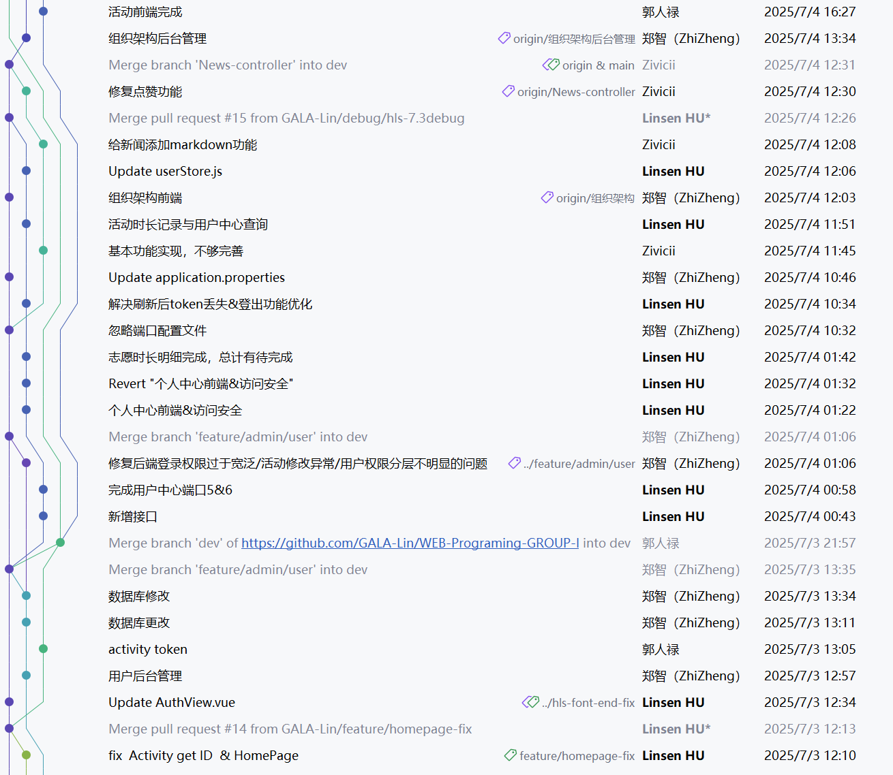

图 2‑1 部分git日志

# 系统需求分析

## 目标用户分析

本项目 “油炬智愿 —— 中国石油大学（北京）克拉玛依校区志愿服务平台” 的目标用户主要包括以下几类：

**志愿者：**主要是中国石油大学（北京）克拉玛依校区的学生，他们希望通过该平台方便地查找和报名各类志愿服务活动，了解活动详情，记录自己的服务时长，同时获取与志愿服务相关的新闻资讯。

**活动主办方：**负责组织和发布志愿服务活动，他们需要在平台上能够方便地发布活动信息、管理报名人员、记录服务时长等。

**管理员：**包括学校相关部门的工作人员，他们拥有最高权限，负责管理整个平台的运营，如审核活动发布、管理用户信息、查看统计数据等。

## 功能需求

系统的功能需求围绕上述三类用户展开，主要分为用户端功能和管理端功能。

### 用户端核心功能

用户注册与登录

浏览/搜索志愿活动

查看活动详情

在线报名/取消报名活动

查看新闻列表与详情

查看志愿组织列表与详情

个人中心（管理个人信息、查看已报名活动、查看服务时长）

### 管理端核心功能

**仪表盘：** 平台核心数据可视化。

**用户管理：** 对平台所有用户进行CRUD操作。

**活动管理：** 对所有活动进行CRUD操作，并能查看、导出报名名单。

**组织管理：** 对入驻的志愿组织进行CRUD操作。

**新闻管理：** 对新闻资讯进行CRUD操作。

**志愿时长管理：** 登记、修改、删除、批量导入/导出用户的服务时长。

## 性能需求

**响应时间：** 核心API接口的平均响应时间应低于500ms。

**页面加载：** 首次加载时间应在3秒以内，后续页面切换应感觉流畅，无明显卡顿。

**并发处理：** 系统应能支持至少50个并发用户的正常访问和操作。

**数据一致性：** 在高并发操作（如活动报名）下，应保证数据（如活动剩余名额）的准确性。

**易拓展性：**平台架构应支持横向扩展，便于后续增加新功能或应对用户量增长。

# 系统总体设计

## 功能架构设计

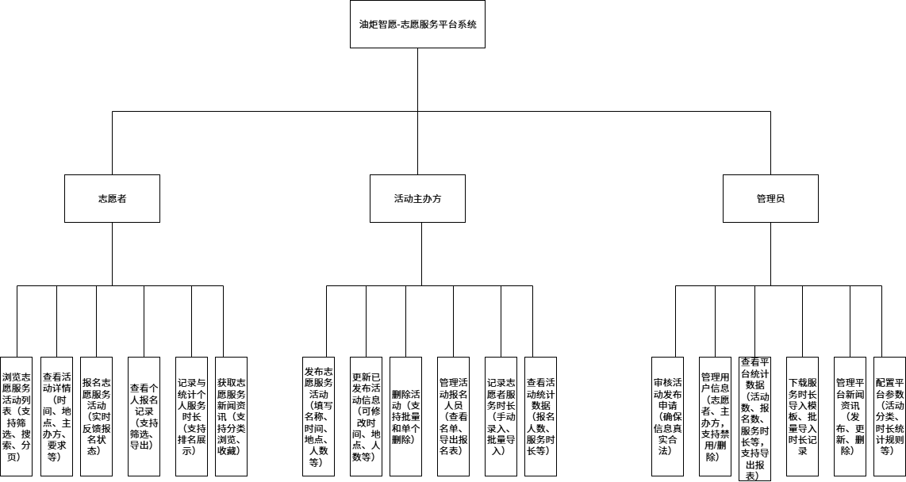

图 4‑1功能架构图

## 技术架构设计

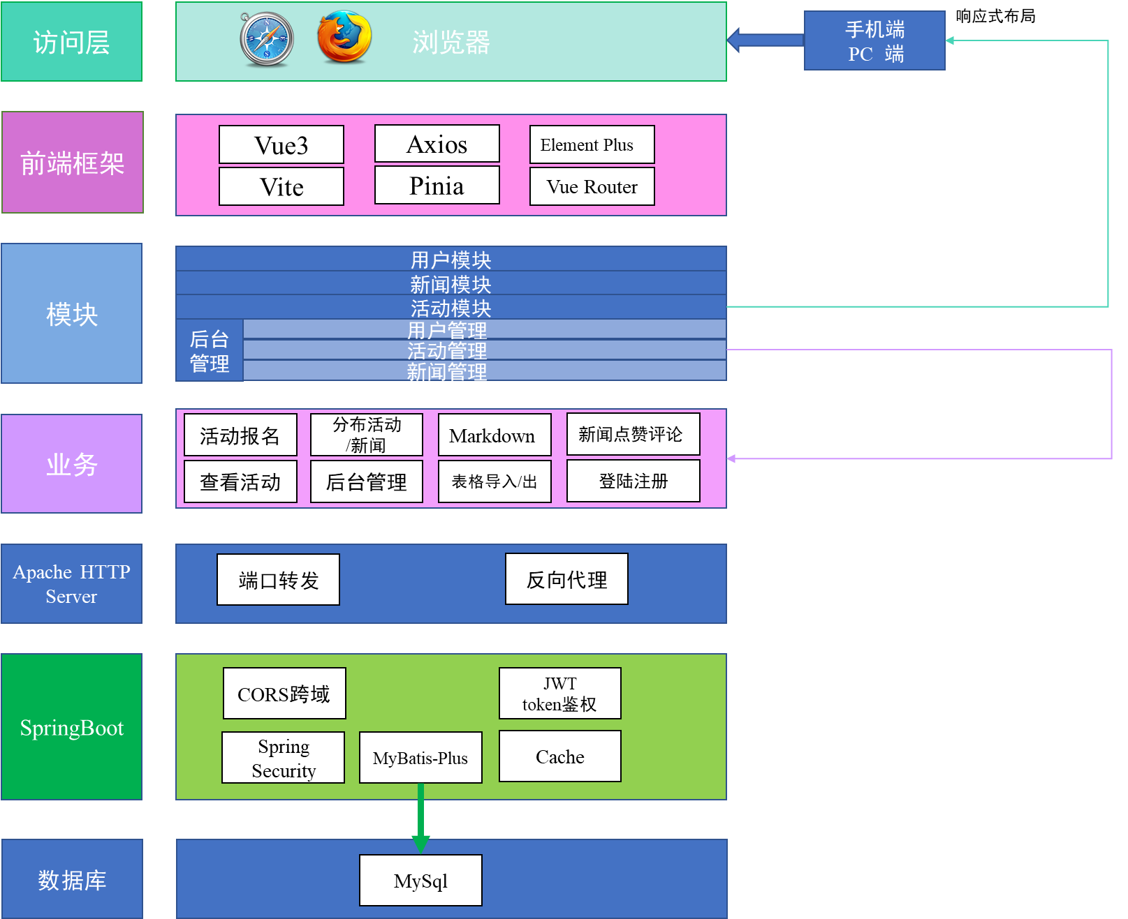

图 4‑2 技术架构图

# 系统详细设计

## 首页

### 模块描述

**(1)基本描述:** 首页模块是“油炬智愿”平台的核心入口与品牌展示界面。其主要功能是通过结构化的信息布局和视觉元素，向所有访问者（包括潜在志愿者、活动组织者及普通访客）传递平台的核心价值、功能概览与最新动态，并作为核心流量分发枢纽，引导用户至平台内各功能模块。

**(2)主要需求**

1.视觉引导区 (Hero Section)：需配置一个全屏或大尺寸的视觉区域，包含平台Slogan以及明确的行动号召（Call to Action）链接，如“浏览活动”与“成为志愿者”。

2.核心功能展示: 以卡片式或列表式布局，清晰阐述平台为用户提供的2-3个核心价值点或功能优势等。

3.动态内容呈现: 需建立一个动态内容区域，用于展示最新的或推荐的热门活动，该区域数据应由后端接口提供，以保证时效性。

4.响应式布局: 页面采用响应式设计，以确保在桌面、平板和移动设备等不同分辨率的终端上均能获得一致且良好的用户体验

5.服务成果展示：可包含一个用于展示优秀志愿者事迹或服务成果的板块，以传递志愿精神，增强社区的认同感。

**(3) 建设目的与意义**

1.提升信息获取效率：作为平台的信息中枢，首页通过集中展示和分类导航，帮助用户快速定位所需信息和服务，降低信息检索成本。

2.保障服务可达性：为平台的所有核心功能（如活动浏览、新闻查阅、用户登录）提供一个稳定、明确的访问入口，是保障平台基础服务可用性的前提。

3.促进信息透明化：通过动态展示最新的志愿活动，确保了平台核心信息的公开透明，便于用户及时了解和参与。

4.强化服务宗旨：首页的设计与内容直接体现了平台的公益属性和服务导向，是构建用户信任、传递志愿服务精神的重要载体。

**(4) 建设的主要内容**

1.前端组件开发：

开发包含背景、标题和导航链接的视觉引导区组件、用于陈述平台功能特性的可复用信息卡片组件、用于在网格布局中展示活动摘要的活动卡片组件、开发用于展示服务成果或公告的组件。

2.后端接口开发：

需开发一个专供首页调用的API端点，该接口应能按特定逻辑（如按发布时间倒序或置顶状态）返回限定数量的活动摘要数据，以优化首页加载性能。

**(5) 模块特点**

功能导向：页面布局和交互设计的首要目标是功能引导，确保用户可以无障碍地访问到所需的服务模块。

信息聚合：首页是对平台内各模块核心信息的摘要式聚合，是用户了解平台全貌的最高效窗口。

内容结构化：页面内容根据信息类型进行明确分区（如引导区、功能区、动态区），结构清晰，符合用户浏览习惯。

### 流程描述

首页模块的用户交互流程是一个线性的信息获取与功能导航过程：

**起点：**用户通过URL直接访问或由外部链接导航至平台首页。

**信息浏览阶段：**用户在页面中，按从上至下的顺序，依次浏览平台的服务入口、功能介绍、近期活动公告等结构化信息。

**导航决策阶段：**用户根据自身需求，通过点击相应的链接触发导航事件。

a.分支一（访问活动）：用户点击“浏览活动”或任一活动卡片，将触发路由跳转，导航至活动列表页 (/activities)。

b.分支二（用户认证）：用户点击“登录/注册”，将触发路由跳转，导航至用户认证页 (/login)。

c.分支三（其他模块）：用户可通过页面顶部的全局导航组件，直接跳转至新闻资讯、组织列表等其他一级功能模块。

**终点：**页面路由变更，用户进入目标功能模块。本流程结束。

### 界面设计

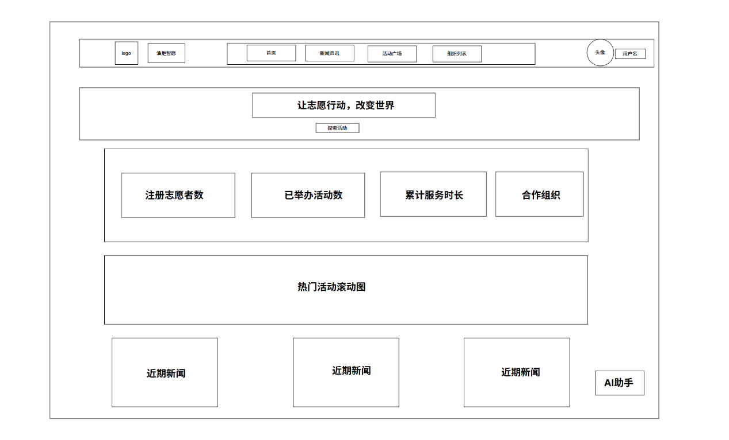

图 5‑1 首页界面设计

## 认证与用户中心模块

### 模块描述

**(1)基本描述:** 该模块是整个志愿服务平台的门户与个人化中心。它负责处理用户的身份识别（注册与登录），并为每位用户提供一个专属的“用户中心”空间。在这个空间里，用户可以管理个人账户信息，并集中查看与自己相关的所有活动记录，如报名历史和累计的志愿服务时长。

**(2)主要需求:**

1.提供安全、便捷的用户注册和登录功能。

2.用户中心需清晰展示用户的核心信息，如用户名、头像、联系方式等。

3.支持用户在线编辑和更新自己的个人资料。

4.能够查询并展示用户的活动报名列表及审核状态。

5.集中统计并显示用户的总志愿服务时长和时长获取明细。

**(3)建设目的意义:**

1.建立信任与安全: 作为系统的入口，保障了平台数据的安全，确保只有授权用户才能进行报名、管理等操作，是平台安全体系的基石。

2.提升用户归属感: 通过提供个性化的个人中心，让用户可以追踪自己的成长和贡献（如累计时长），增强了用户对平台的黏性和归属感。

3.实现平台个性化服务: 是实现一切个性化功能（如个人主页、个人通知）的基础，为用户提供了连贯、专属的使用体验。

**(4)建设的主要内容:**

1.前端页面设计:

开发注册、登录页面，以及功能完善的用户中心界面。用户中心界面需要布局合理，动态加载个人资料、活动列表、时长记录等数据模块。

2.后端接口开发:

开发用于处理用户注册、登录请求的API，并集成JWT（JSON Web Token）等技术进行会话管理和身份验证。(登出由userStore.js发起)

开发用于查询和修改用户个人资料的API。

开发用于根据用户ID拉取其报名记录和志愿时长详情的API。

**(5)模块特点:**

**安全为本:** 将用户数据安全放在首位，采用密码加密、Token认证等机制，防止用户信息泄露和未授权访问。

**无痕登出:** 登出功能集成了前端状态清理（Pinia Store）、本地存储清除（localStorage）和请求头移除，保证了前端彻底退出登录状态，即使用户离线或后端接口异常也能成功退出。

①清空状态[1]，立即让应用界面做出响应，比如隐藏需要登录才能看到的内容；

②清除本地存储[2]，确保了用户关闭或刷新页面后，不会再保持登录状态。

③移除请求头[3]，这可以防止后续API请求意外地携带上已失效的旧token。

④页面跳转: 所有清理工作完成后将用户重定向到登录页面。

**高度集成:** 作为用户数据的汇集点，将分散在活动、报名、时长等模块中的个人数据整合在一起，为用户提供一站式的视图。

**复用性强:** 任何需要登出功能的组件，只需调用userStore.js中的logout方法即可，无需关心其内部复杂的实现细节。AuthView.vue 组件通过 mode 属性，将用户和管理员的登录/注册功能整合于一体，减少了代码冗余

### 流程描述

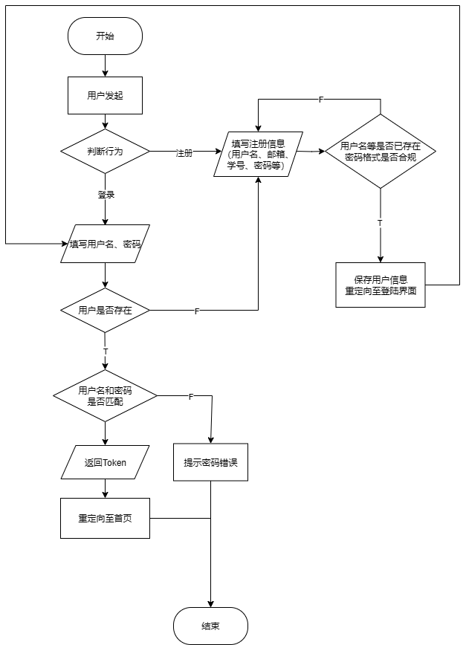

图 5‑2登陆注册流程图

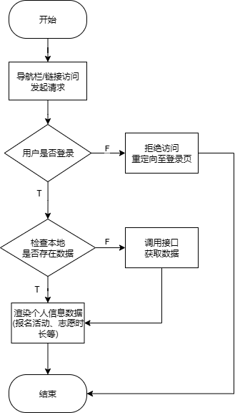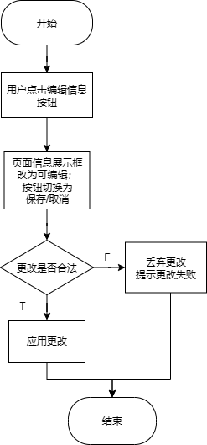

图 5‑3 个人信息展示流程图(左)、个人信息维护流程图(右)

流程图图例如下图 5‑4所示，后文中不再赘述。

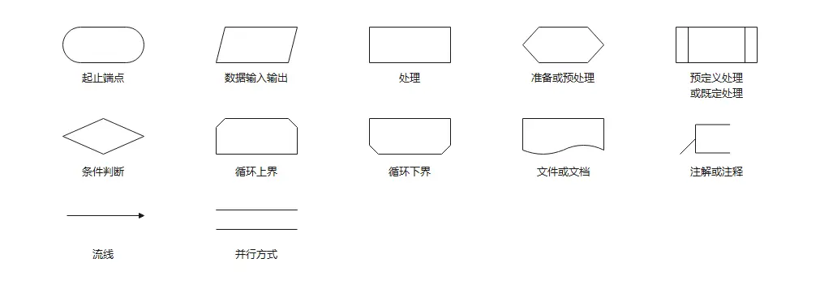

图 5‑4流程图图例

### 界面设计

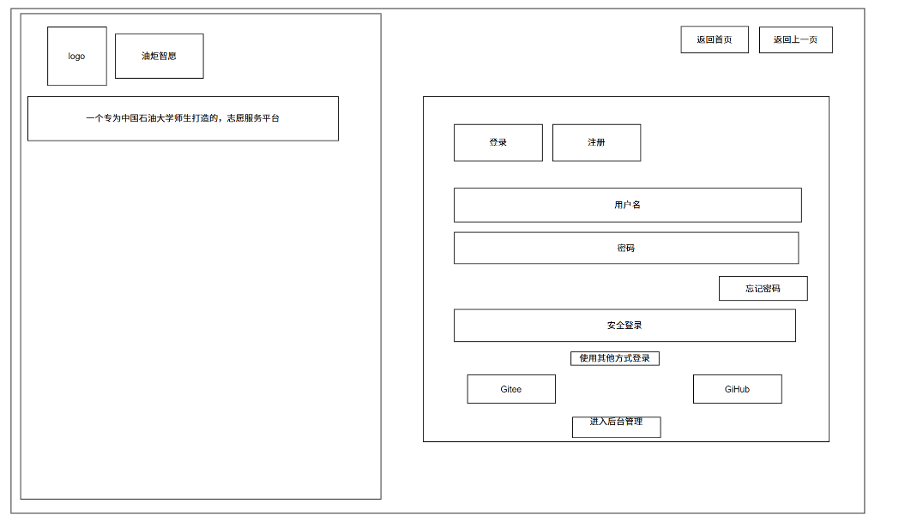

图 5‑5 用户登录界面

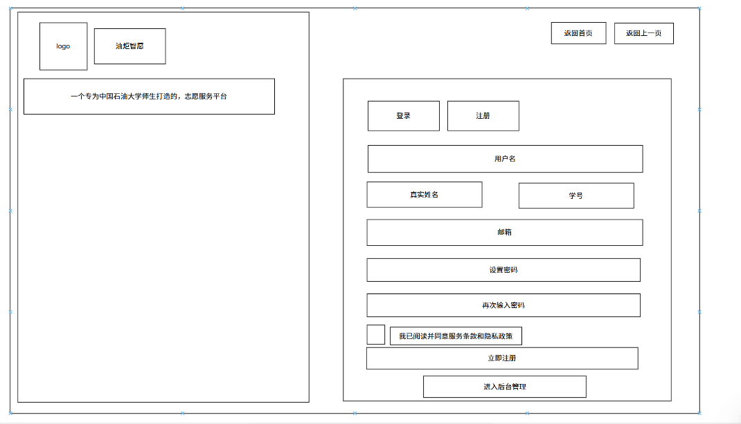

图 5‑6 用户注册界面

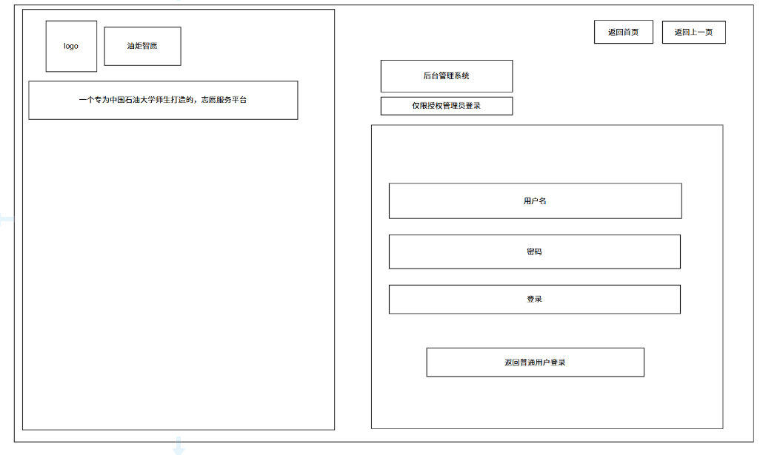

图 5‑7后台登录界面

## 新闻与内容模块

### 模块描述

**(1)基本描述**

该模块负责向用户展示项目的新闻、公告和活动回顾等文章内容。它旨在提供一个信息发布的窗口，增加用户粘性。核心功能是内容的展示，支持Markdown格式的富文本渲染和简单的用户交互（如点赞）。

**(2)主要需求**

1.支持管理员发布、编辑、删除新闻资讯。

2.支持新闻内容的分类管理（如通知、活动报道、政策解读等）。

3.支持志愿者端浏览新闻列表、查看新闻详情。

4.支持新闻的收藏、搜索与分页功能。

5.新闻内容需支持富文本格式，便于图文并茂展示。

6.管理员可对新闻进行置顶、排序等操作。

**(3)建设目的与意义**

1.及时传递志愿服务相关政策、活动动态，提升信息透明度。

2.增强平台内容活跃度，激发用户参与热情。

3.作为志愿服务文化宣传窗口，提升学校志愿服务品牌形象。

4.便于管理员统一管理和发布各类通知，提升管理效率。

**(4)建设的主要内容**

1.新闻内容的增删改查接口及后台管理页面。

2.新闻分类、标签、置顶等属性的管理。

3.前端新闻列表、详情页。

4.新闻内容的富文本编辑与展示。

**(5)模块特点**

1.内容管理灵活，支持多种类型新闻资讯。

2.权限严格，只有管理员可进行内容维护。

3.支持富文本，内容表现力强。

4.具备良好的扩展性，可后续增加评论、点赞等互动功能。

5.与平台其他模块（如活动、用户）联动，提升整体信息服务能力。

### 流程描述

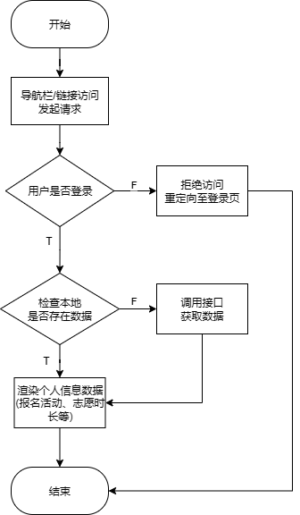

图 5‑8用户新闻模块流程图

### 界面设计

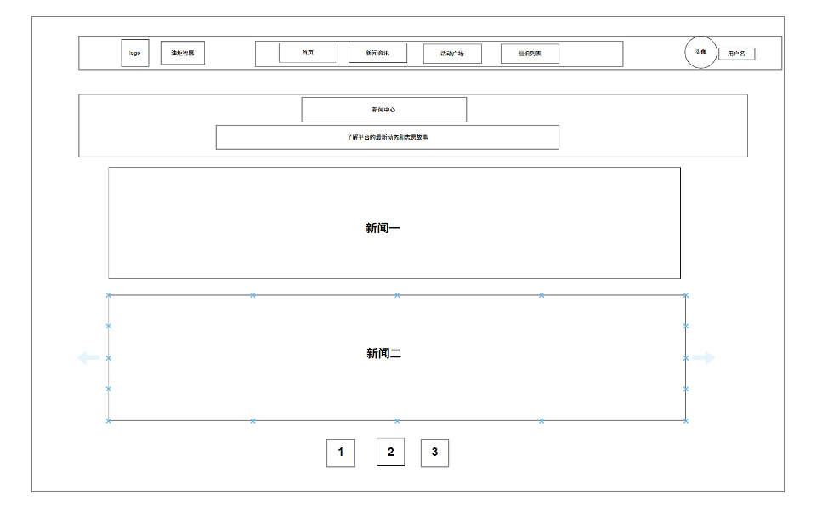

图 5‑9新闻广场界面

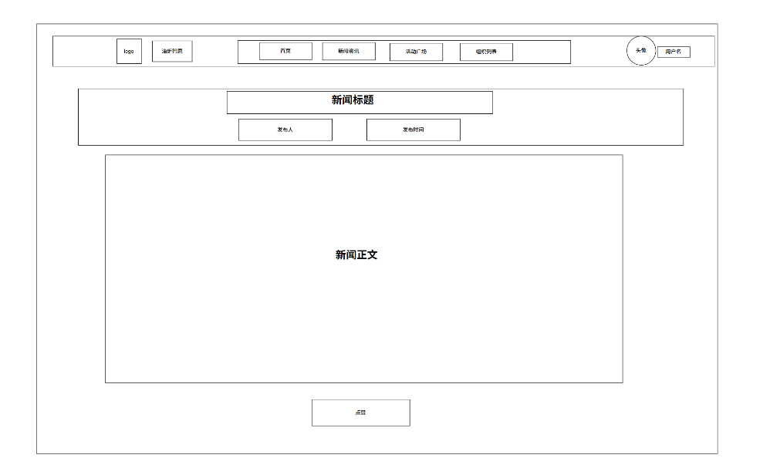

图 5‑10新闻详情界面

## 志愿活动模块

### 模块描述

**I 活动列表模块**

**(1)基本描述**

显示所有活动的列表，用户可以浏览活动的基本信息，如活动名称、时间、地点、简介等。

**(2)主要需求:**

1.提供分页功能，支持大量活动的展示。

2.支持活动的分类筛选和搜索功能。

3.显示活动的状态（如进行中、已结束、未开始）。

**(3)建设目的意义:**

1.方便用户快速找到感兴趣的活动。

2.提高活动的曝光率，促进用户参与。

**(4)建设的主要内容:**

1.前端页面设计与交互实现。

2.后端接口开发，支持活动数据的动态加载。

3.数据库设计，存储活动的相关信息。

**(5)模块特点:**

1.用户友好的界面设计，支持多种筛选条件。

2.高效的数据加载与分页处理。

**II 活动详情模块**

**(1)基本描述:**

展示单个活动的详细信息，包括活动介绍、时间、地点、组织者信息、报名人数等。

**(2)主要需求:**

1.提供活动的详细描述和图片展示。

2.显示活动的报名状态（已报名/未报名）。

**(3)建设目的意义:**

1.帮助用户全面了解活动内容，增强参与意愿。

2.提供活动的透明度，提升用户信任度。

**(4)建设的主要内容:**

1.前端页面设计，支持动态数据加载。

2.后端接口开发，支持活动详情的查询。

3.数据库设计，存储活动的详细信息。

**(5)模块特点:**

1.信息全面，支持多媒体展示。

2.动态加载，提升用户体验。

**III 活动报名模块**

**(1)基本描述:**

用户可以通过该模块报名参加活动，记录用户与活动的关联信息。

**(2)主要需求:**

提供报名按钮，支持用户快速报名。

验证用户身份，确保报名的真实性。

支持报名成功后的通知功能。

**(3)建设目的意义:**

简化用户报名流程，提高活动参与率。

记录用户报名信息，便于活动管理。

**(4)建设的主要内容:**

前端交互设计，支持报名状态的实时更新。

后端接口开发，处理报名请求与数据存储。

数据库设计，存储用户报名记录。

**(5)模块特点:**

流程简单，操作便捷。

支持实时反馈，报名成功后即时通知用户。

**IV 活动取消模块**

**(1)基本描述:**

用户可以取消已报名的活动，释放报名名额。

**(2)主要需求:**

1.提供取消报名按钮，支持用户快速取消。

2.验证用户身份，确保取消操作的安全性。

3.支持取消成功后的通知功能。

**(3)建设目的意义:**

1.提供灵活的报名管理，提升用户体验。

2.释放活动资源，便于其他用户报名。

**(4)建设的主要内容:**

1.前端交互设计，支持取消状态的实时更新。

2.后端接口开发，处理取消请求与数据更新。

3.数据库设计，更新用户与活动的关联信息。

**(5)模块特点:**

1.操作简单，支持实时反馈。

2.确保数据一致性，避免重复或错误操作。

### 流程描述

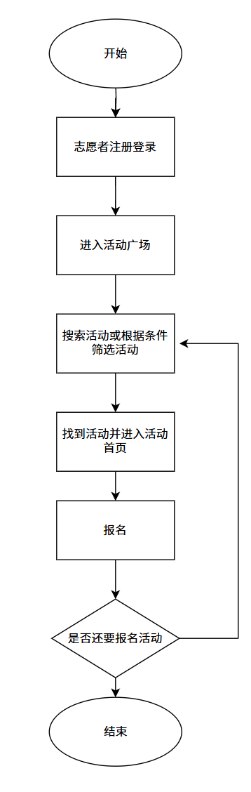

图 5‑11用户活动模块流程图

### 界面设计

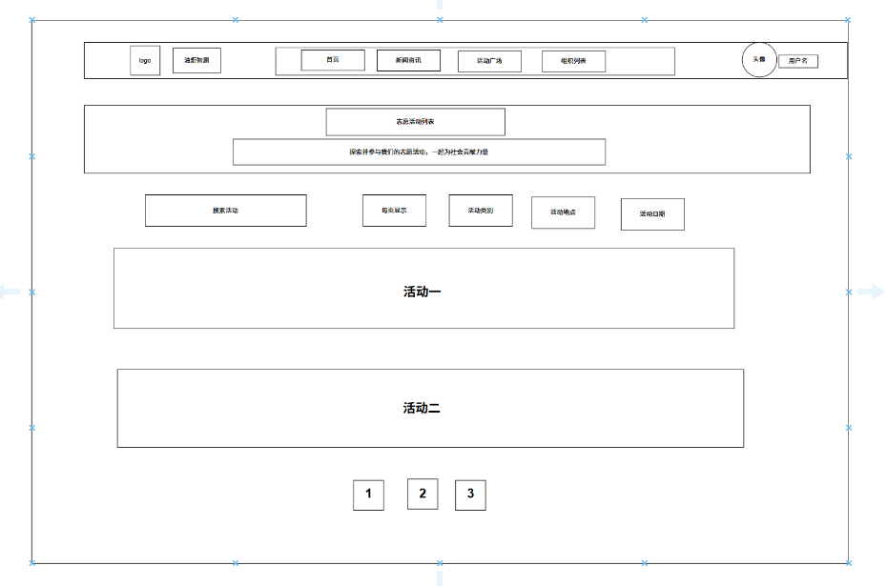

图 5‑12 活动列表界面

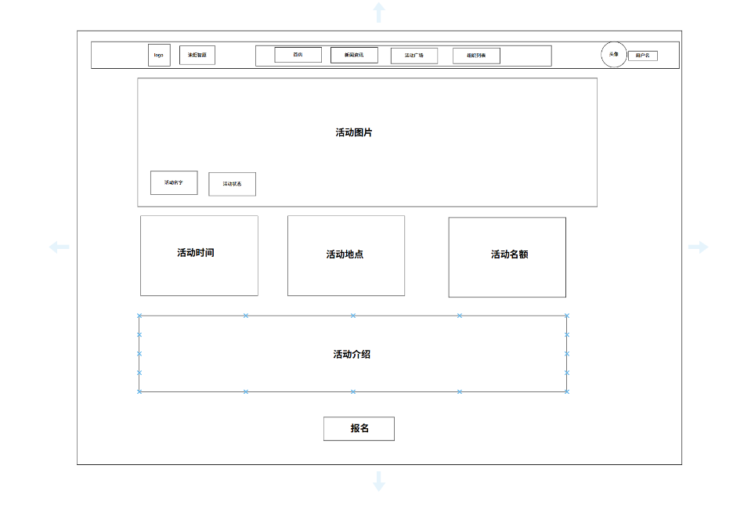

图 5‑13活动详情界面

## 组织列表模块

### 模块描述

**(1)模块描述**

该页面通过简洁明了的设计，向用户展示了多个志愿者组织的基本信息，方便用户根据自己的兴趣选择加入相应的组织。每个组织都有明确的名称、描述、负责人和成员数，便于用户快速了解并做出选择。

**(2)建设目的与意义**

提供信息展示平台：为各类组织（如志愿者协会、专业分队、特色服务队等）提供一个集中展示的平台，让用户能够快速了解各个组织的基本情况。

促进用户参与：通过清晰的组织介绍和便捷的查看方式，鼓励用户积极参与到不同的团体中，增强用户的社区归属感和参与度。

优化资源分配：帮助组织吸引更多志同道合的成员，优化人力资源的分配，提升组织活动的效率和质量。

推动文化建设：通过展示不同类型的组织，推广校园文化、志愿服务精神以及专业领域的知识交流，丰富校园文化生活。

**(3)模块特点:**

清晰的布局：组织卡片采用网格布局。

简洁的信息展示：每个卡片内的信息简洁明了，用户可以快速获取关键信息。

交互设计：每个卡片底部的“查看详情”按钮提供了进一步了解组织的入口，增强了页面的互动性。

### 流程描述

### 界面设计

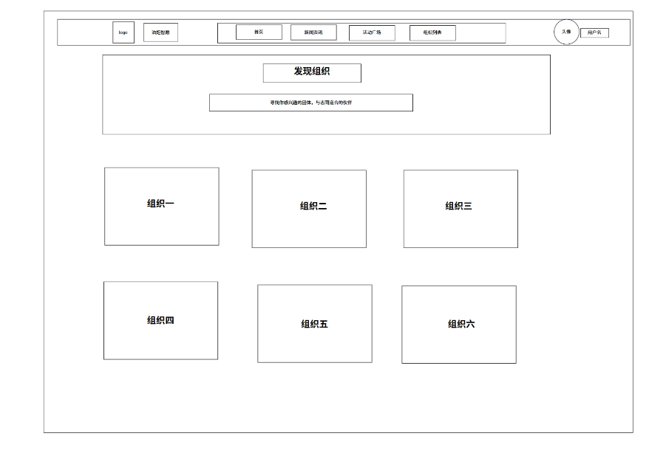

图 5‑14 组织列表

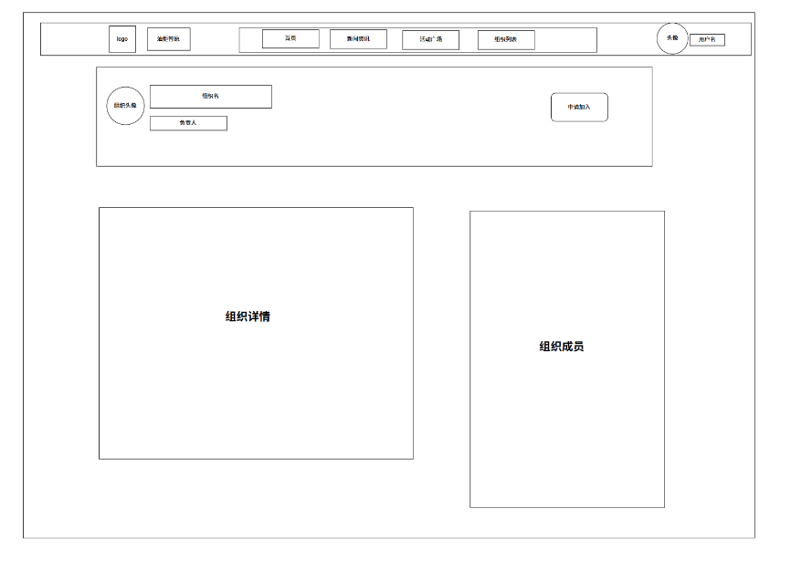

图 5‑15 组织详情

## 后台管理-活动管理模块

### 模块描述

**(1)基本描述**

活动管理模块为管理员提供志愿服务活动的全流程管理能力，包括活动的创建、编辑、删除、报名名单管理及数据导出等，保障平台活动规范有序运行。

**(2)主要需求**

1.支持对活动的CRUD操作。

2.支持查看各活动的报名人员名单，按需分页、导出。

3.支持活动报名表的Excel导出，便于线下管理。

4.所有操作需进行管理员权限校验，保障数据安全。

5.活动数据需支持检索、筛选、分页等功能。

**(3)建设目的与意义**

1.实现志愿服务活动的标准化、流程化管理。

2.提高活动信息发布与维护效率，减少人工操作失误。

3.便于管理员实时掌握活动进展和报名情况。

4.支持数据导出，方便统计分析和线下工作。

5.保障活动数据的安全性和合规性。

**(4)建设的主要内容**

1.活动的增删改查接口及后台管理页面。

2.活动报名名单的查询、导出功能。

3.活动数据的权限校验与操作日志记录。

4.与服务时长、用户等模块的数据联动。

**(5)模块特点**

1.权限严格，仅限管理员操作。

2.支持批量操作和数据导出，提升管理效率。

3.操作流程清晰，界面友好。

4.数据结构规范，便于后续扩展。

5.与平台其他核心模块高度集成，提升整体协同能力。

### 流程描述

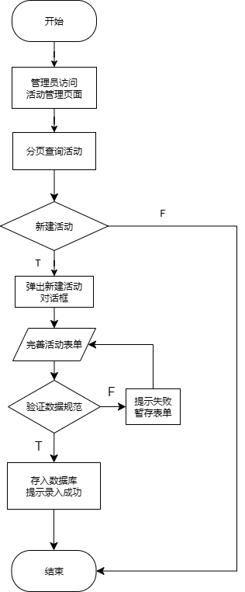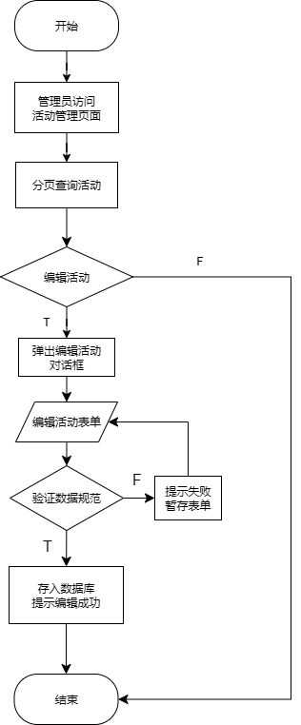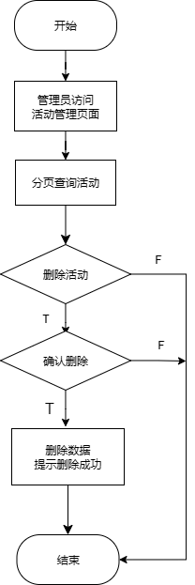

图 5‑16 新增活动流程图(左) 、修改活动流程图(中)、删除活动流程图(右)

### 界面设计

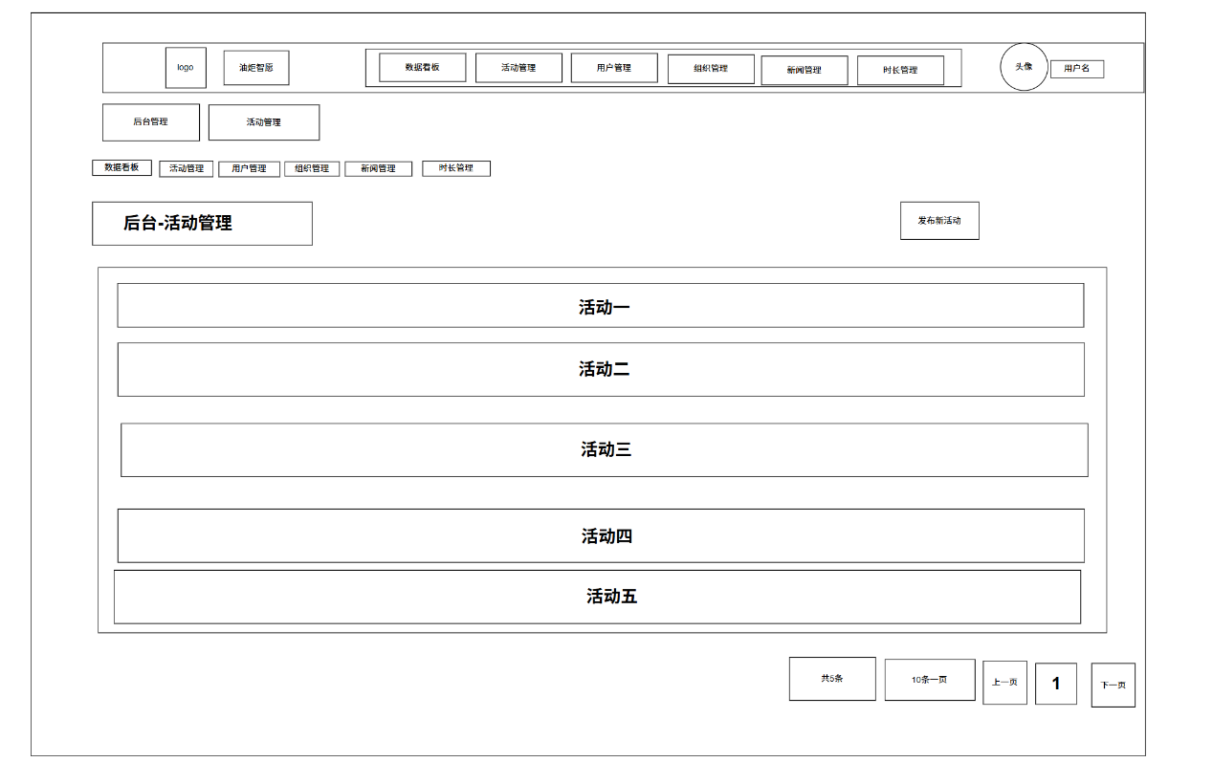

图 5‑17 活动管理界面

## 后台管理-志愿时长管理模块

### 模块描述

**(1)基本描述**

该模块允许系统管理员对所有用户的志愿服务时长进行精细化管理，是确保平台数据准确性的关键。核心功能包括：登记时长、编辑已有记录、删除错误记录，以及通过Excel批量导入时长。

**(2)主要需求**

1.支持管理员为志愿者登记、修改、删除服务时长记录。

2.支持批量导入服务时长（Excel），并校验数据有效性。

3.支持导出服务时长记录，便于线下存档和统计分析。

4.所有操作需进行管理员权限校验，保障数据安全。

5.删除或修改时长需同步更新用户总时长。

**(3)建设目的与意义**

1.实现志愿服务时长的标准化、规范化管理。

2.提高时长数据录入与维护效率，减少人工统计误差。

3.便于学校及主办方统计志愿服务成果，提升管理水平。

4.保障志愿者权益，确保时长数据真实、可追溯。

**(4)建设的主要内容**

1.时长记录的增删改查接口及后台管理页面。

2.批量导入、导出、模板下载等功能。

3.时长数据的权限校验与操作日志记录。

4.时长数据的多条件检索与分页展示。

5.与活动、用户等模块的数据联动与同步。

**(5)模块特点**

1.权限严格，仅限管理员操作。

2.支持批量操作和数据导入导出，提升管理效率。

3.数据校验严谨，保障时长统计准确。

4.操作流程清晰，界面友好。

5.与平台其他核心模块高度集成，便于后续扩展和统计分析。

### 流程描述

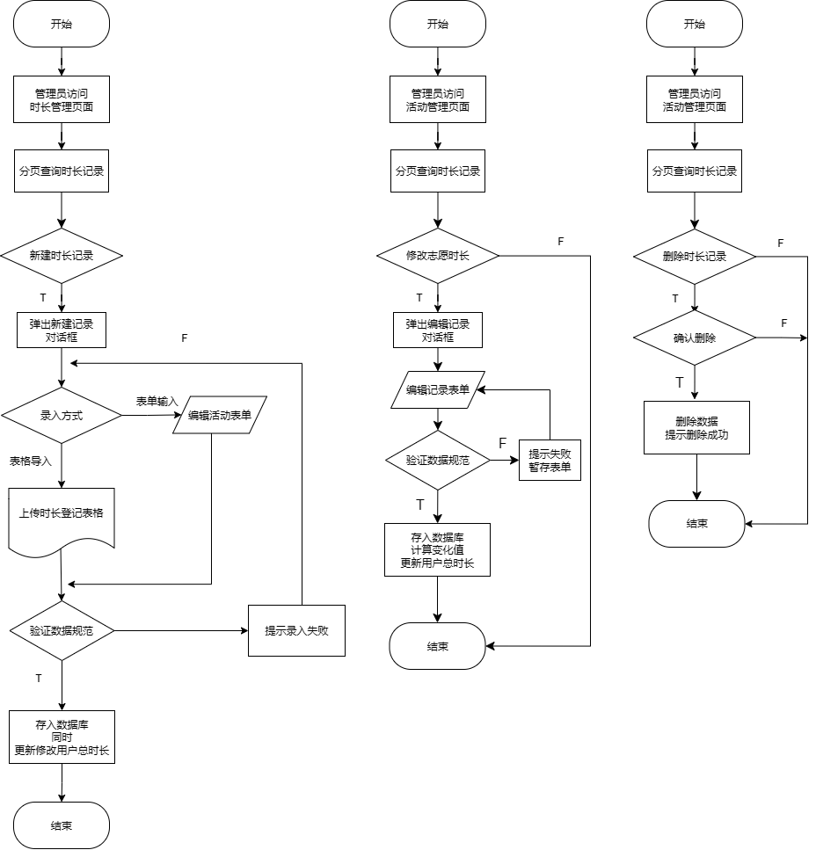

图 5‑18 新增时长记录流程图(左)、修改时长记录流程图(中)、删除时长记录流程图(右)

### 界面设计

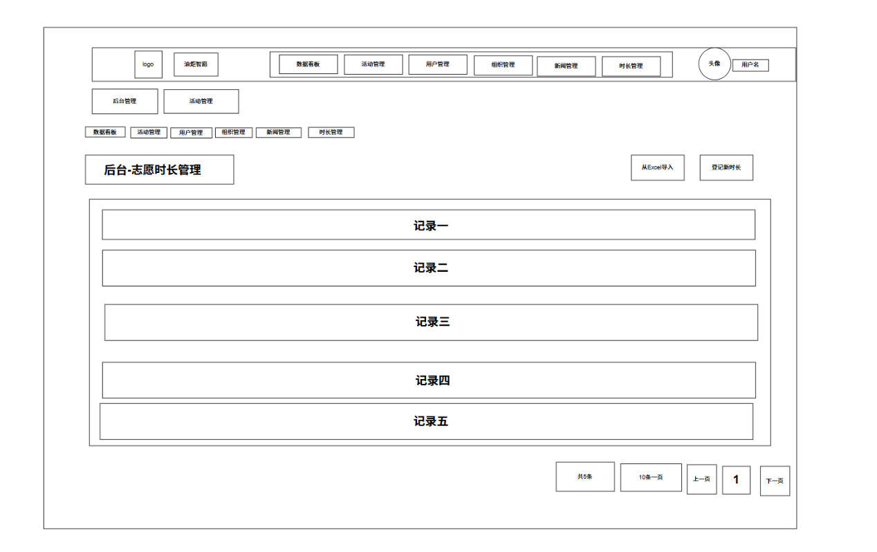

图 5‑19 志愿时长管理界面

## 后台管理-活动报名管理模块

### 模块描述

**(1)基本描述**

活动报名管理模块为管理员提供对所有志愿活动报名情况的统一管理，包括报名名单的查询、导出、审核、状态变更等，保障活动报名流程的规范与高效。

**(2)主要需求**

支持查看单个活动的全部报名人员详细信息。

支持导出报名名单为 Excel 文件，便于线下管理和存档。

支持对报名状态进行变更（如审核通过、取消报名等）。

所有操作需进行管理员权限校验，保障数据安全。

支持报名数据的统计分析（如报名人数）。

**(3)建设目的与意义**

实现活动报名数据的集中管理，提升管理效率。

便于管理员实时掌握各活动报名进展，及时发现异常。

支持数据导出和统计，方便后续分析与决策。

保障报名数据的安全性、完整性和可追溯性。

**(4)建设的主要内容**

报名记录的查询、筛选、分页接口及后台管理页面。

报名状态的变更与审核接口。

报名数据的统计分析功能。

操作权限校验与日志记录。

**(5)模块特点**

权限严格，仅限管理员操作。

数据结构规范，便于后续扩展。

与活动、用户等模块高度集成，信息联动性强。

支持统计分析，辅助管理决策。

### 流程描述

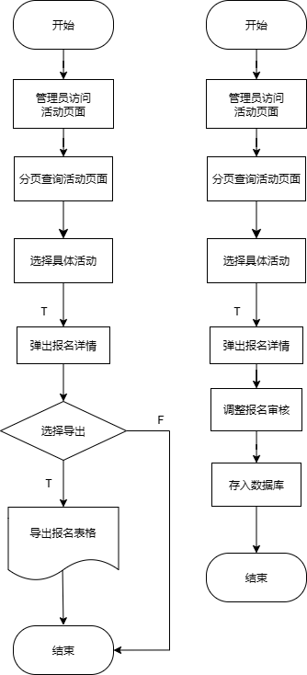

图 5‑20 活动报名记录查询与导出(左)、活动报名审批(右)

### 界面设计

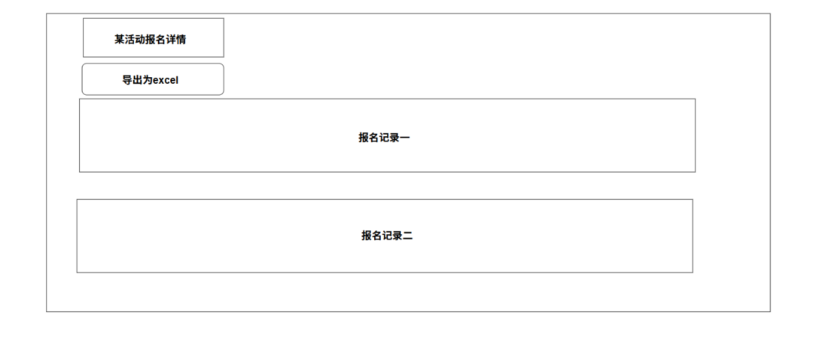

图 5‑21 活动报名记录界面

## 后台管理-组织管理模块

### 模块描述

**(1)基本描述**

组织管理模块为管理员提供对平台内所有志愿服务主办方（如院系、社团、校级组织等）的统一管理，包括组织信息的增删改查、成员管理、数据导出等，保障组织数据的规范性和完整性。

**(2)主要需求**

支持管理员新增、编辑、删除志愿服务组织。

支持查看组织列表及详情。

支持管理组织成员（如添加/移除成员、设置负责人等）。

所有操作需进行管理员权限校验，保障数据安全。

组织数据与活动、用户等模块联动。

**(3)建设目的与意义**

实现志愿服务组织的标准化管理，提升平台规范性。

便于管理员实时掌握各组织基本情况和成员构成。

保障组织数据的安全性、完整性和可追溯性。

**(4)建设的主要内容**

组织信息的增删改查接口及后台管理页面。

操作权限校验与日志记录。

**(5)模块特点**

权限严格，仅限管理员操作。

支持批量操作和数据导出，提升管理效率。

数据结构规范，便于后续扩展。

与活动、用户等模块高度集成，信息联动性强。

支持成员管理和权限分配，提升组织管理灵活性。

### 流程描述

### 界面设计

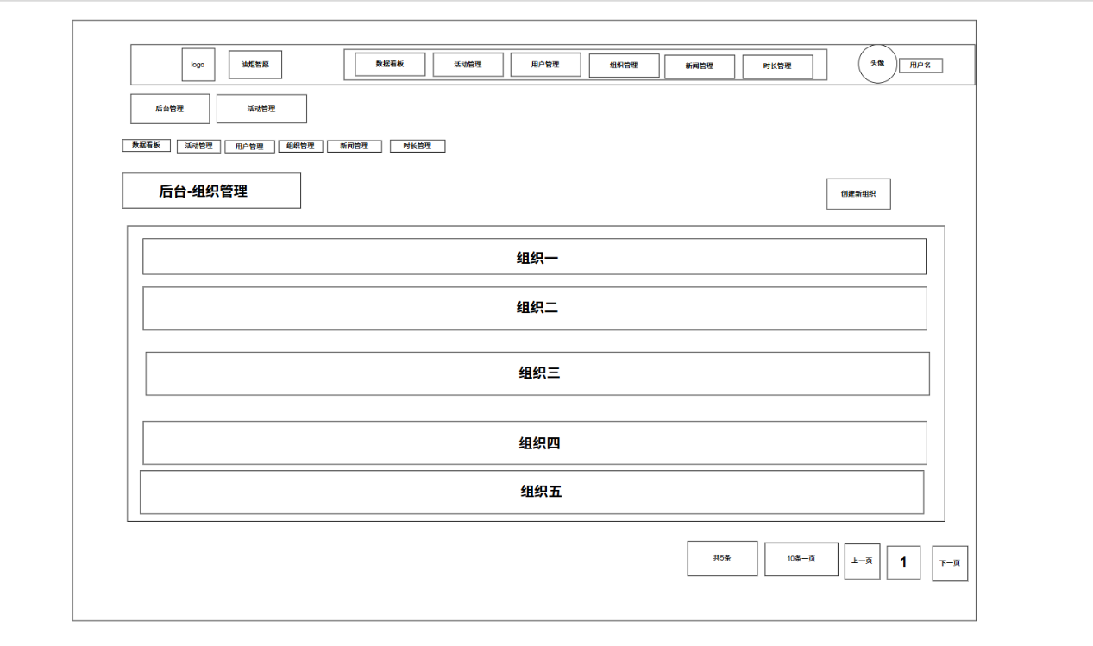

图 5‑22组织管理界面

## 后台管理-新闻管理模块

### 模块描述

此模块是“新闻与内容模块”的后台支撑，允许管理员创建、编辑和发布新闻稿件，管理平台对外展示的内容

### 流程描述

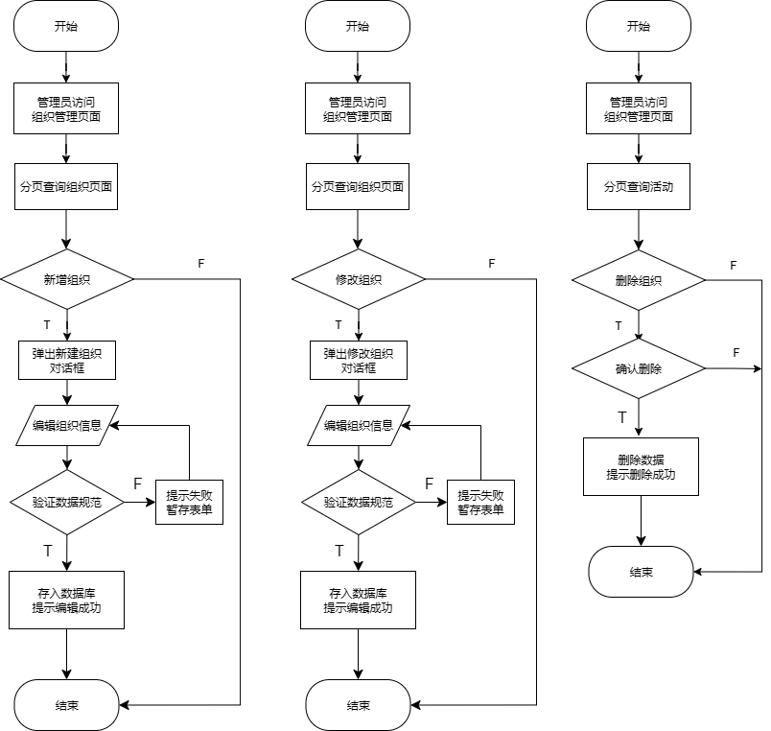

图 5‑23 新增组织流程图(左)、修改组织流程图(中)、删除组织流程图(右)

### 界面设计

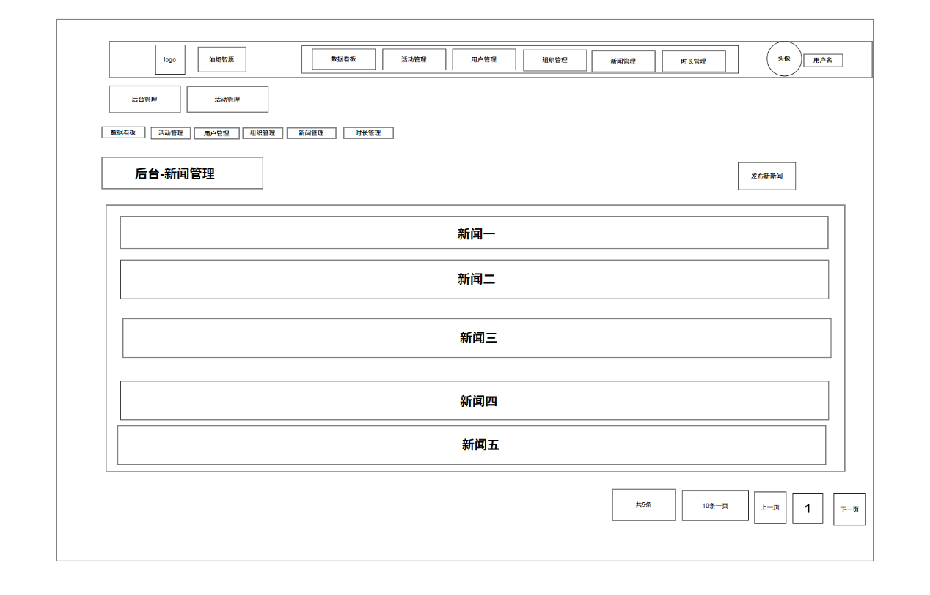

图 5‑24 新闻管理界面

## 后台管理-用户管理模块

### 模块描述

该模块提供对平台所有注册用户（包括普通用户和各类管理员）的管理功能。系统管理员可以查询用户信息、修改用户状态或角色、重置密码或删除用户。

### 流程描述

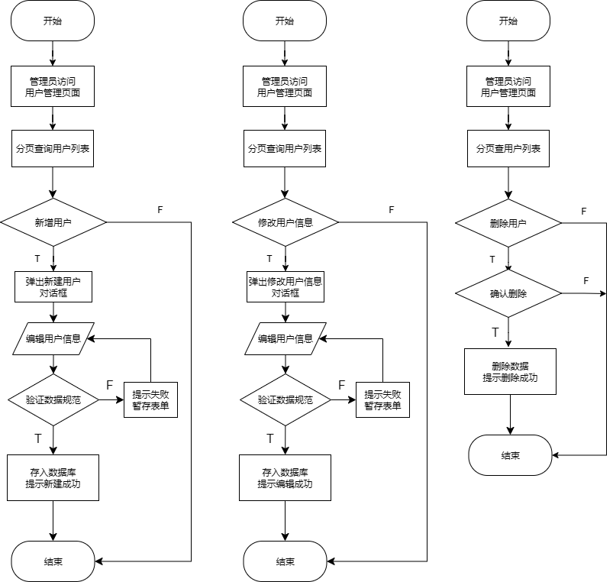

图 5‑25 新增用户流程图(左)、修改用户信息流程图(中)、删除用户流程图(右)

### 界面设计

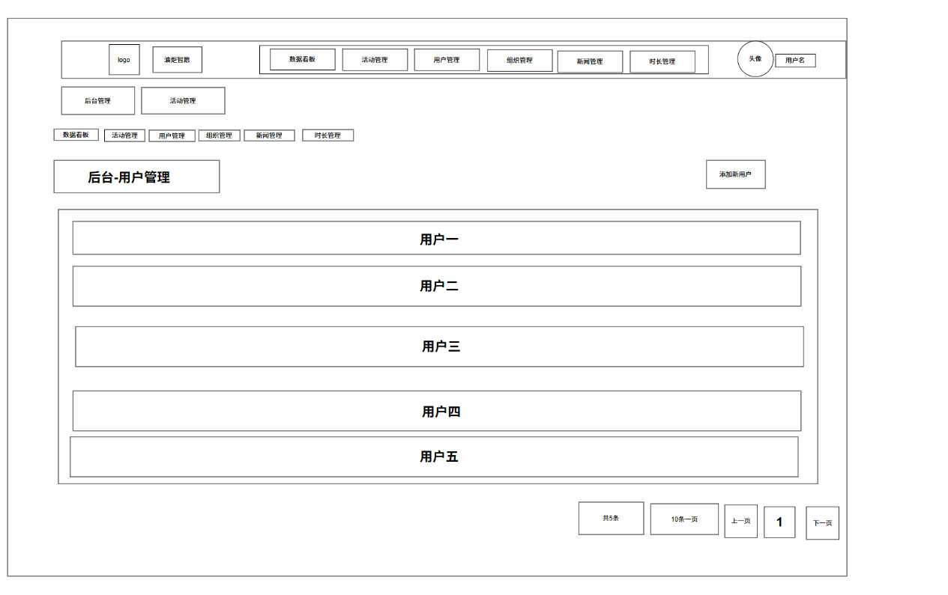

图 5‑26 用户管理界面

# 数据库设计

## 概念结构设计

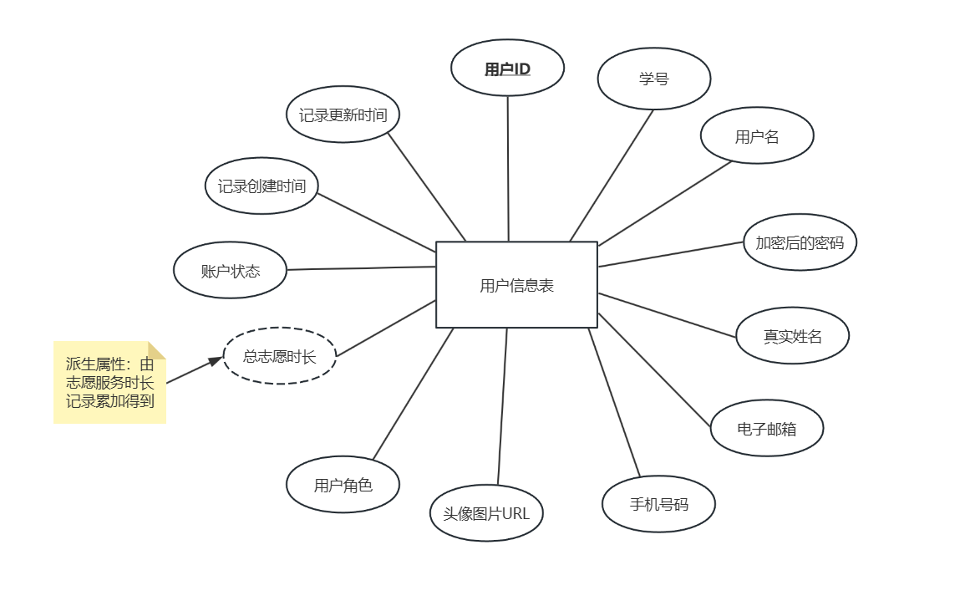

图 6‑1 用户表

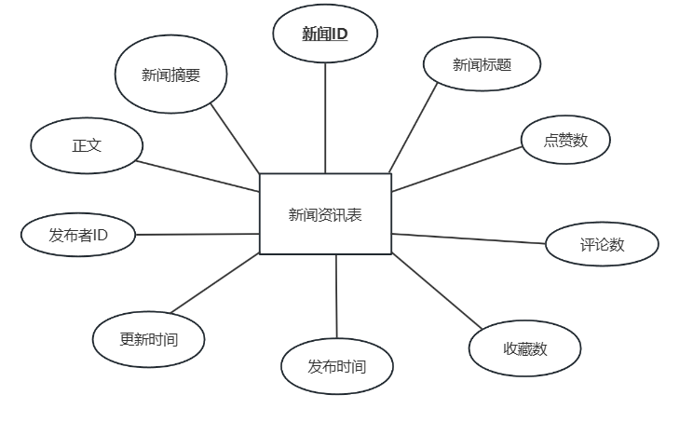

图 6‑2新闻资讯表

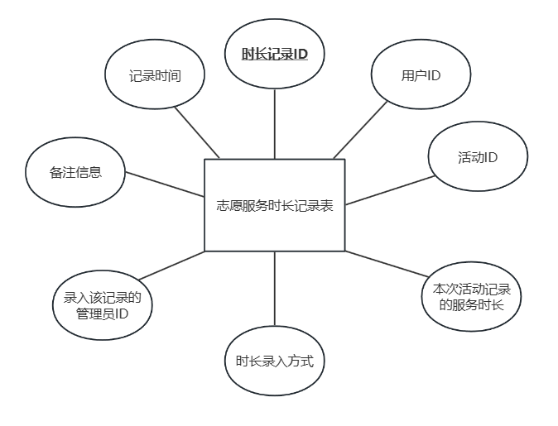

图 6‑3 时长记录表

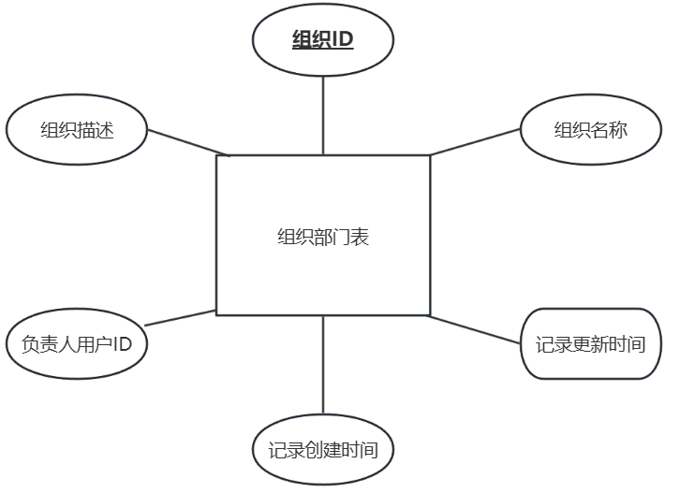

图 6‑4 组织部门表

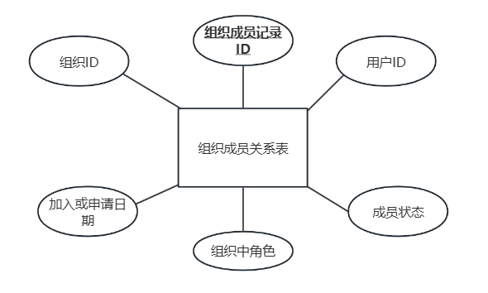

图 6‑5 组织成员关系表

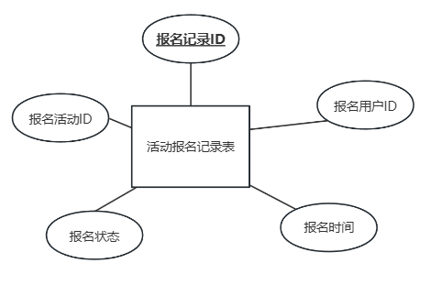

图 6‑6活动报名记录表

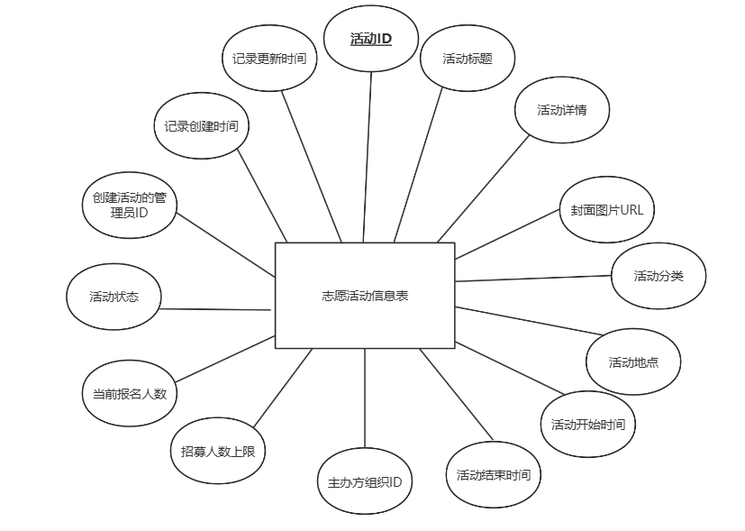

图 6‑7 志愿活动信息表

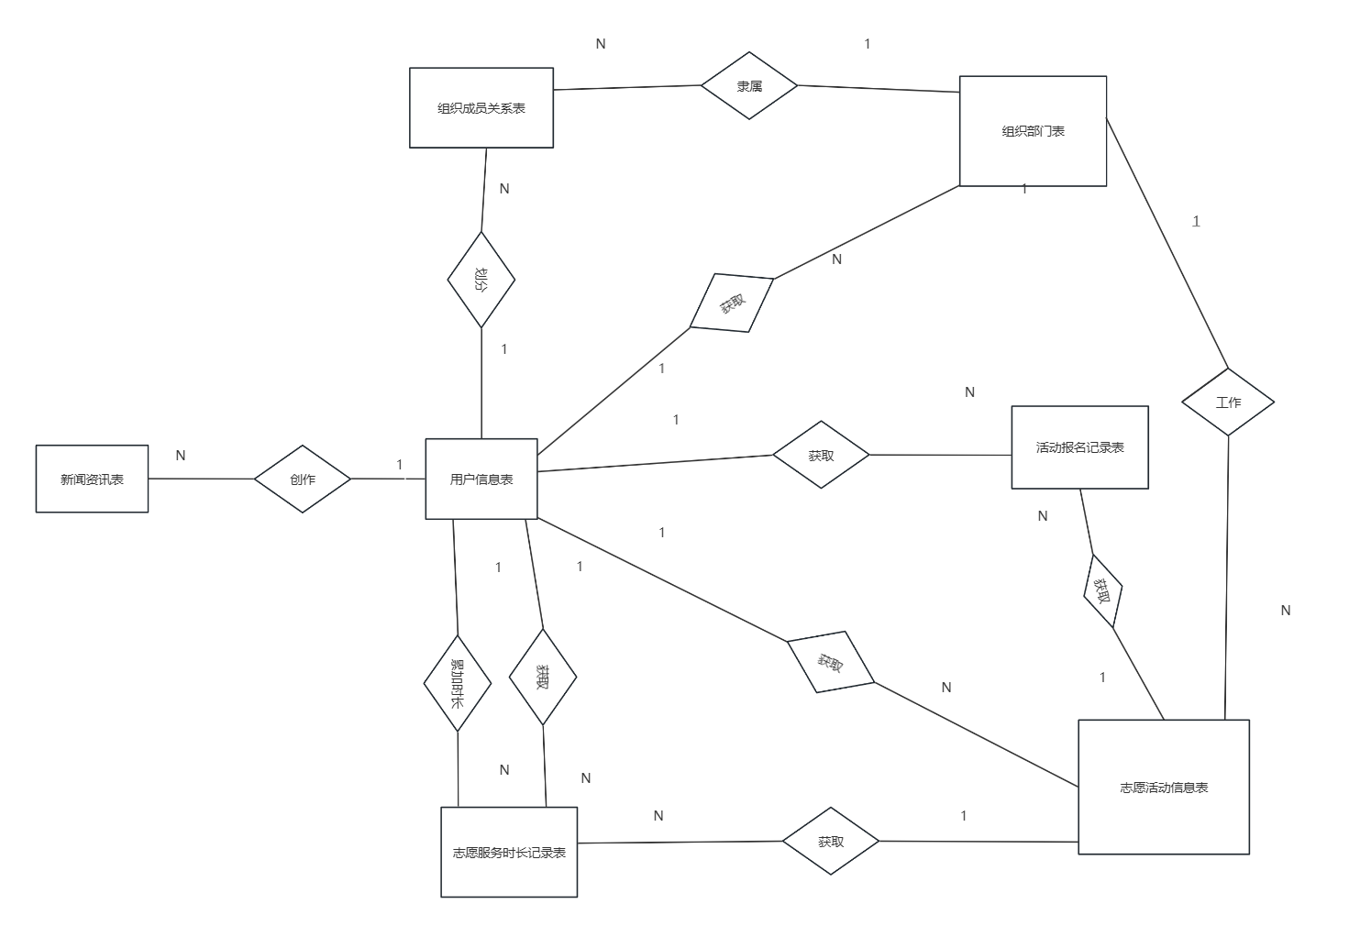

图 6‑8 ER图

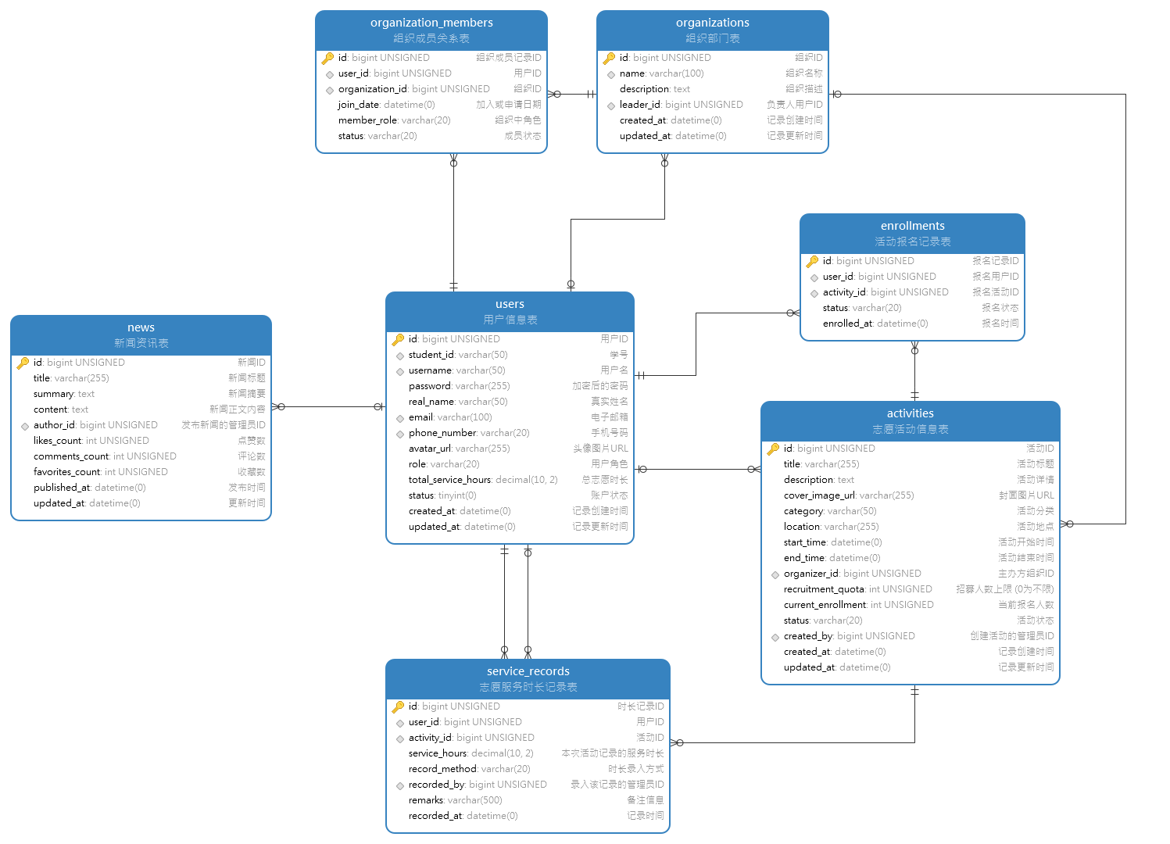

图 6‑9 UML ER图

图例说明：

：唯一(One and Only One); ：零或多个(Zero or Many) ;：零或一个(Zero or One)

例如：

志愿服务时长记录表与用户信息表中：用户信息表中ID与志愿服务时长记录表中用户ID对应关系为：唯一对应零或多个；

## 逻辑结构设计

### users (用户信息表)

该表用于存储所有注册用户的基本信息、认证凭证、角色及个人统计数据。

表 6‑1 用户表

| **字段名** | **数据类型** | **约束** | **说明** |
| --- | --- | --- | --- |
| id | BIGINT UNSIGNED | PRIMARY KEY, AUTO_INCREMENT | 用户ID |
| student_id | VARCHAR(50) | UNIQUE | 学号，唯一，可为空 |
| username | VARCHAR(50) | NOT NULL, UNIQUE | 用户名 |
| password | VARCHAR(255) | NOT NULL | 用户密码(加密) |
| real_name | VARCHAR(50) | NULL | 真实姓名 |
| email | VARCHAR(100) | UNIQUE | 电子邮箱 |
| phone_number | VARCHAR(20) | UNIQUE | 手机号码 |
| avatar_url | VARCHAR(255) | NULL | 头像地址 |
| role | VARCHAR(20) | NOT NULL, DEFAULT 'volunteer' | 用户角色 |
| total_service_hours | DECIMAL(10, 2) | NOT NULL,  DEFAULT 0.00 | 总志愿时长 |
| status | TINYINT | NOT NULL,  DEFAULT 1 | 账户状态 (1:正常, 0:禁用) |
| created_at | DATETIME | NOT NULL, DEFAULT CURRENT_TIMESTAMP | 记录创建时间 |
| updated_at | DATETIME | NOT NULL, DEFAULT CURRENT_TIMESTAMP | 记录更新时间 |

### organizations (组织部门表)

该表用于存储所有入驻平台的志愿组织（如院系、社团）的基本信息。

表 6‑2 组织部门表

| **字段名** | **数据类型** | **约束** | **说明** |
| --- | --- | --- | --- |
| id | BIGINT UNSIGNED | PRIMARY KEY, AUTO_INCREMENT | 组织ID |
| name | VARCHAR(100) | NOT NULL, UNIQUE | 组织名称 |
| description | TEXT | NULL | 组织详情 |
| leader_id | BIGINT UNSIGNED | NULL, FOREIGN KEY -> users(id) | 负责人ID |
| created_at | DATETIME | NOT NULL, DEFAULT CURRENT_TIMESTAMP | 记录创建时间 |
| updated_at | DATETIME | NOT NULL, DEFAULT CURRENT_TIMESTAMP | 记录更新时间 |

### organization_members (组织成员关系表)

这是一个关联表，用于记录用户和组织之间的多对多关系，以及成员的审批状态。

表 6‑3 组织成员关系表

| **字段名** | **数据类型** | **约束** | **说明** |
| --- | --- | --- | --- |
| id | BIGINT UNSIGNED | PRIMARY KEY, AUTO_INCREMENT | 记录ID |
| user_id | BIGINT UNSIGNED | NOT NULL, FOREIGN KEY -> users(id) | 关联的用户ID |
| organization_id | BIGINT UNSIGNED | NOT NULL, FOREIGN KEY -> organizations(id) | 关联的组织ID |
| join_date | DATETIME | NOT NULL, DEFAULT CURRENT_TIMESTAMP | 用户加入或申请的日期 |
| member_role | VARCHAR(20) | NOT NULL, DEFAULT 'member' | 成员在组织内的角色（'member', 'officer'） |
| status | VARCHAR(20) | NOT NULL, DEFAULT 'approved' | 成员状态 (pending:待审批, approved:已批准) |

### activities (志愿活动表)

该表是系统的核心业务表之一，用于存储所有志愿活动的详细信息。

表 6‑4 志愿活动表

| **字段名** | **数据类型** | **约束** | **说明** |
| --- | --- | --- | --- |
| id | BIGINT UNSIGNED | PRIMARY KEY, AUTO_INCREMENT | 活动ID |
| title | VARCHAR(255) | NOT NULL | 活动标题 |
| description | TEXT | NULL | 活动详情 |
| cover_image_url | VARCHAR(255) | NULL | 活动封面URL |
| category | VARCHAR(50) | NULL | 活动分类 |
| location | VARCHAR(255) | NULL | 活动地点 |
| start_time | DATETIME | NOT NULL | 活动开始时间 |
| end_time | DATETIME | NOT NULL | 活动结束时间 |
| organizer_id | BIGINT UNSIGNED | NULL, FOREIGN KEY -> organizations(id) | 主办方组织ID |
| recruitment_quota | INT UNSIGNED | NOT NULL, DEFAULT 0 | 招募人数上限  (0为不限) |
| current_enrollment | INT UNSIGNED | NOT NULL, DEFAULT 0 | 当前报名人数 |
| status | VARCHAR(20) | NOT NULL, DEFAULT 'recruiting' | 活动状态 (recruiting, ongoing, finished, canceled) |
| created_by | BIGINT UNSIGNED | NULL, FOREIGN KEY -> users(id) | 创建活动用户ID |
| created_at | DATETIME | NOT NULL, DEFAULT CURRENT_TIMESTAMP | 记录创建时间 |
| updated_at | DATETIME | NOT NULL, DEFAULT CURRENT_TIMESTAMP | 记录更新时间 |

### enrollments (报名记录表)

该表用于记录用户报名参加活动的行为，是用户和活动之间的多对多关联表。

表 6‑5报名记录表

| **字段名** | **数据类型** | **约束** | **说明** |
| --- | --- | --- | --- |
| id | BIGINT UNSIGNED | PRIMARY KEY, AUTO_INCREMENT | 报名记录ID |
| user_id | BIGINT UNSIGNED | NOT NULL, FOREIGN KEY -> users(id) | 报名用户ID |
| activity_id | BIGINT UNSIGNED | NOT NULL, FOREIGN KEY -> activities(id) | 报名活动ID |
| status | VARCHAR(20) | NOT NULL, DEFAULT 'enrolled' | 报名状态（'enrolled', 'canceled'） |
| enrolled_at | DATETIME | NOT NULL, DEFAULT CURRENT_TIMESTAMP | 用户报名时间 |

### service_records (服务时长记录表)

该表用于存储和管理志愿者完成活动后获得的服务时长。

表 6‑6 服务时长记录表

| **字段名** | **数据类型** | **约束** | **描述** |
| --- | --- | --- | --- |
| id | BIGINT UNSIGNED | PRIMARY KEY, AUTO_INCREMENT | 时长记录唯一ID |
| user_id | BIGINT UNSIGNED | NOT NULL, FOREIGN KEY -> users(id) | 获得时长的用户ID |
| activity_id | BIGINT UNSIGNED | NOT NULL, FOREIGN KEY -> activities(id) | 关联的志愿活动ID |
| service_hours | DECIMAL(10, 2) | NOT NULL | 本次活动记录的服务时长 |
| record_method | VARCHAR(20) | NOT NULL, DEFAULT 'manual' | 时长录入方式 |
| recorded_by | BIGINT UNSIGNED | NULL, FOREIGN KEY -> users(id) | 录入该记录的管理员ID |
| remarks | VARCHAR(500) | NULL | 备注信息 |
| recorded_at | DATETIME | NOT NULL, DEFAULT CURRENT_TIMESTAMP | 记录时间 |

### news (新闻资讯表)

该表用于存储平台发布的各类新闻、公告等文章内容。

表 6‑7 新闻资讯表

|  |  |  |  |
| --- | --- | --- | --- |
| **字段名** | **数据类型** | **约束** | **说明** |
| id | BIGINT UNSIGNED | PRIMARY KEY, AUTO_INCREMENT | 新闻ID |
| title | VARCHAR(255) | NOT NULL | 新闻标题 |
| summary | TEXT | NULL | 新闻摘要 |
| content | TEXT | NOT NULL | 新闻正文内容 |
| author_id | BIGINT UNSIGNED | NULL, FOREIGN KEY -> users(id) | 发布新闻的管理员用户ID |
| likes_count | INT UNSIGNED | NOT NULL, DEFAULT 0 | 点赞数 |
| comments_count | INT UNSIGNED | NOT NULL, DEFAULT 0 | 评论数 |
| favorites_count | INT UNSIGNED | NOT NULL, DEFAULT 0 | 收藏数 |
| published_at | DATETIME | NOT NULL, DEFAULT CURRENT_TIMESTAMP | 发布时间 |
| updated_at | DATETIME | NOT NULL, DEFAULT CURRENT_TIMESTAMP | 更新时间 |

# 完成情况

## 系统描述

本项目已成功完成“油炬智愿”志愿服务平台的开发，系统采用前后端分离架构，功能完备，运行稳定。

### 完成的功能模块与网页数量：

系统共包含 2 大端（用户端、管理端），细分为 11 个主要功能模块，对应 17 个核心前端页面（Vue组件）。

* **后端功能模块 (11个):**

1. **用户认证模块:** 负责用户登录、注册与JWT令牌管理。
2. **用户中心模块:** 提供用户个人信息、报名、服务时长查询。
3. **活动浏览模块:** 提供活动列表查询、搜索与详情查看。
4. **活动报名模块:** 处理用户报名与取消报名逻辑。
5. **新闻模块:** 提供新闻列表与详情查看功能。
6. **组织模块:** 提供组织列表、详情查看与成员申请。
7. **AI聊天模块:** 对接第三方AI模型，提供智能问答服务。
8. **后台-仪表盘模块:** 统计平台核心数据。
9. **后台-用户管理模块:** 实现对用户的CRUD操作。
10. **后台-活动/组织/新闻管理模块:** 实现对核心内容的CRUD操作。
11. **后台-服务时长管理模块:** 实现服务时长的增、删、改、查及批量导入。

* **前端网页/视图 (17个):**
  + **主布局 (2个):** MainLayout.vue (用户端布局), AdminLayout.vue (管理端布局)。
  + **用户端页面 (9个):** HomeView.vue (首页), ActivitiesView.vue (活动列表), ActivityDetailView.vue (活动详情), NewsView.vue (新闻列表), NewsDetailView.vue (新闻详情), OrganizationsView.vue (组织列表), OrganizationDetailView.vue (组织详情), AuthView.vue (登录/注册页), ProfileView.vue (个人中心)。
  + **管理端页面 (6个):** DashboardView.vue (仪表盘), UserManagement.vue (用户管理), ActivityManagement.vue (活动管理), OrganizationManagement.vue (组织管理), NewsManagement.vue (新闻管理), ServiceRecordManagement.vue (时长管理)。

### 模块与网页关系：

本系统是典型的 前后端分离 应用。前端的 Vue网页（视图） 负责展示UI和用户交互，当需要数据或执行操作时，会通过封装好的 API服务 (如axios) 向后端发起HTTP请求。后端的 Spring Boot应用 接收到请求后，由对应的 Controller 进行处理，它会调用相应的 Service 执行业务逻辑（例如，ActivityService负责处理与活动相关的业务）。Service 层在需要时会通过 Mapper接口 (MyBatis-Plus) 来执行SQL语句，对 MySQL数据库 中的表进行增、删、改、查操作，最后将结果层层返回给前端网页进行渲染。

### 项目源码架构与文件展示：

* 项目整体文件结构：

项目根目录清晰地分离了后端（volunteer-platform）和前端（volunteer-platform-vue）两个独立的项目，体现了前后端分离的开发思想。

WEB-Programing-GROUP-I/  
├── volunteer-platform/ # 后端 Spring Boot 项目  
│ ├── src/  
│ ├── pom.xml  
│ └── ...  
└── volunteer-platform-vue/ # 前端 Vue 项目  
 ├── src/  
 ├── package.json  
 └── ...

* IDEA源码架构图示例

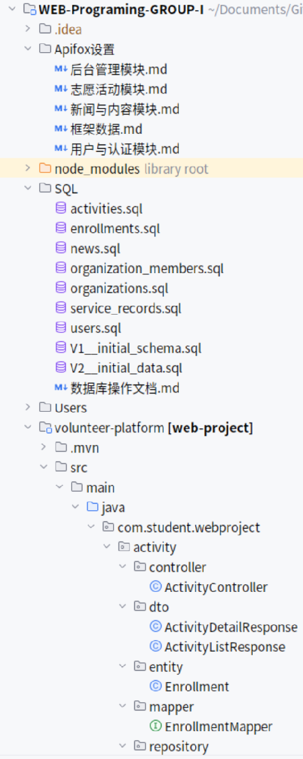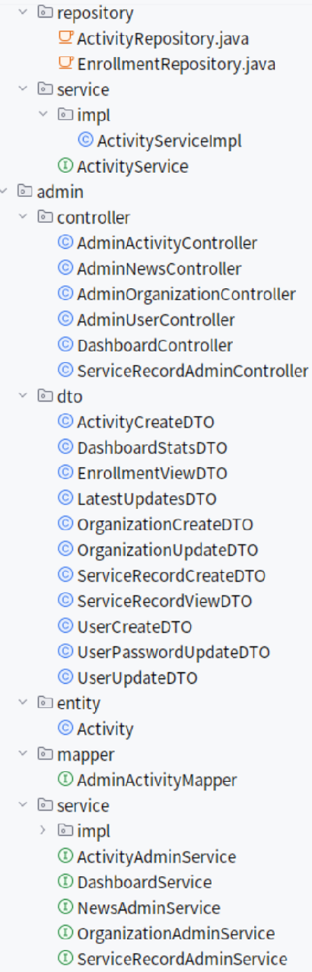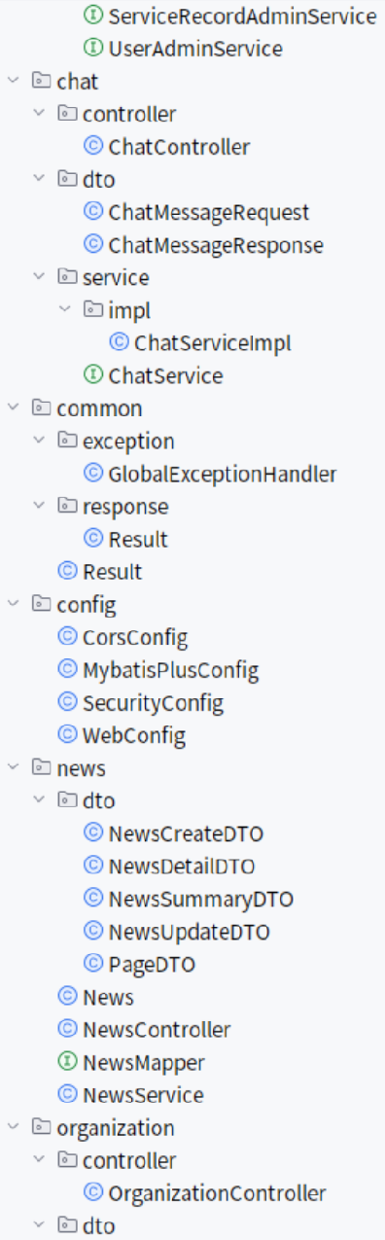

图 7‑1 项目结构

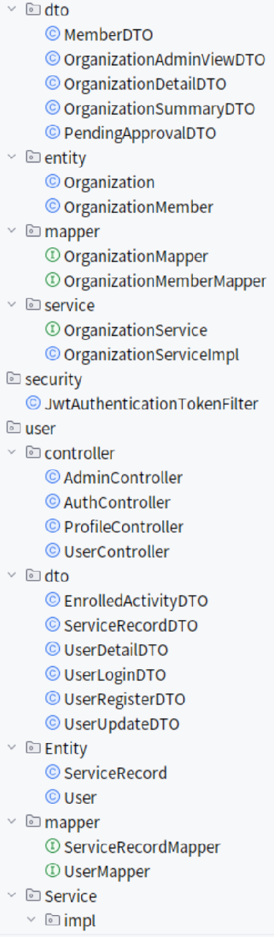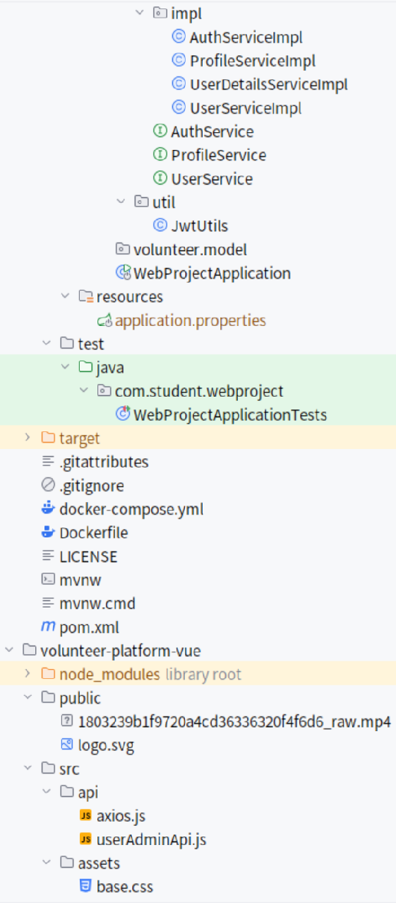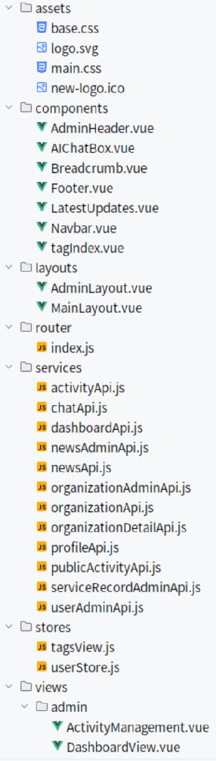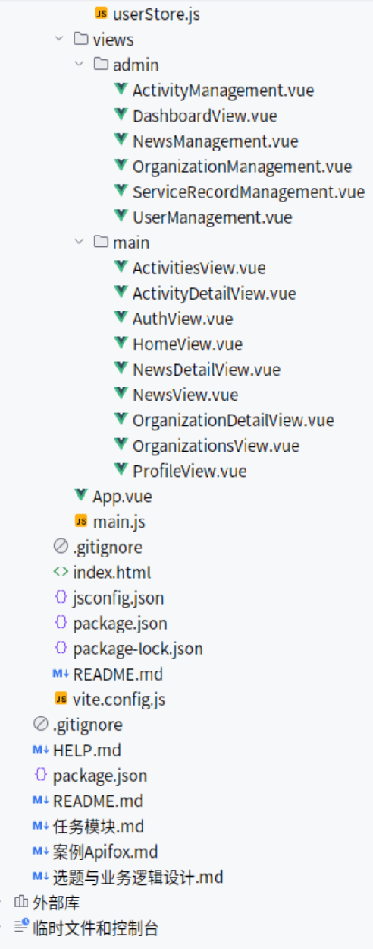

图 7‑2 项目结构

数据库表截图示例：分别为整体、enrollments、activities、news、 organization_members 、organizations、 service_records、users表

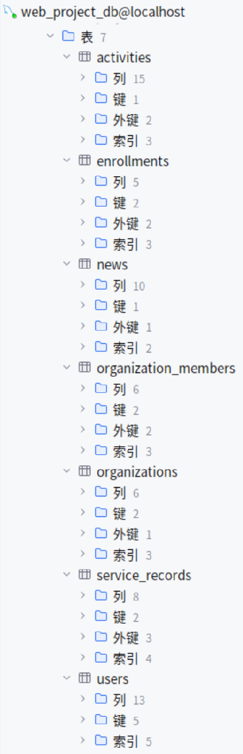

图 7‑3数据库总览

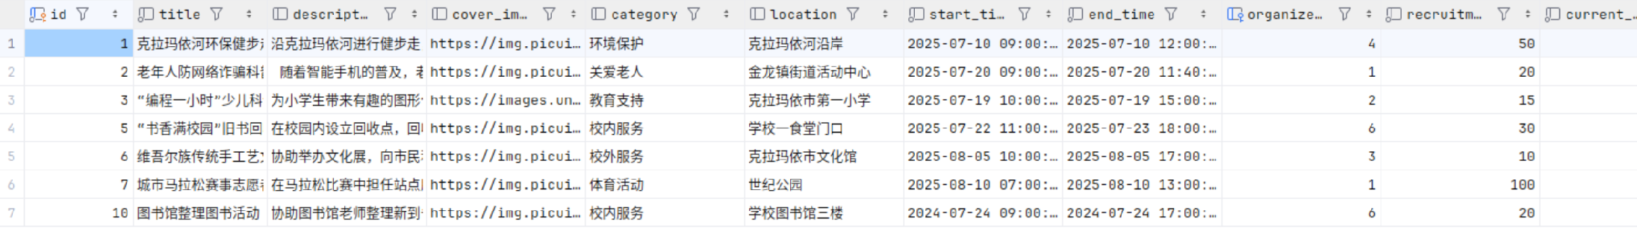

图 7‑4 activities 活动表

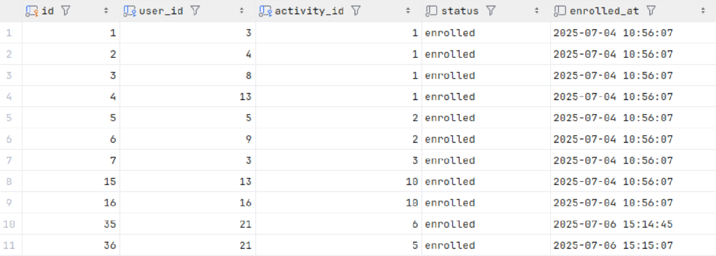

图 7‑5 enrollment 活动报名表



图 7‑6 news新闻表

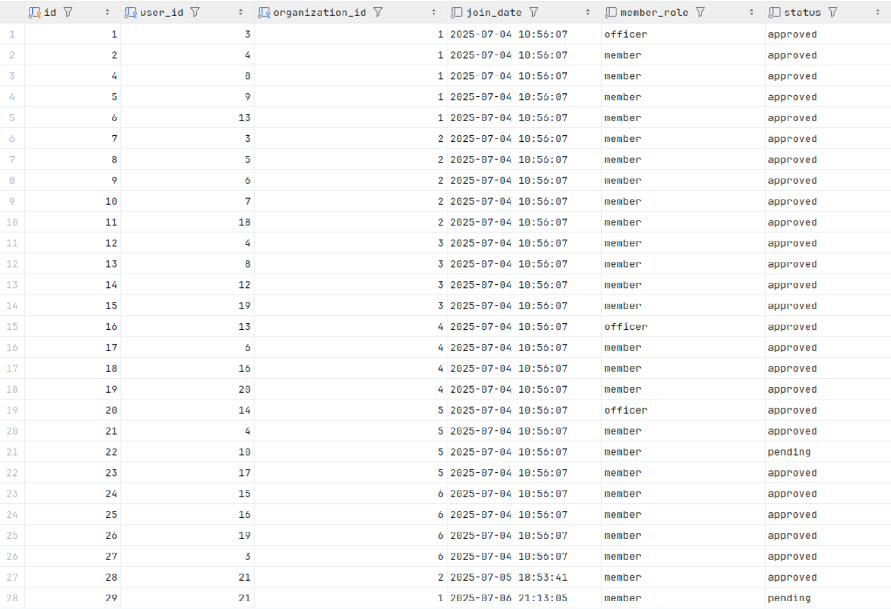

图 7‑7 organization_members组织成员表

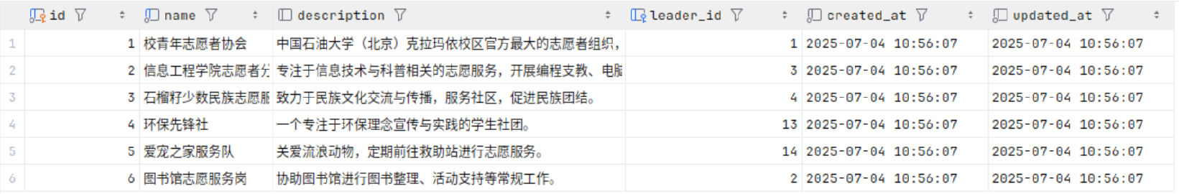

图 7‑8 organizations组织表



图 7‑9 service_records服务时长记录表

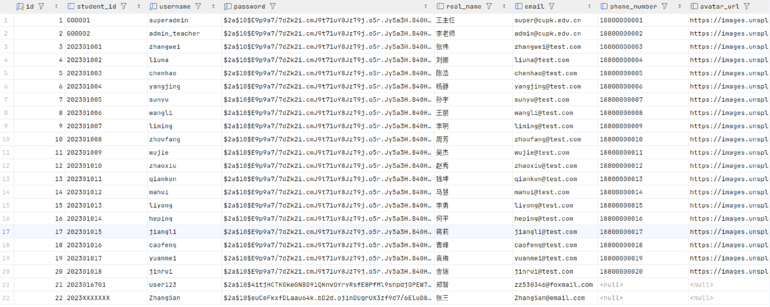

图 7‑10 user用户表

## 用户登录与注册功能

在首页点击“登录/注册”按钮即跳转到登录/注册页面，已注册的用户输入用户和密码，点击“安全登录”按钮即可登录。

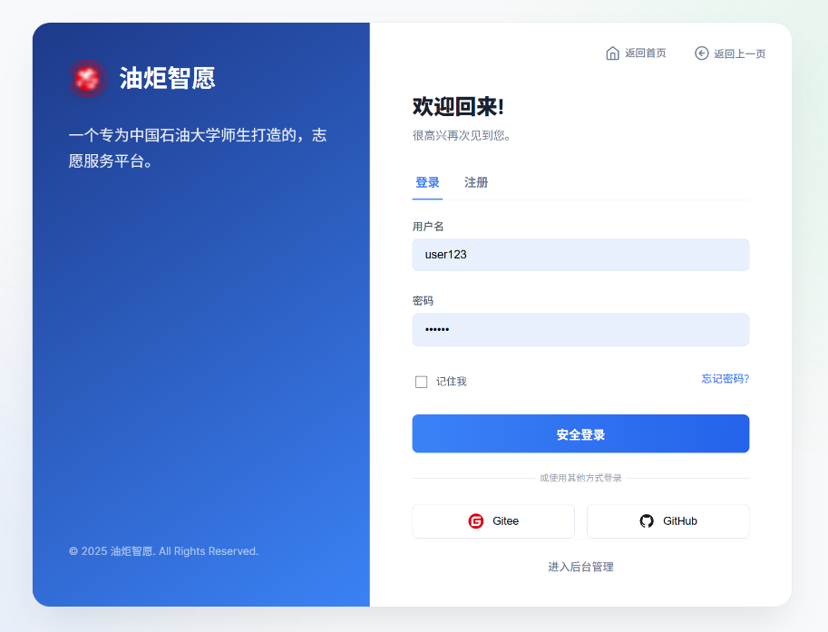

图 7‑11 登录页面

未注册的用户点击注册栏进行注册

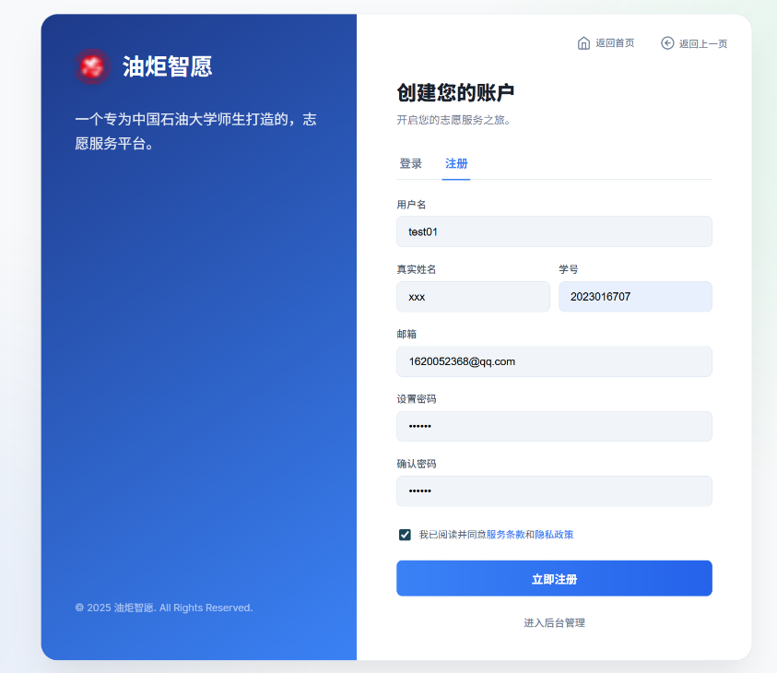

图 7‑12 注册页面

注册完成的后台输出：

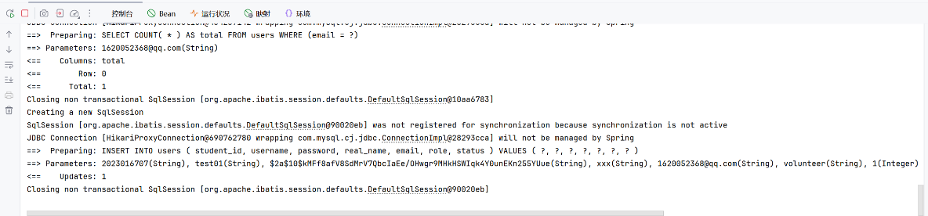

图 7‑13 注册完成时后台输出

在登录界面下方点击“进入后台管理”可进入后台登录界面

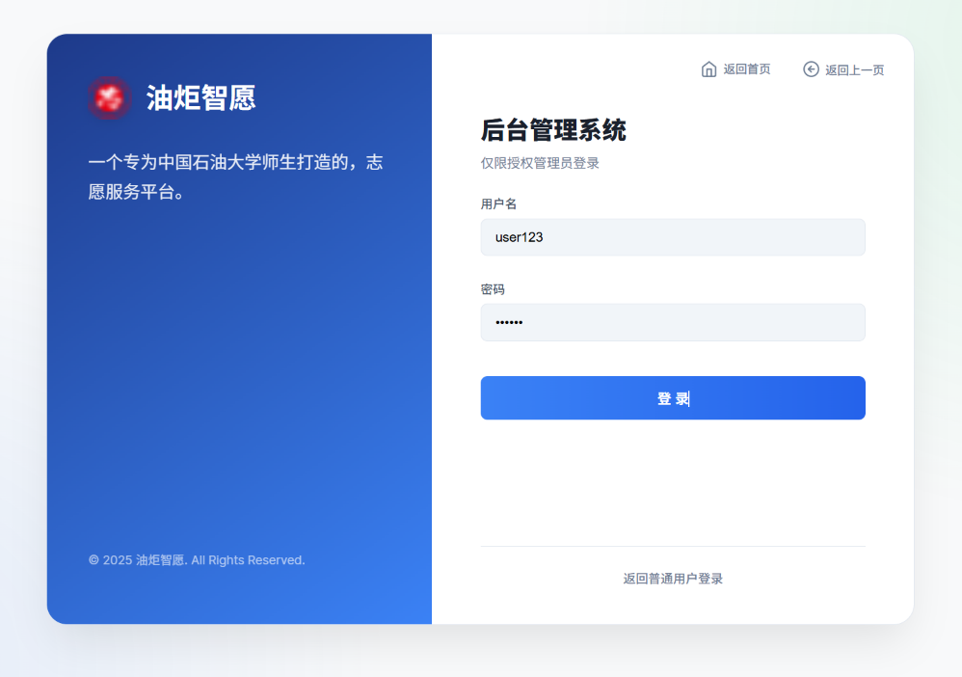

图 7‑14 后台登录界面

管理员点击头像下方的“后台管理”按钮也可进入后台页面。

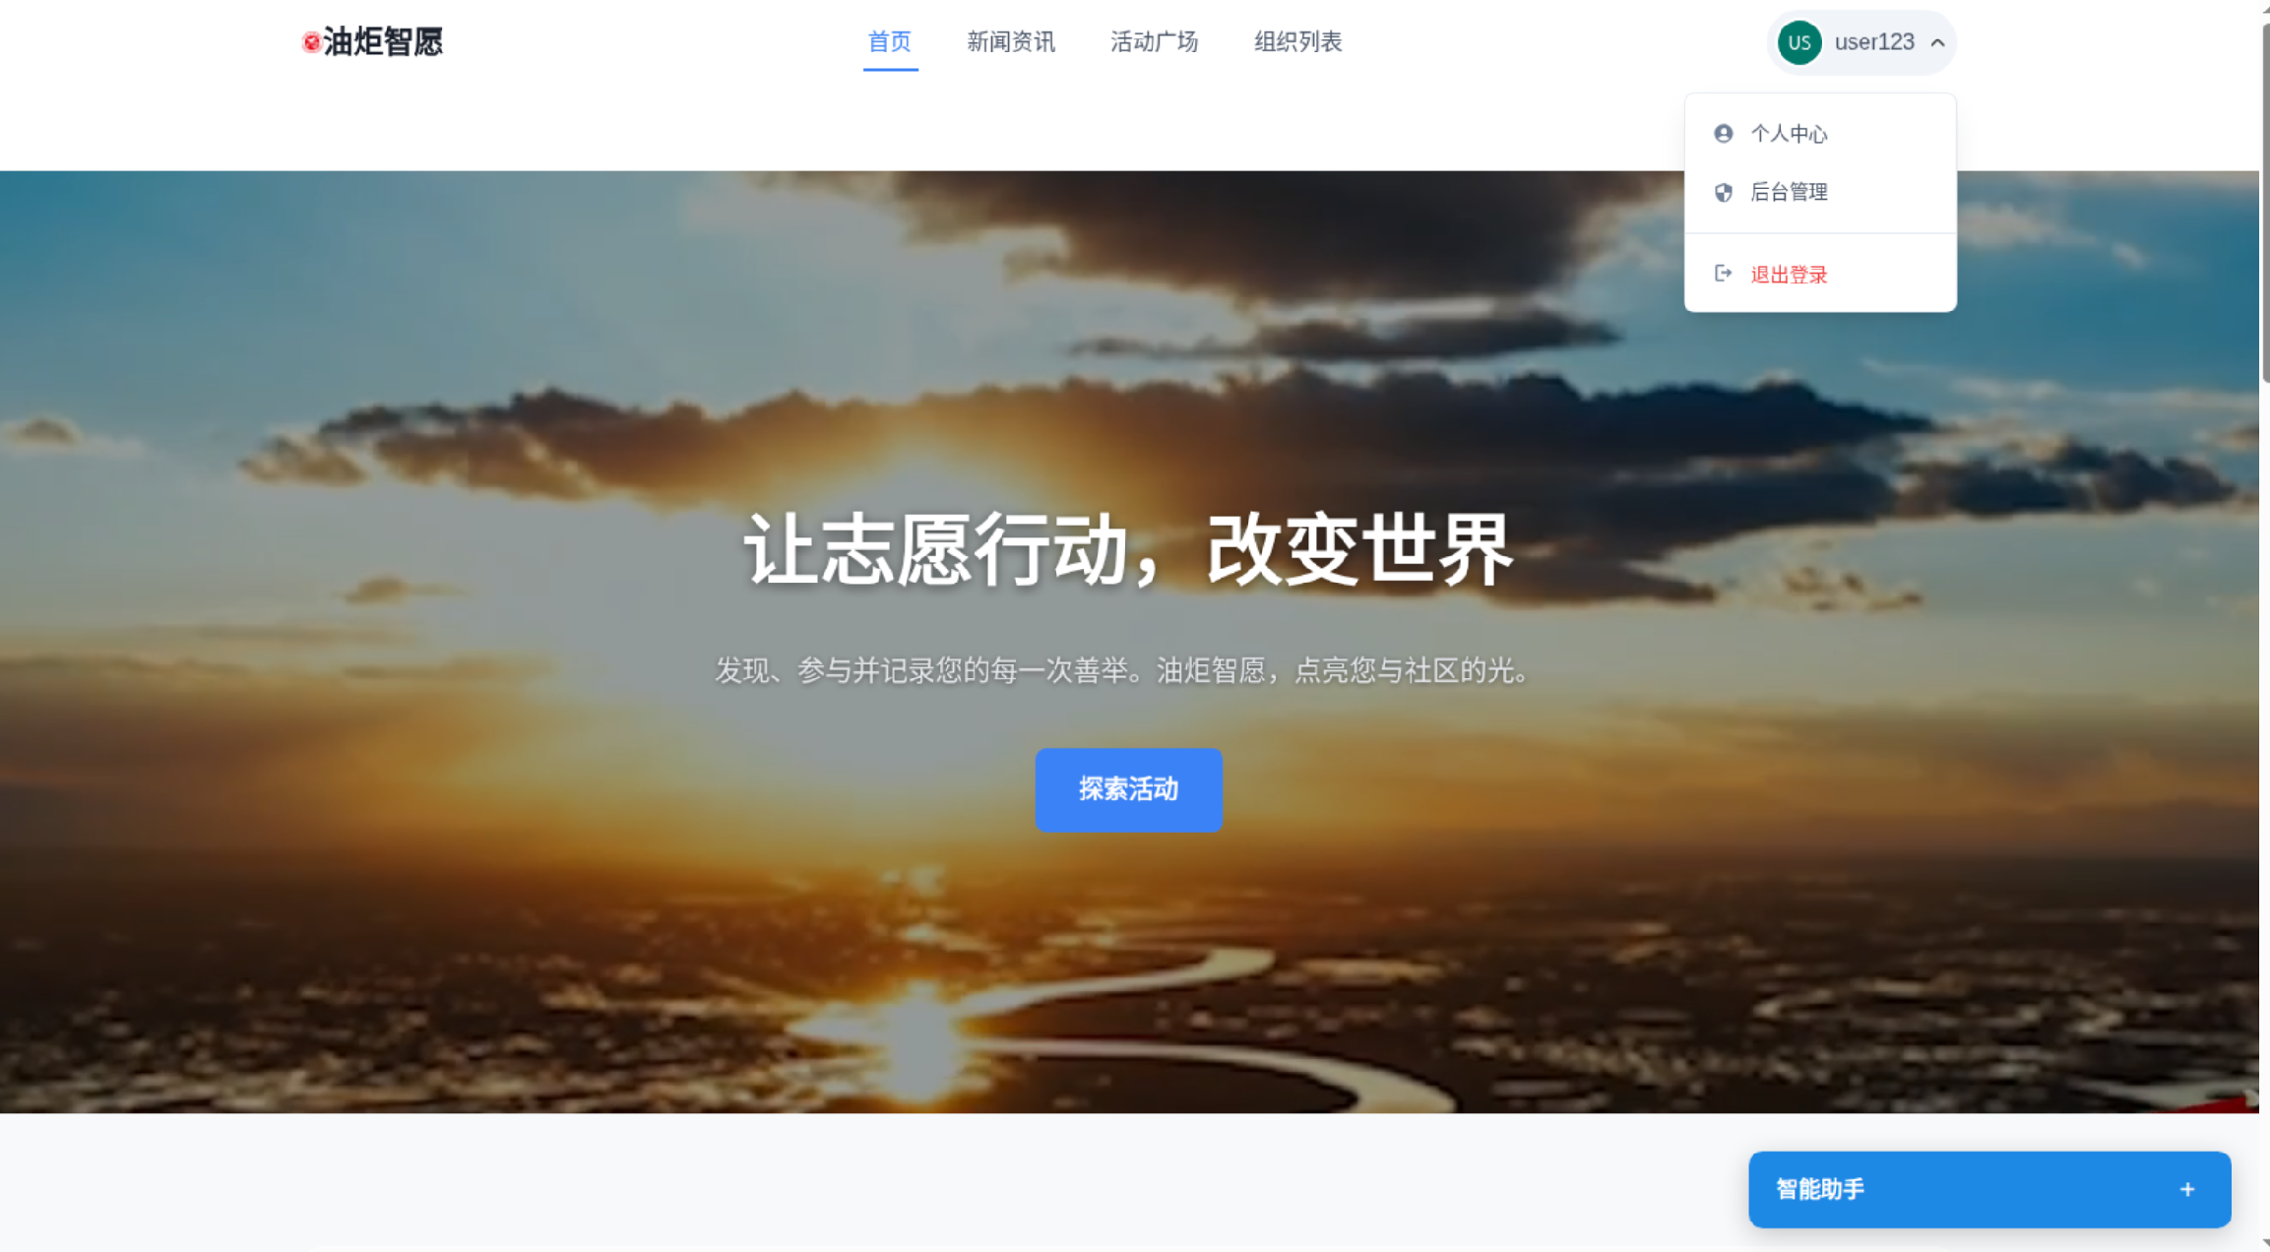

图 7‑15 首页进入后台管理

## 前台首页

### 数据展示

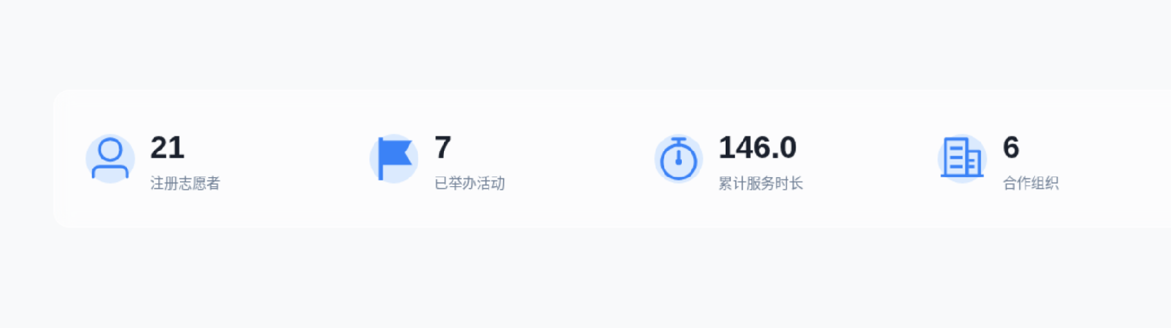

### 通过滚动展示近期热门活动：

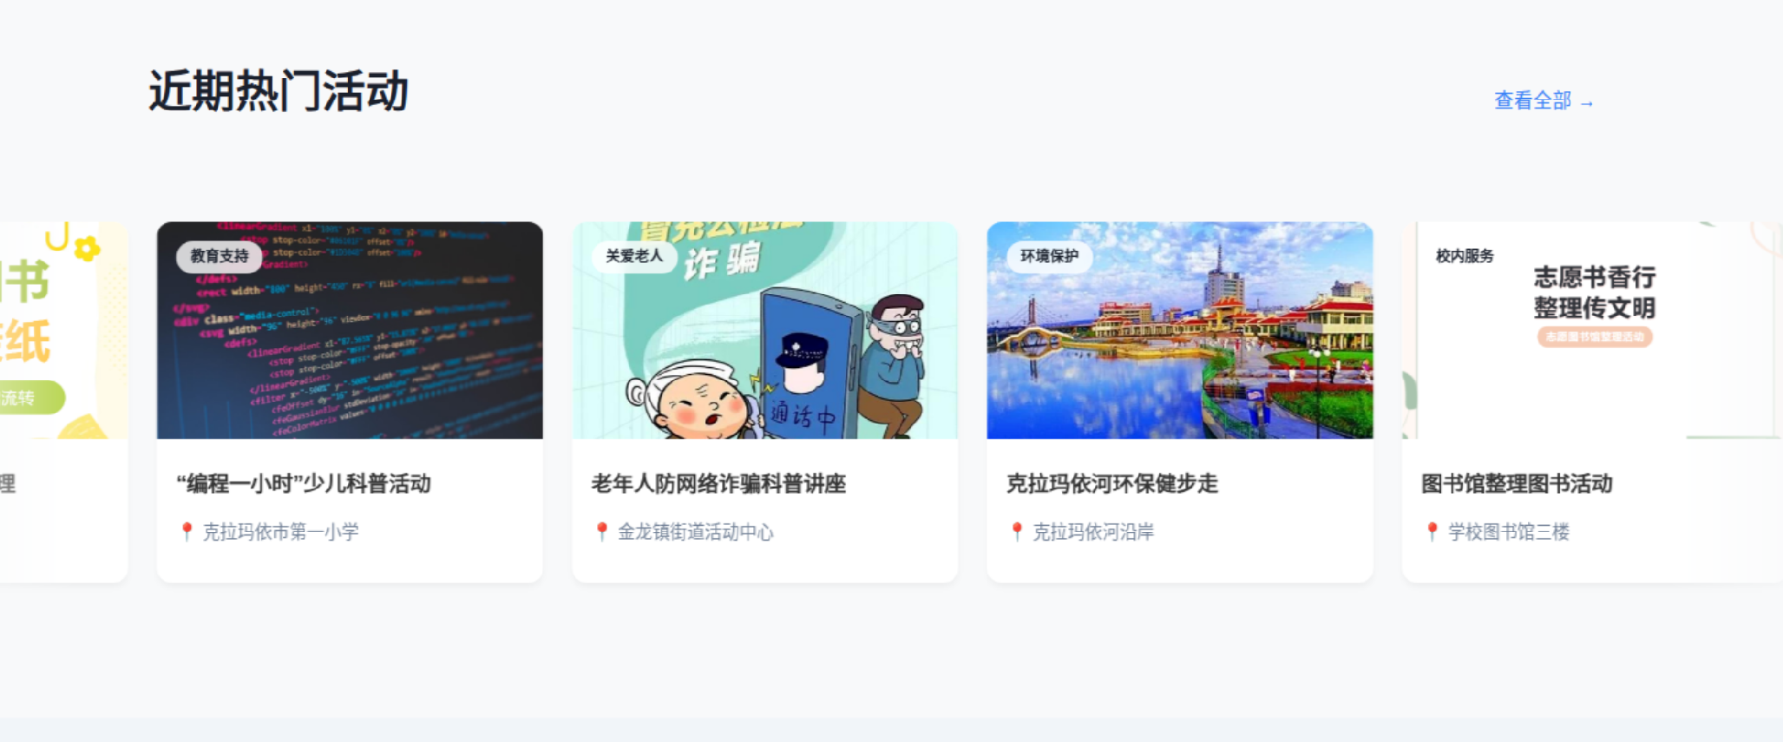

### 近期新闻展示

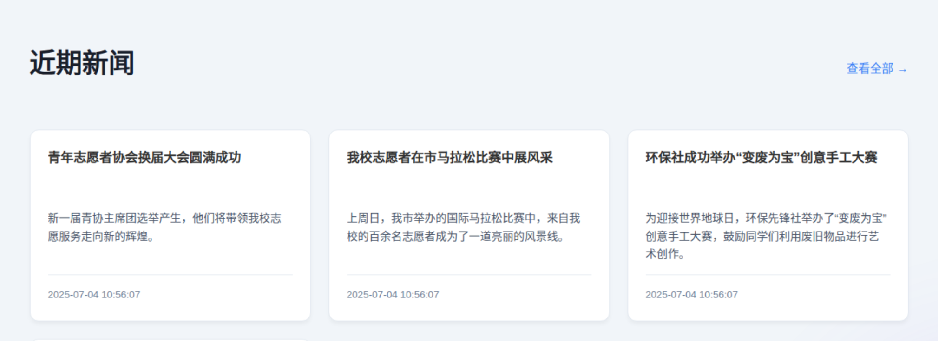

### AI助手功能

外接Deepseek-V3的API，可以实现功能导航功能：

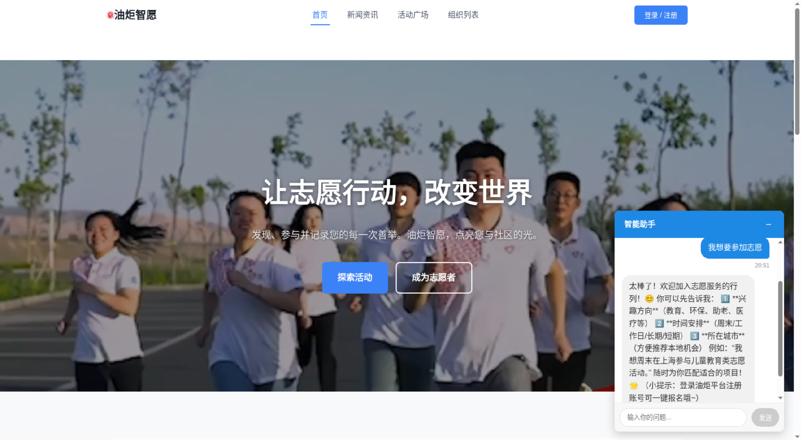

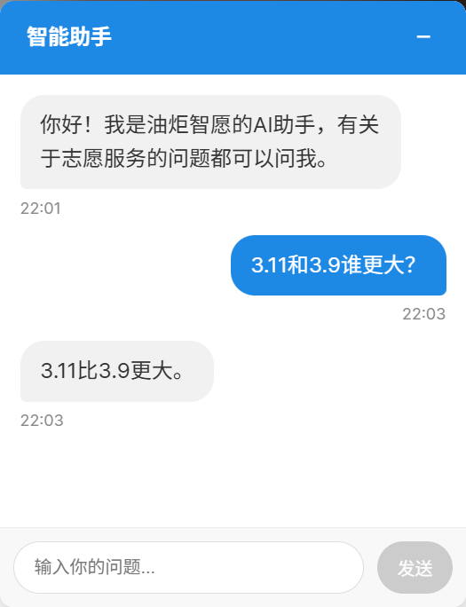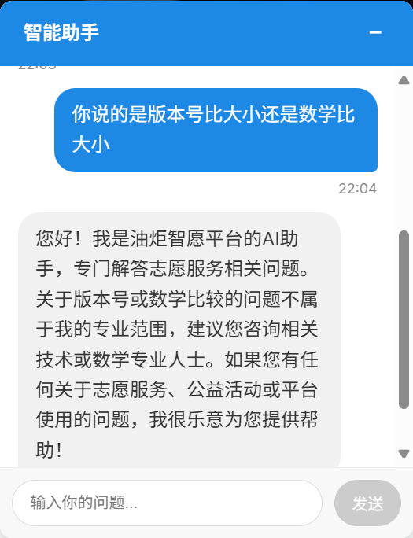

图 7‑16 AI助手

可以看到后台收到了日志反馈

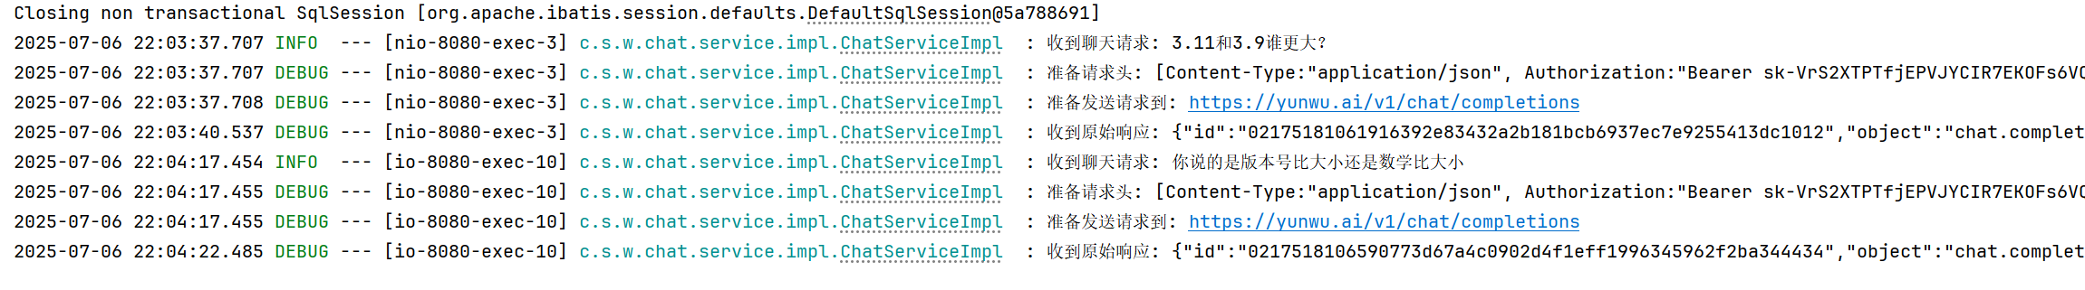

图 7‑17 AI助手后台输出

## 前台新闻资讯功能

### 导览新闻内容

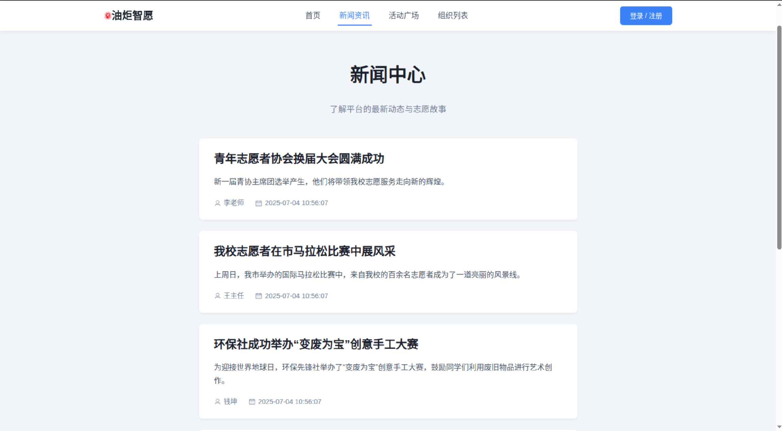

图 7‑18 新闻中心

### 阅览新闻详情

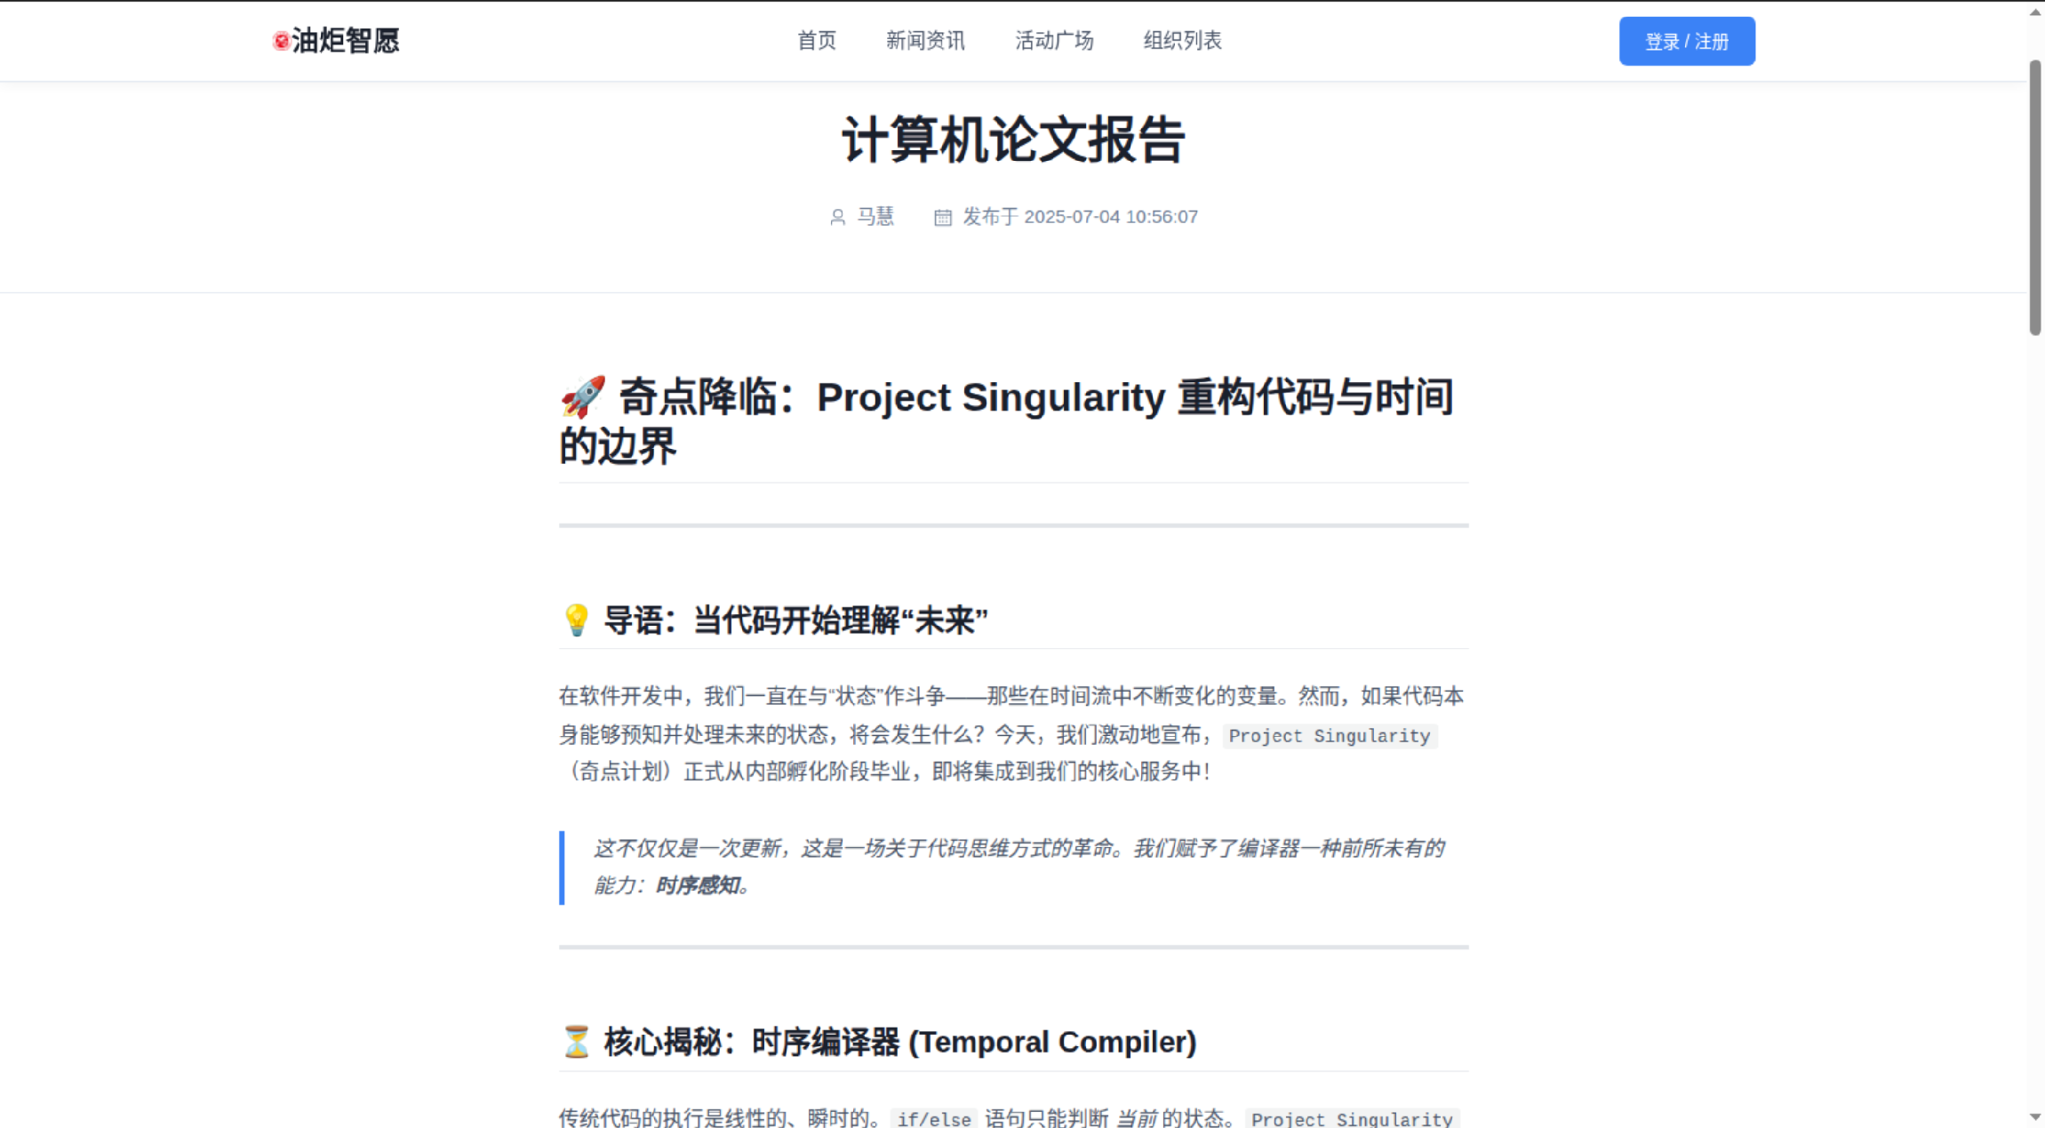

图 7‑19 新闻详情

### 新闻点赞功能

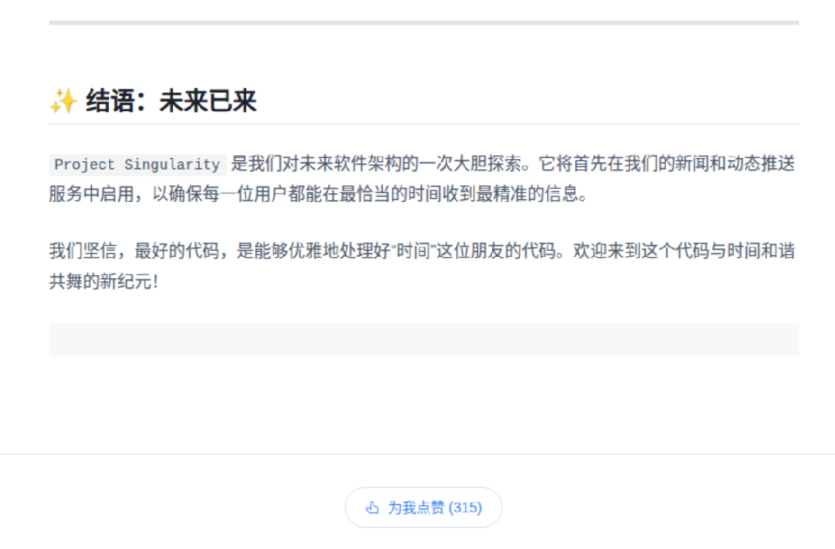

图 7‑20 新闻点赞

### 活动概览功能

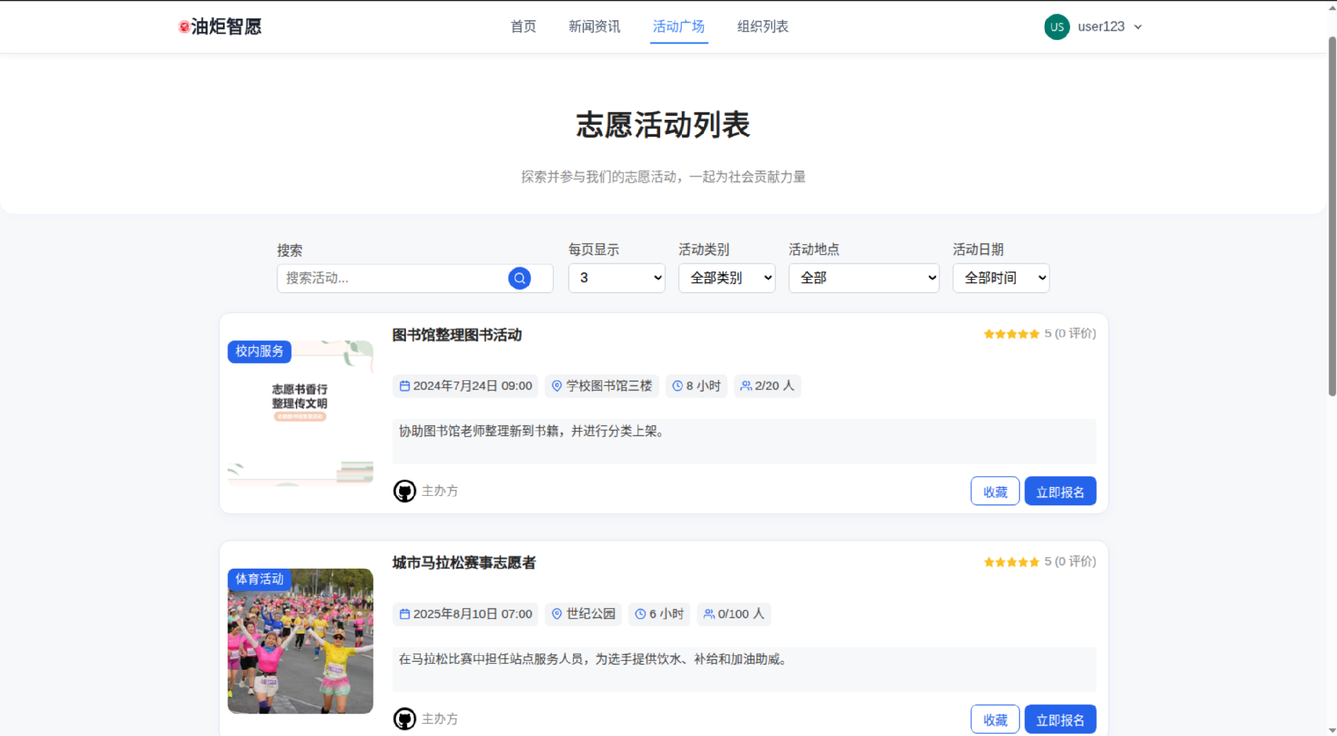

图 7‑21 志愿活动列表

可根据条件筛选功能

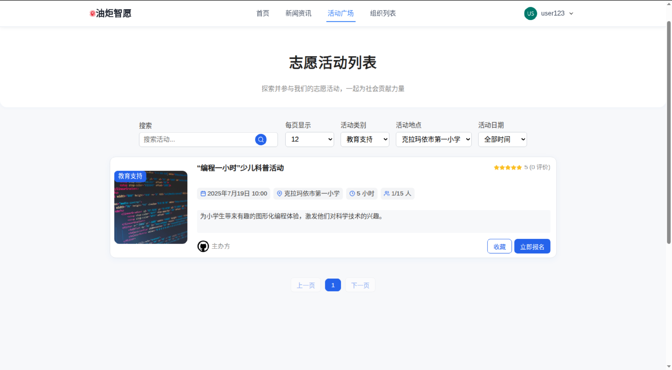

图 7‑22 志愿活动

### 志愿活动报名

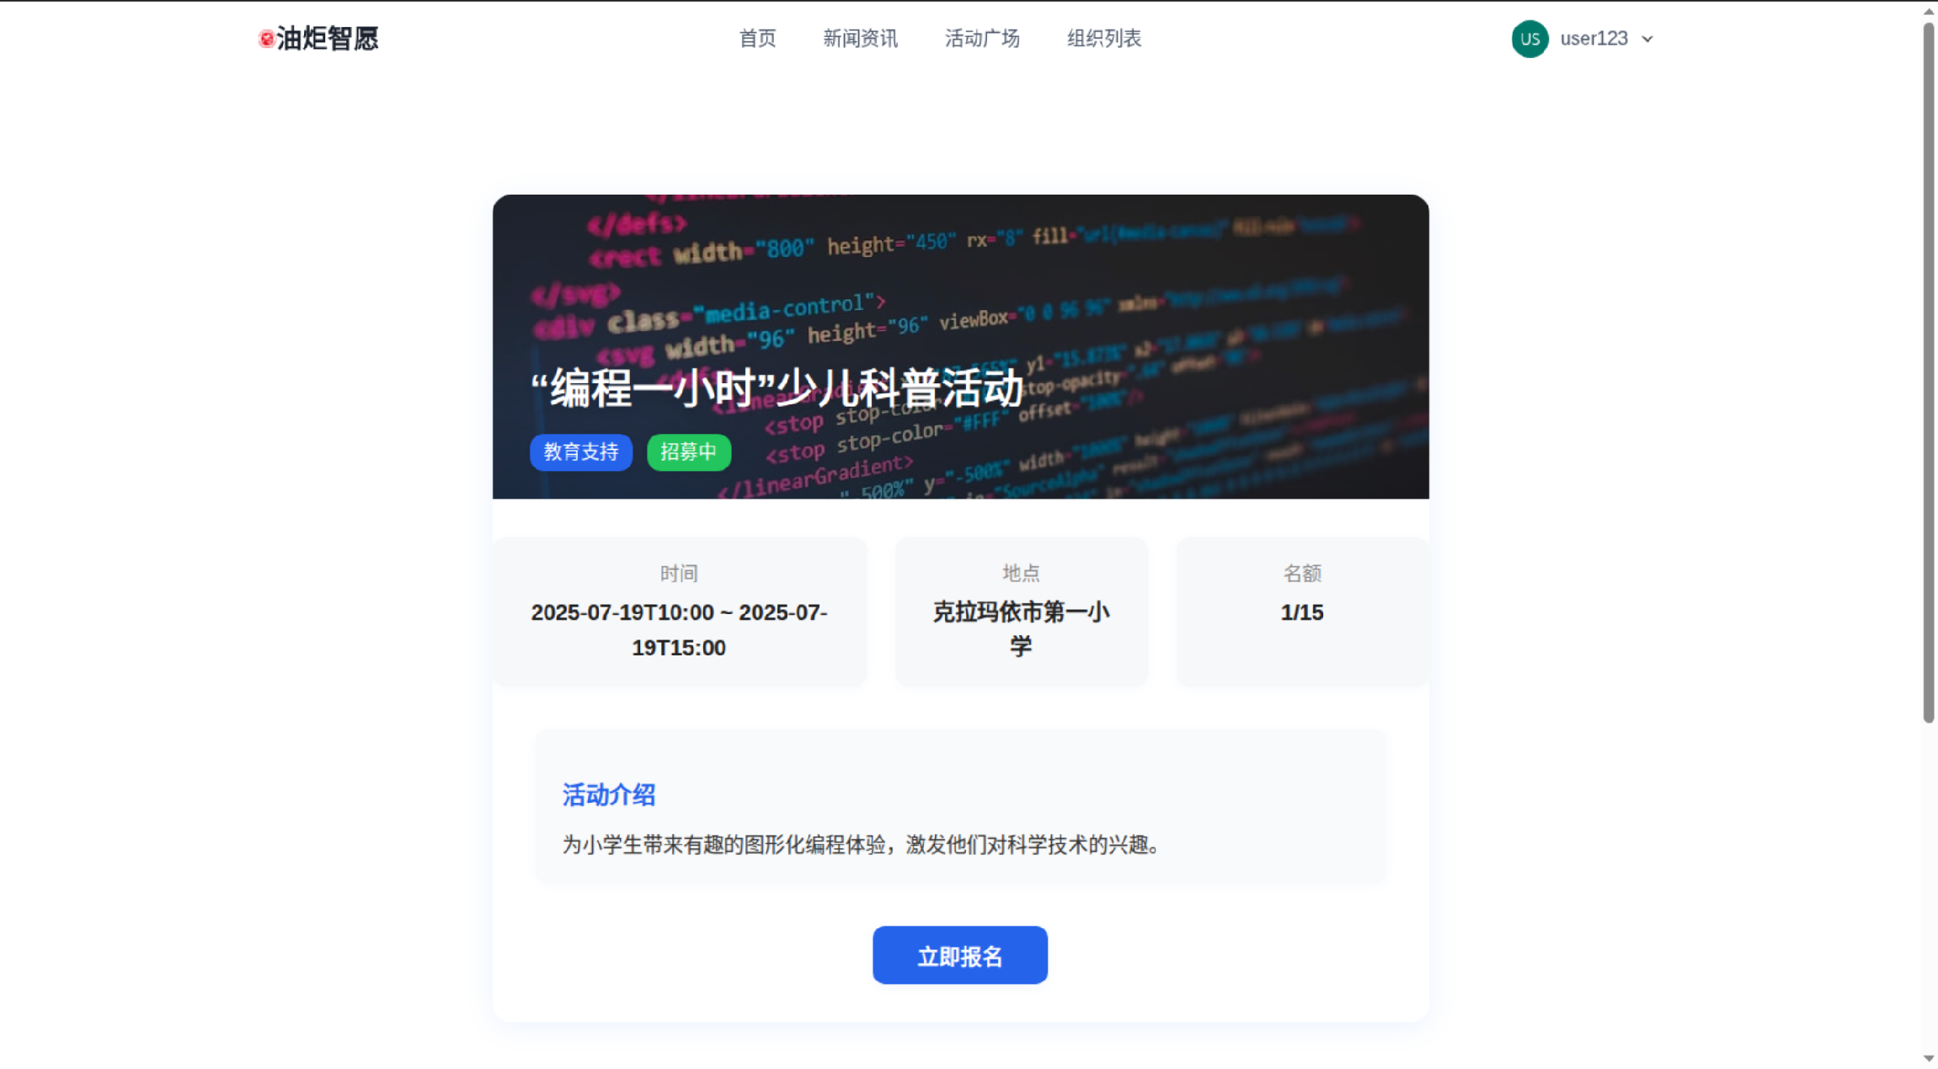

图 7‑23 活动详情

## 前台组织功能

### 显示组织列表

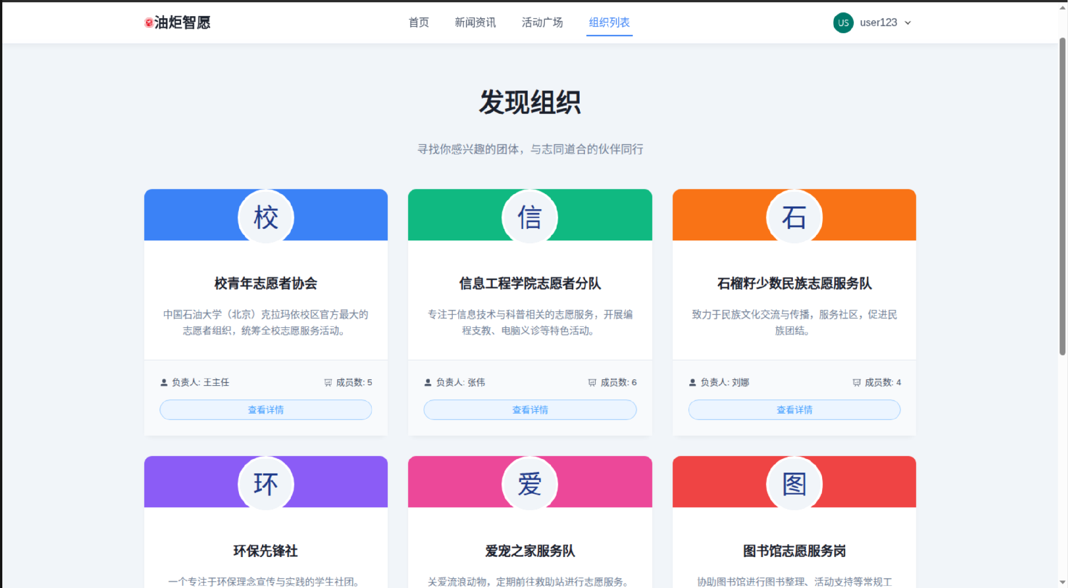

图 7‑24 组织列表

### 组织详情显示

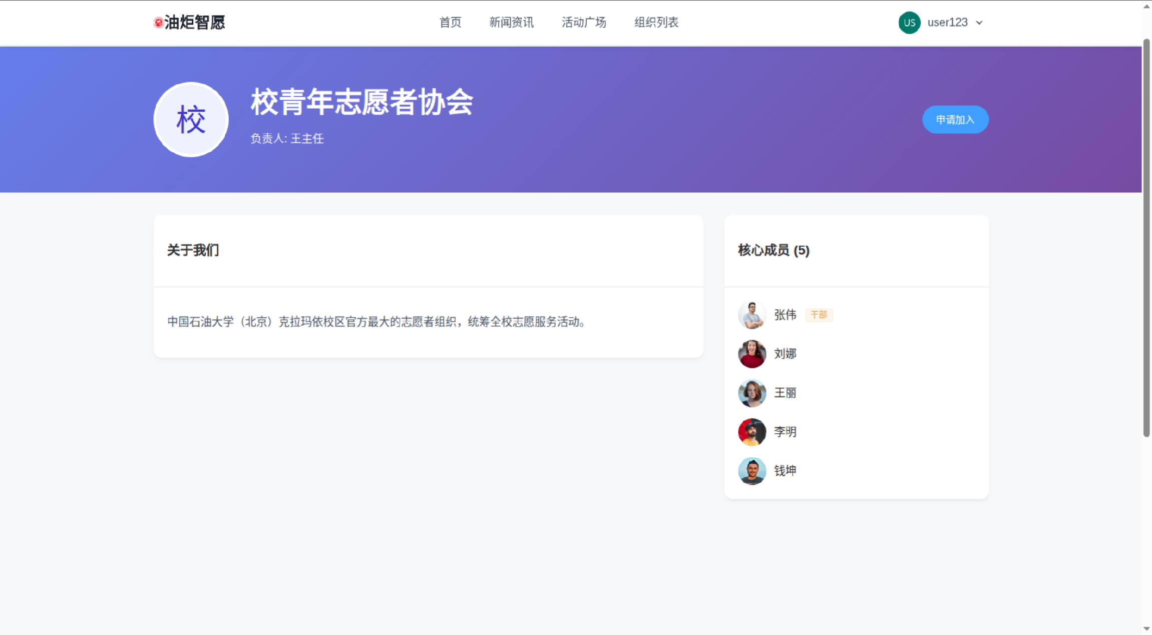

图 7‑25 组织详情

## 后台活动管理功能

登录后台管理系统，点击导航栏的活动管理按钮，进入活动管理页面，可以看到当前已有的各项活动。

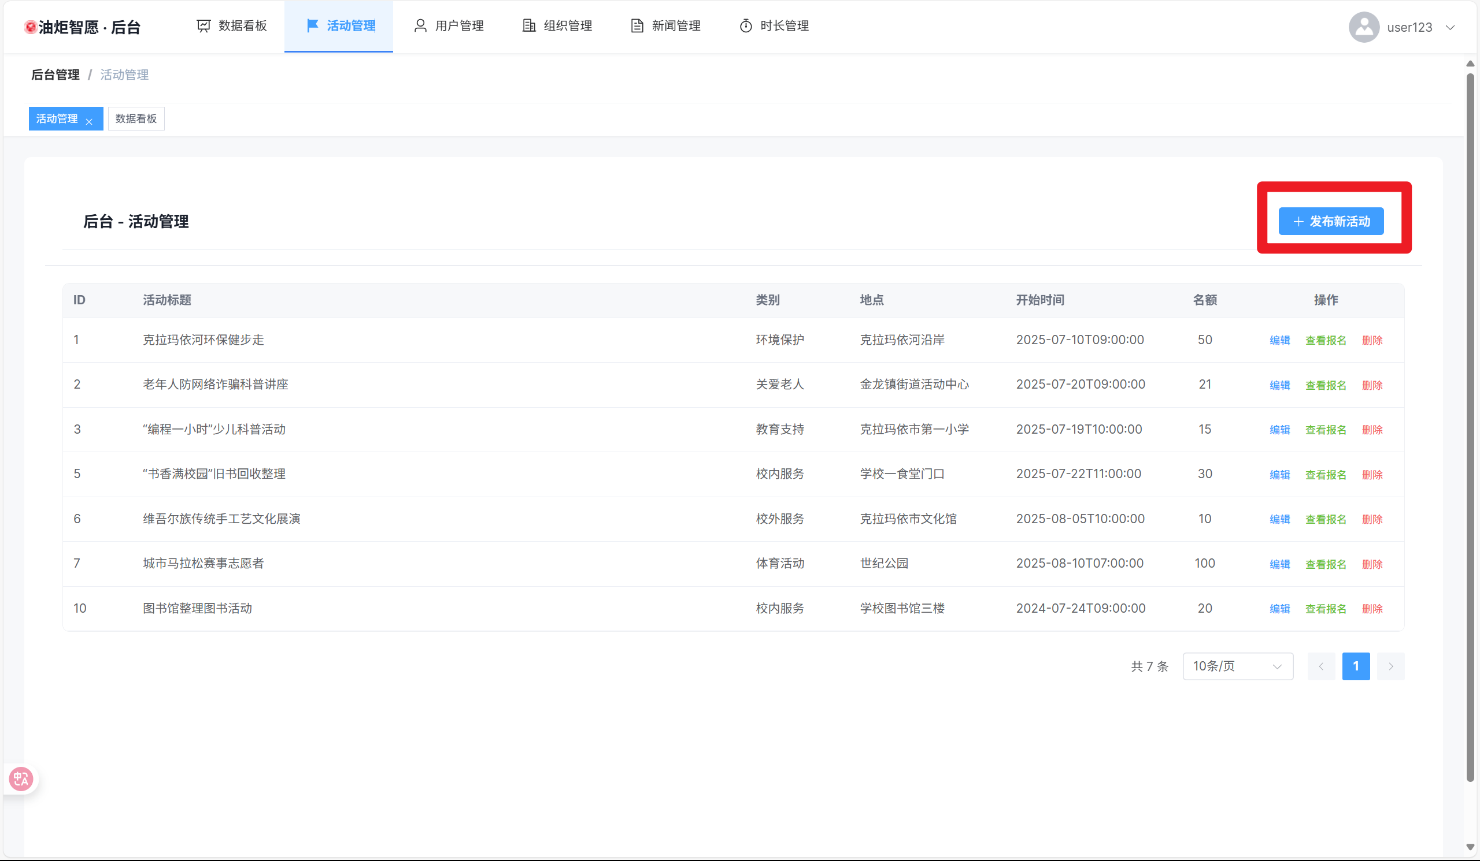

图 7‑26 后台活动列表

点击蓝色的发布新活动按钮，可以看到一个填写表格，其中点击活动类别为下拉栏，点击时间为类似日历的时间选择窗口。

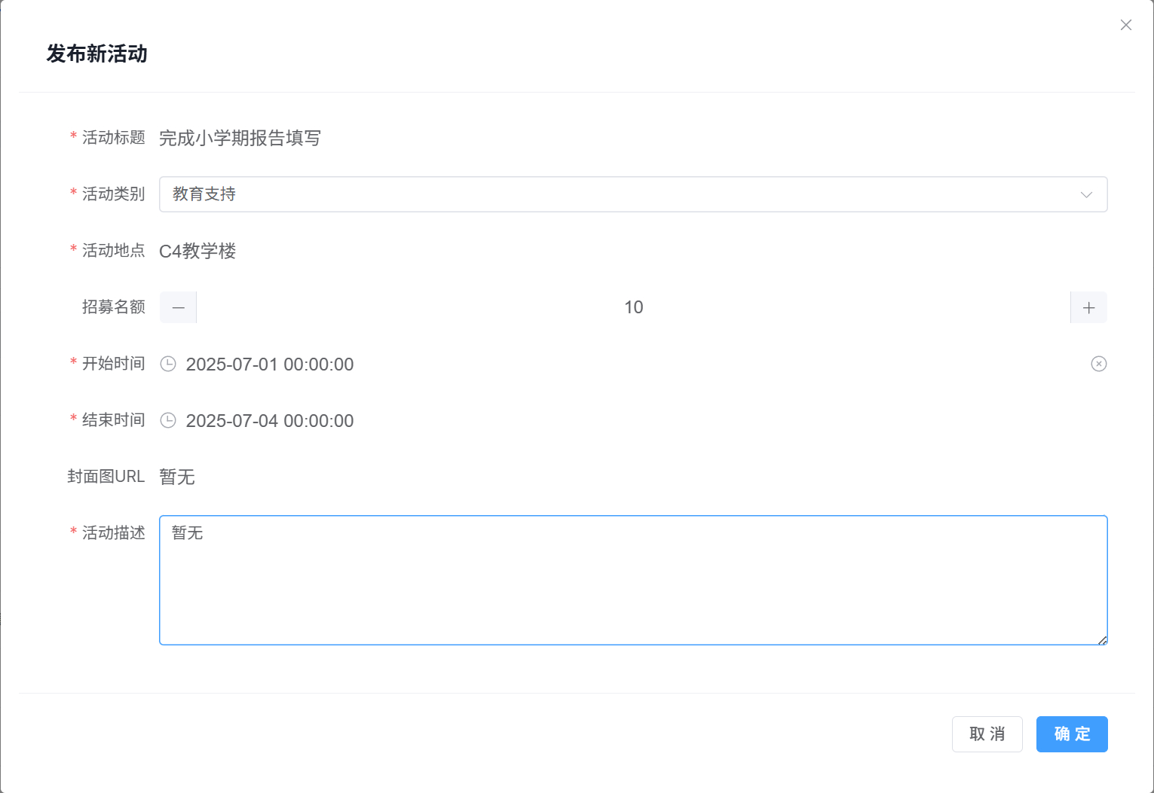

图 7‑27 发布活动

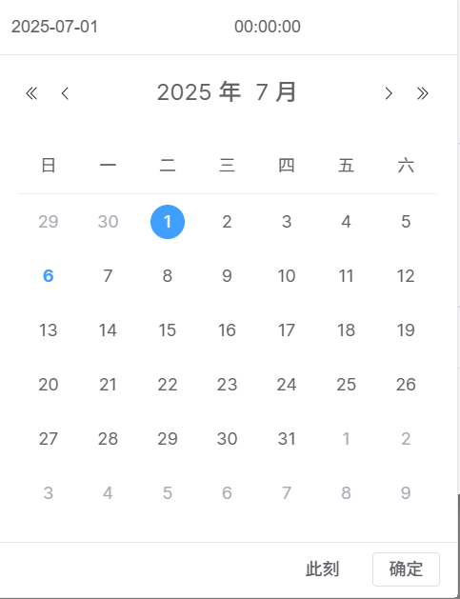

此时点击确定可以看到，活动已正确插入，且后台正确输出其日志。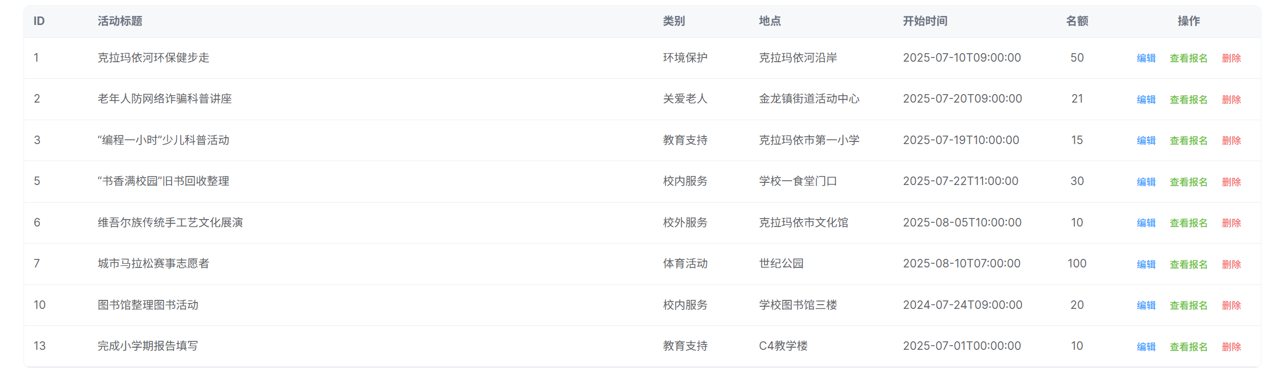

图 7‑28 活动更改完成

后台输出截图示例：

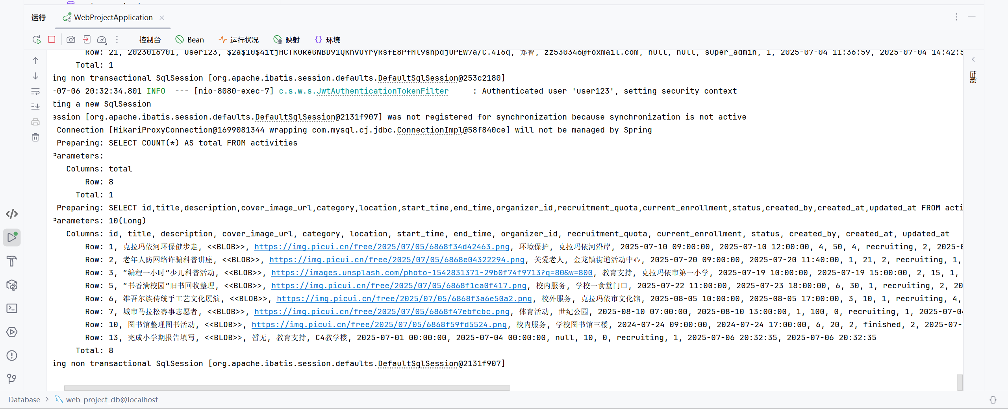

图 7‑29 后台输出

接下来点击编辑按钮，同样进入类似发布新活动的界面，我们对其内容进行修改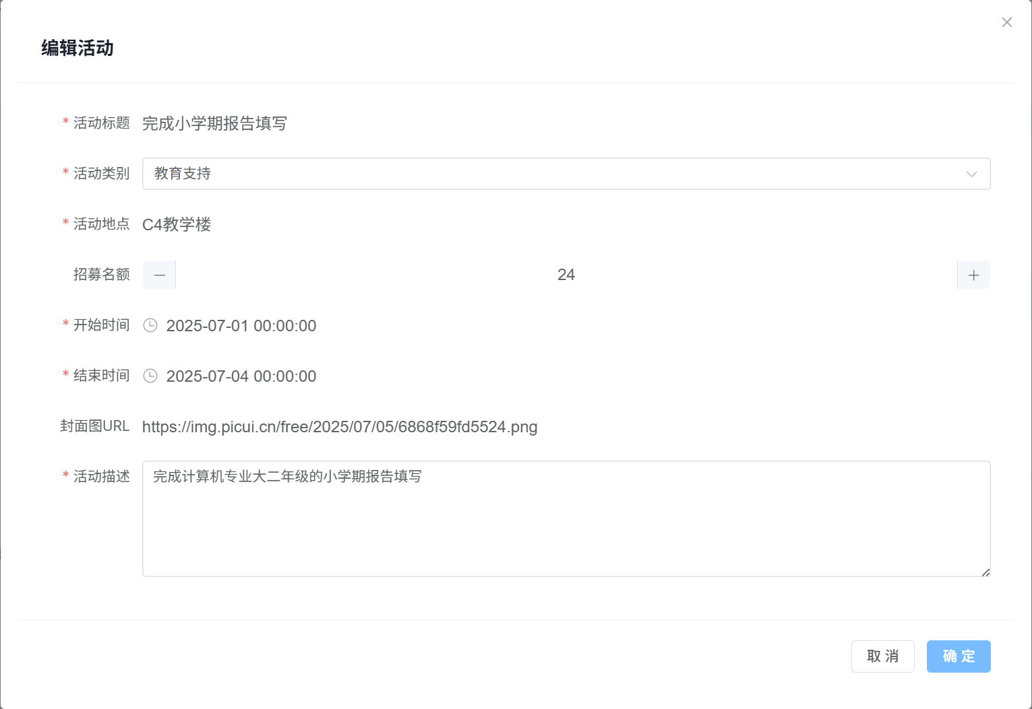

图 7‑30 更改活动

点击确定，可以看到后台正确输出日志内容，且封面图url已被更新。

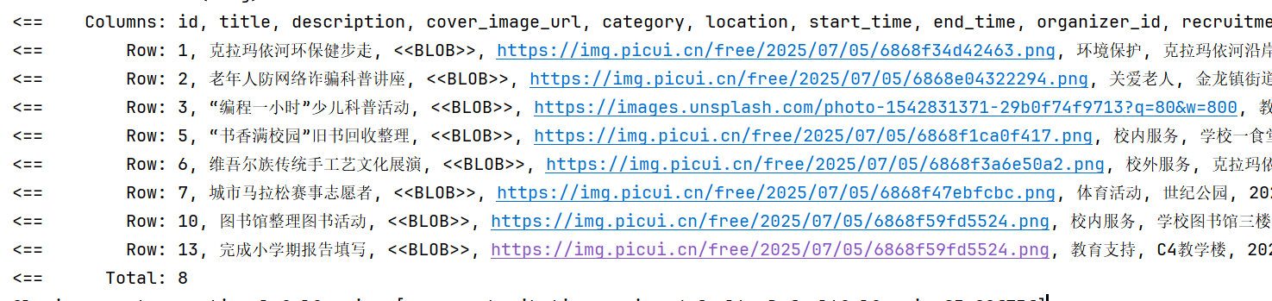

图 7‑31 后台输出

来到前端，可以看到，活动新建立的活动正常显示

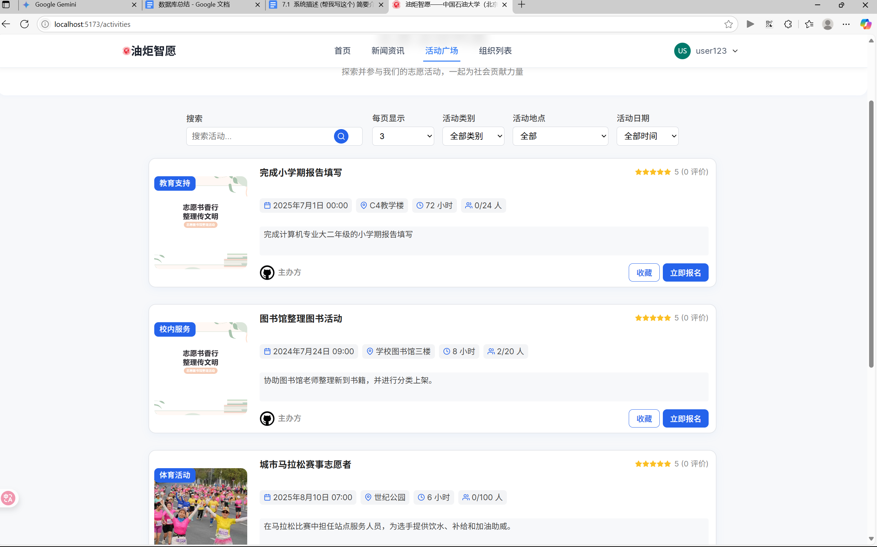

图 7‑32 前台活动删除

回到管理页面，对该新建活动进行删除，警告界面弹出，点击确定删除，可以看到活动已被删除。



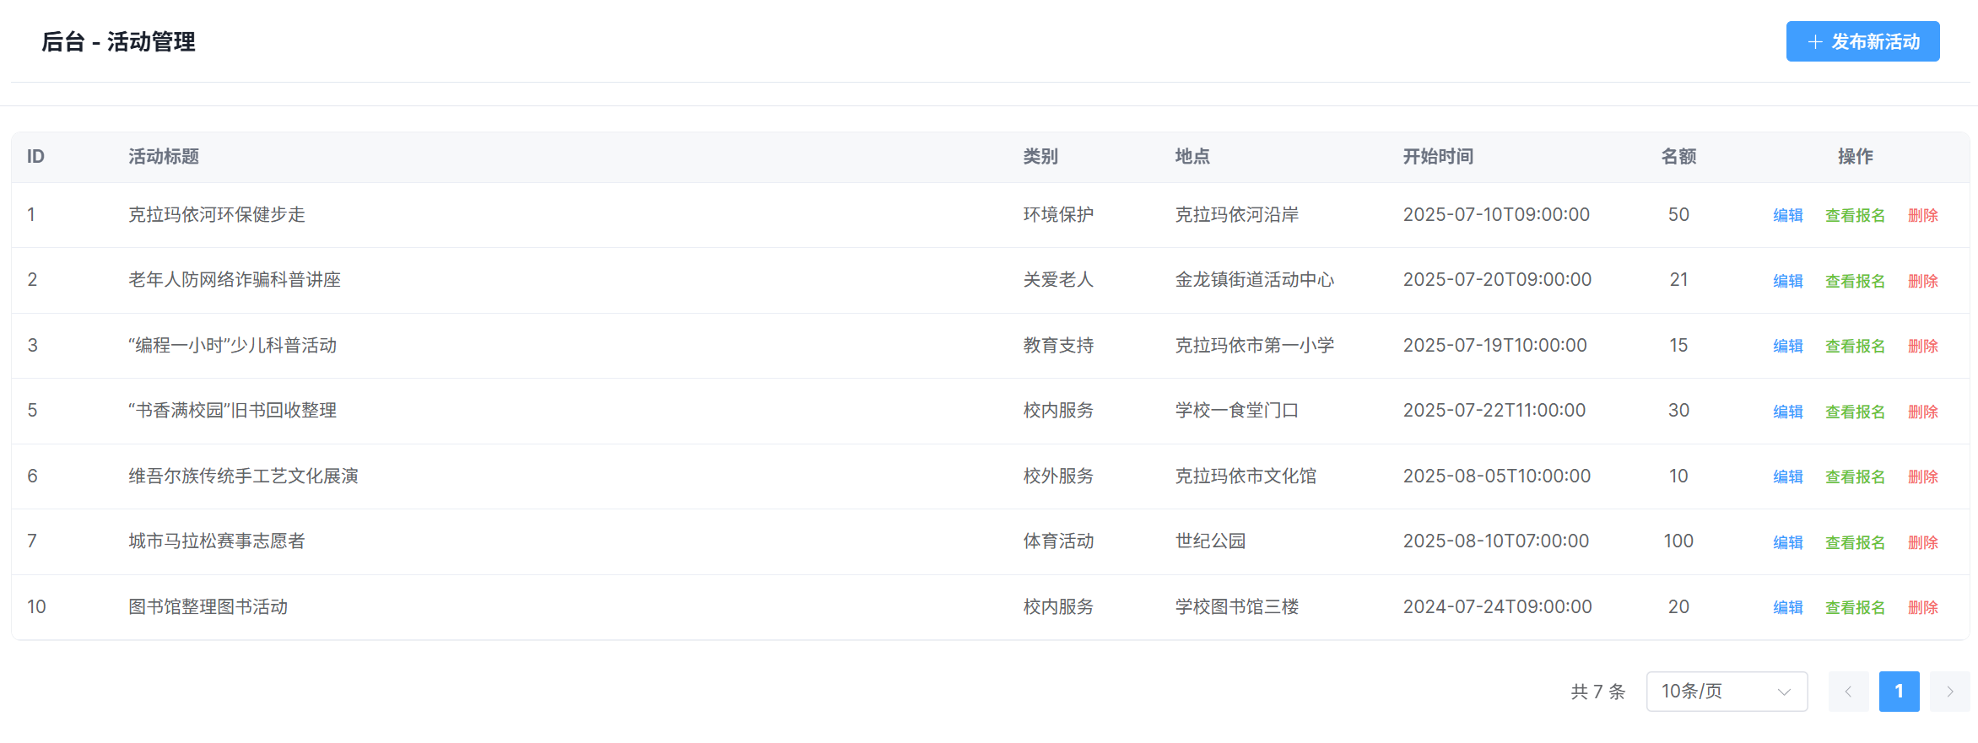

图 7‑33 后台活动删除活动警告

可以看到，后台正确输出了日志。

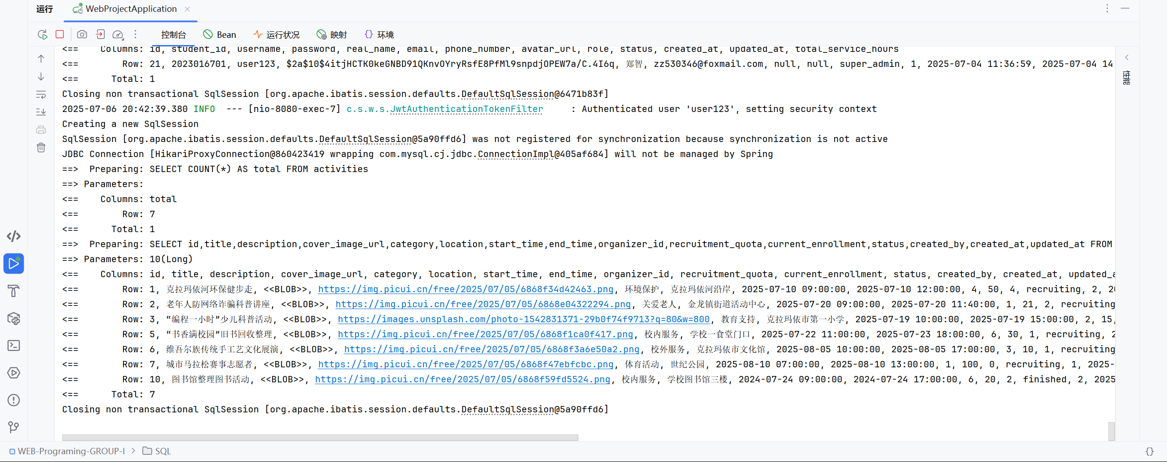

图 7‑34 后台日志

来到前台活动页面，选择一个还没加入的活动并且进入其详情页面，点击立即报名。

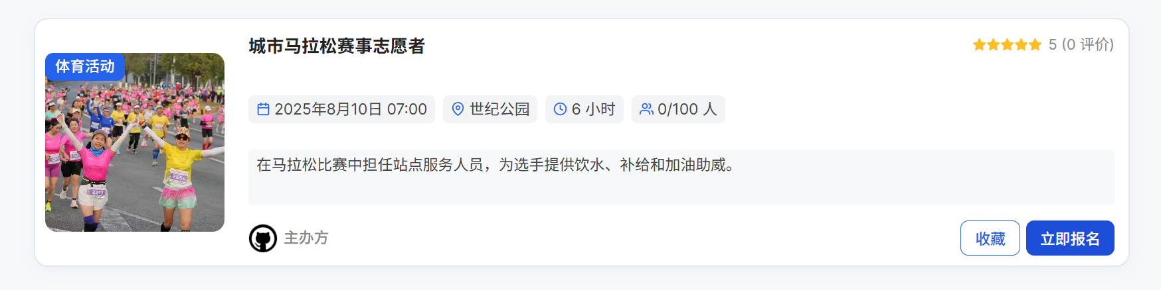

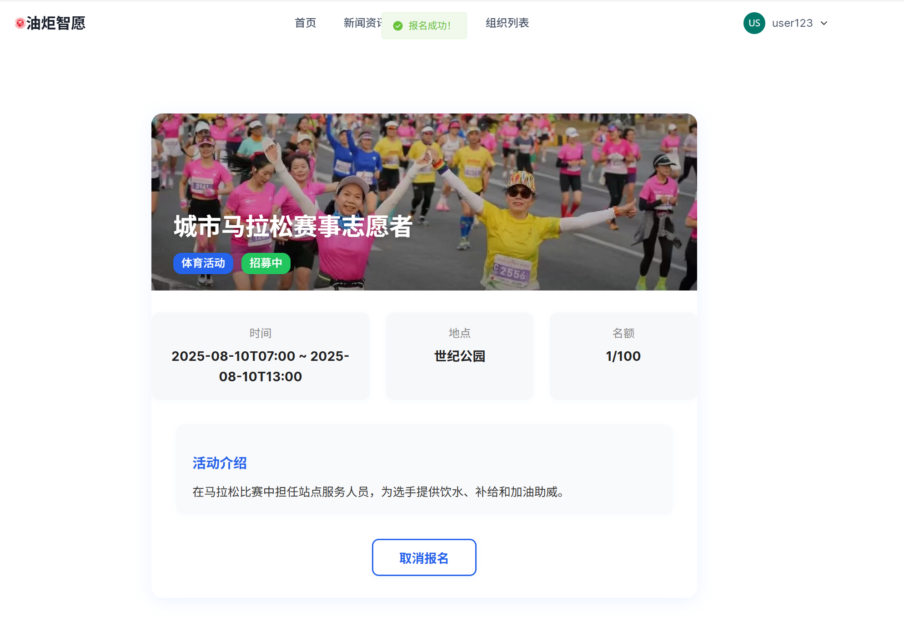

图 7‑35 活动报名

回到后台管理页面，点击查看报名，可以看到，我们所登陆的账号所对应的同学的真实姓名已经被放入了报名列表当中。

=

图 7‑36 后台报名结果

并且后台也已正确输出了日志

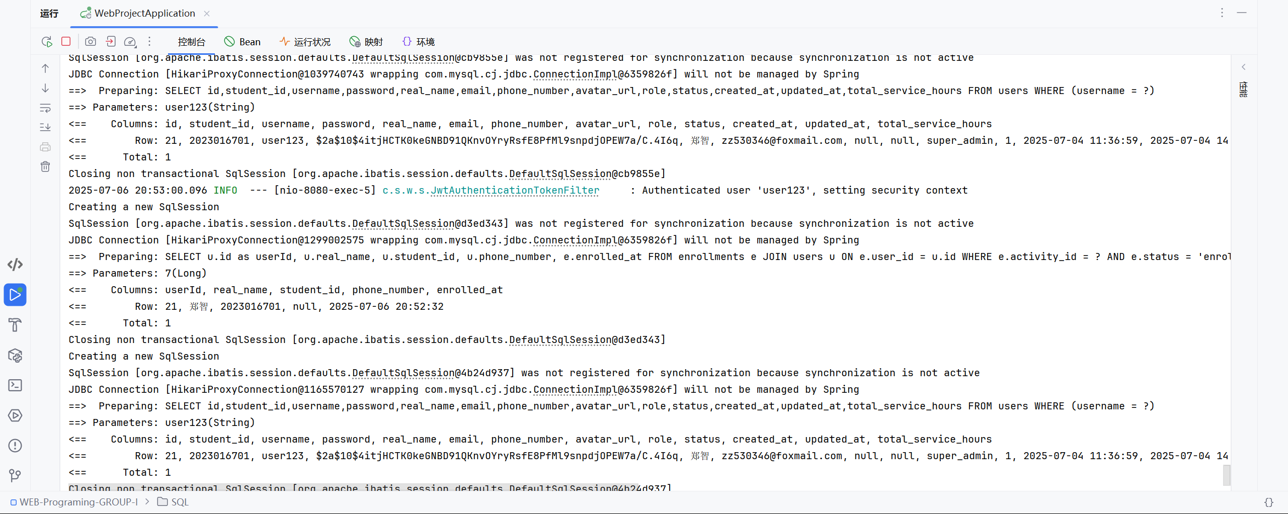

图 7‑37 后台活动日志

我们还可以把点击导出为excel，这样我们就得到了报名名单。

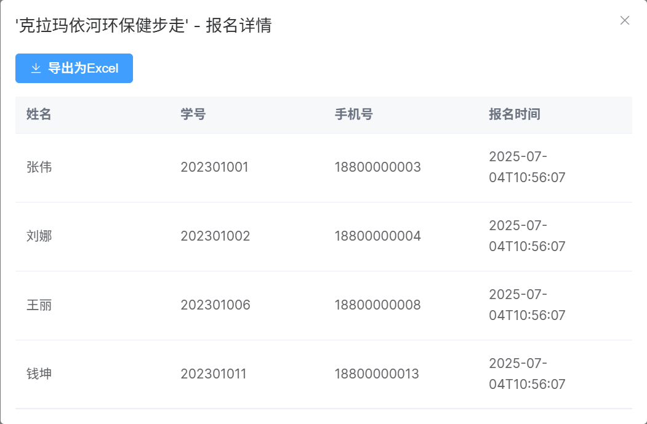

图 7‑38 导出报名活动excel

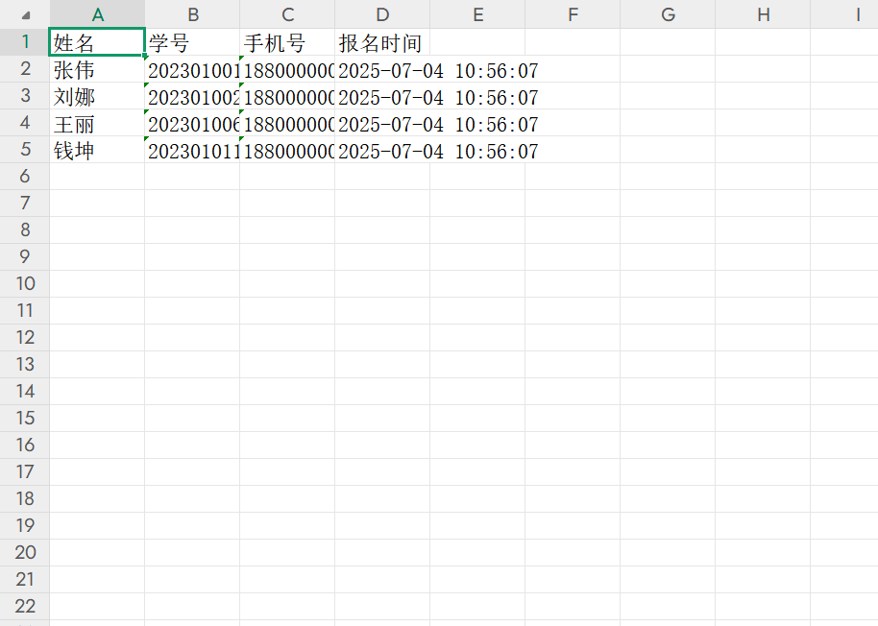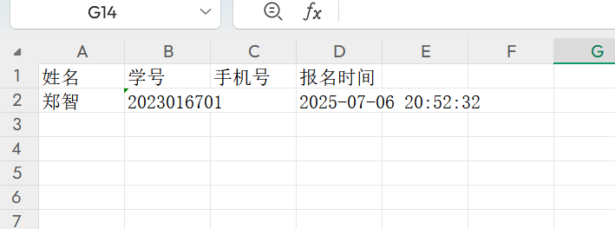

图 7‑39 表格展示

## 后台用户管理功能

点击后台管理界面的导航栏中的用户管理，即可进入该页面，同活动管理一样，我们可以选择添加新用户。

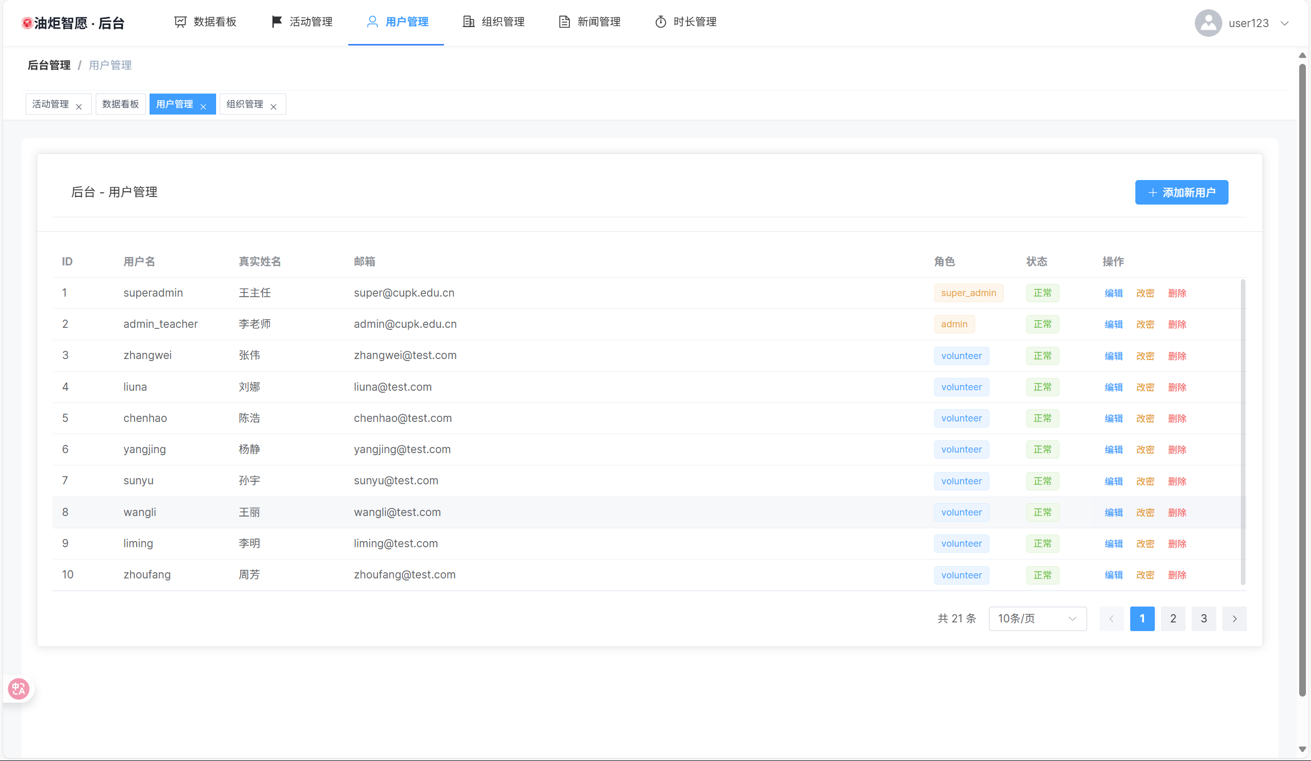

图 7‑40 用户管理界面

点击编辑按钮，可以看到我们的账号（超级管理员）所可以更改的内容

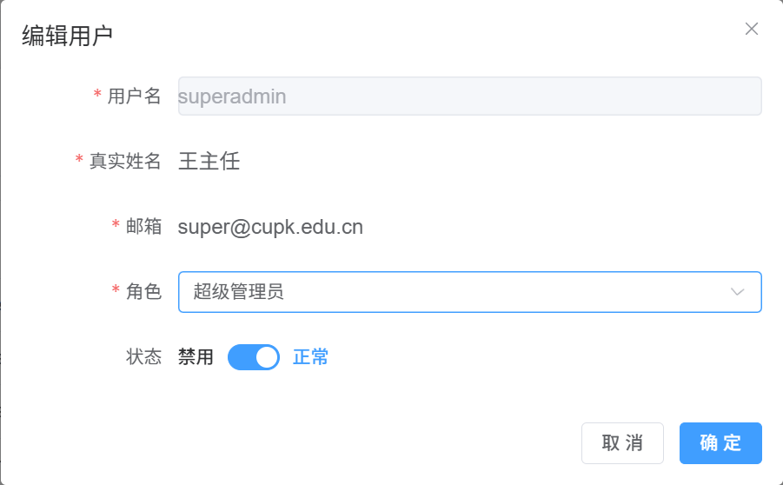

图 7‑41 编辑用户

我们的角色分为三种，普通志愿者，管理员，以及超级管理员，并且只有超级管理员才可以设置其他用户的权限，我们可以新建一个普通管理员账号看一下它的权限范围。

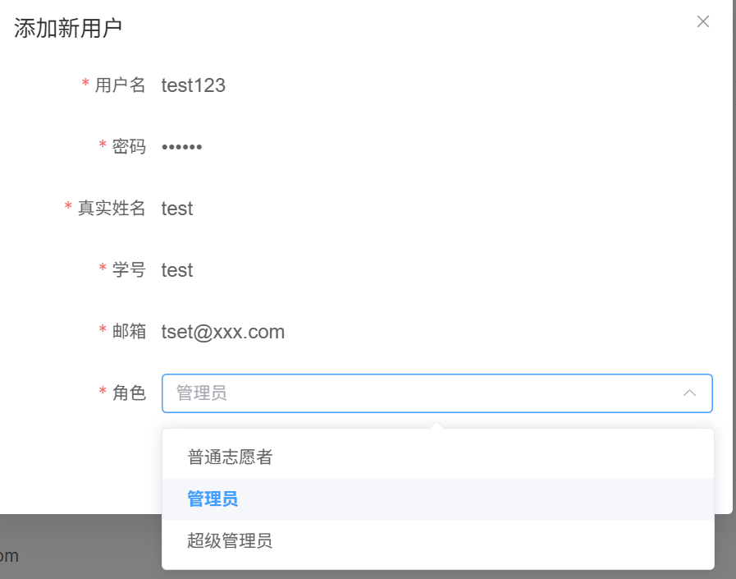

图 7‑42 设置用户权限

可以看到，普通管理员并不能更改其他人的权限。

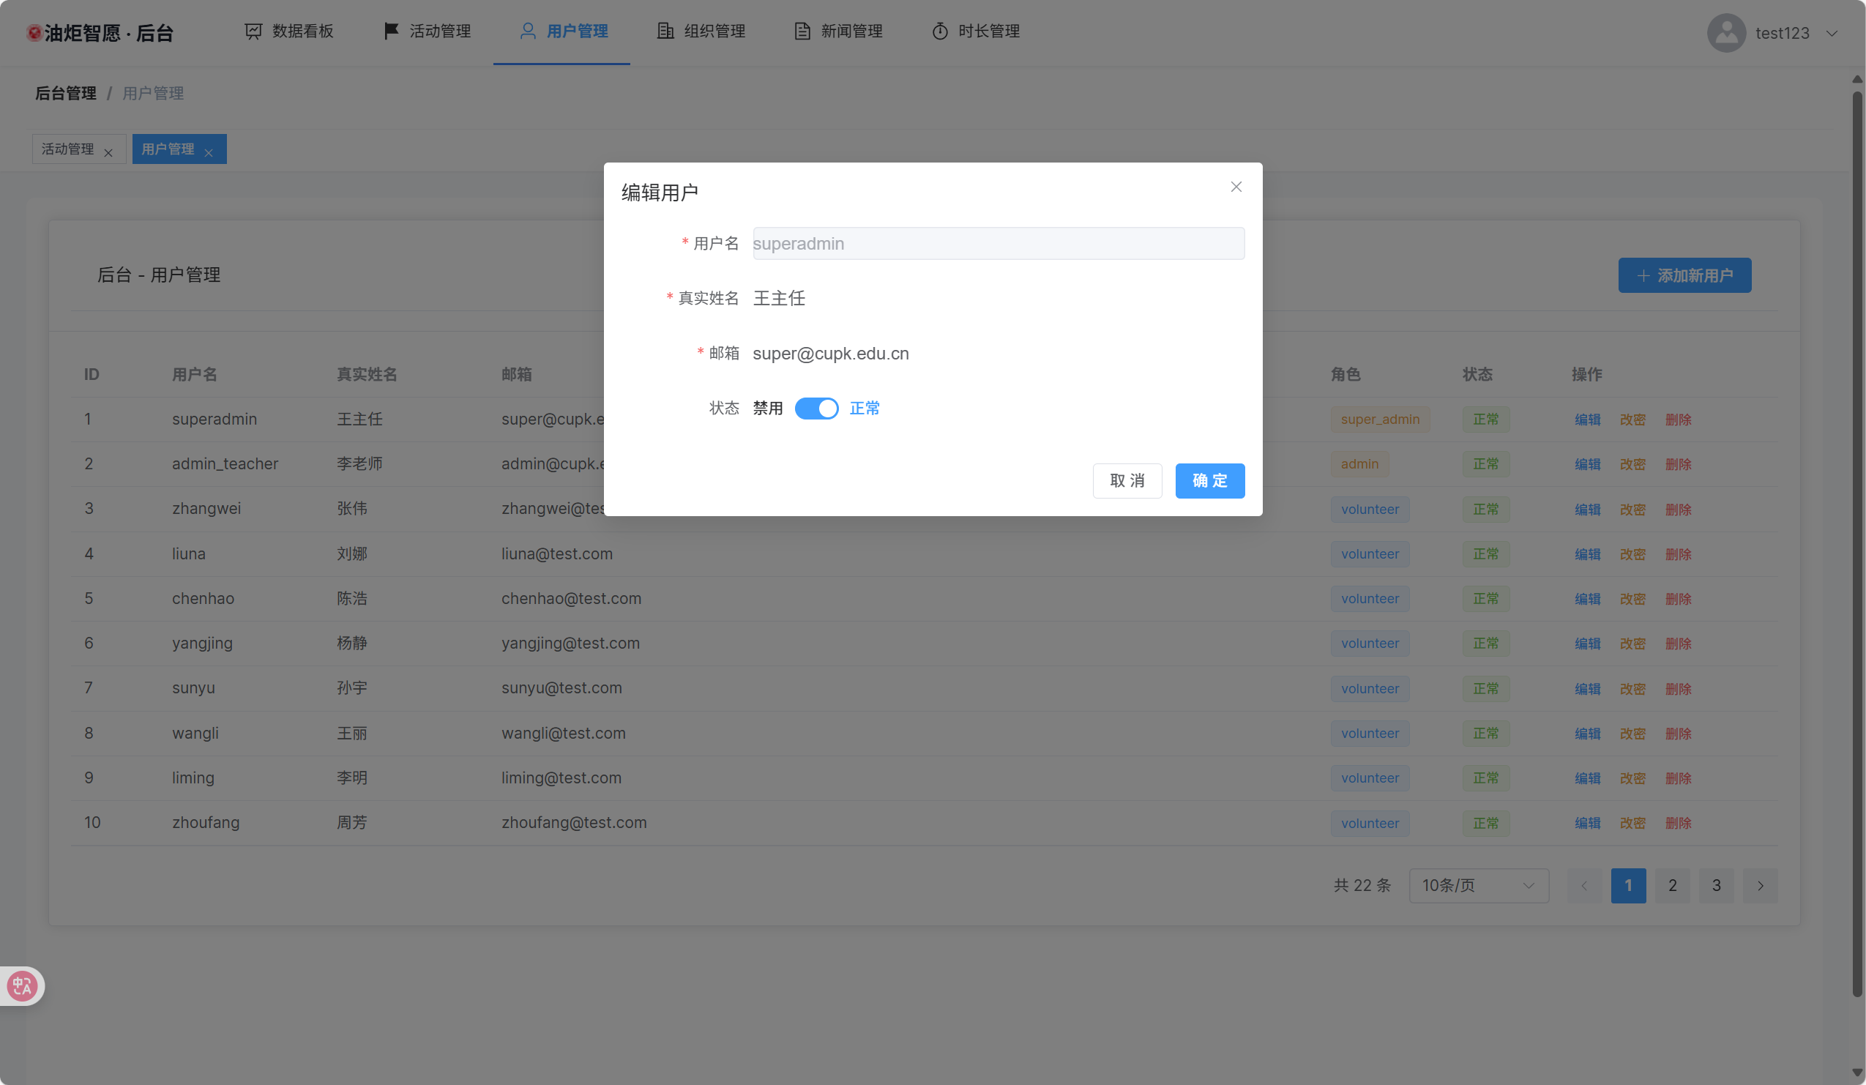

图 7‑43 更新用户密码

我们还设计了更改密码的功能，作为管理员，只可以知道用户新的密码是什么，并不能知道以前的旧密码是什么。

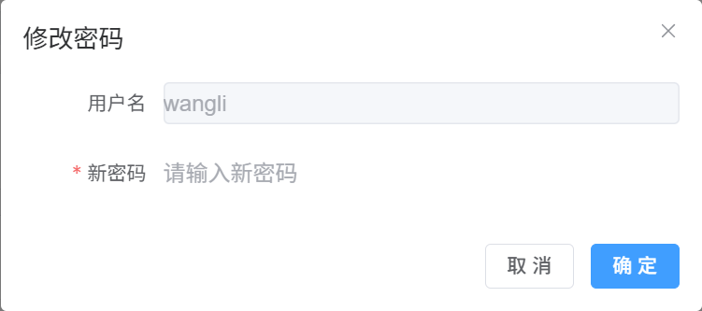

图 7‑44 修改密码

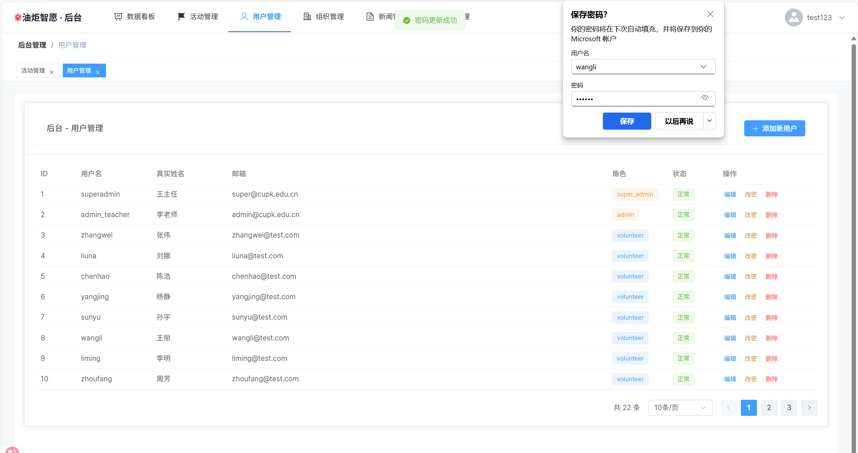

图 7‑45 修改成功

可以看到，后台日志正确输出

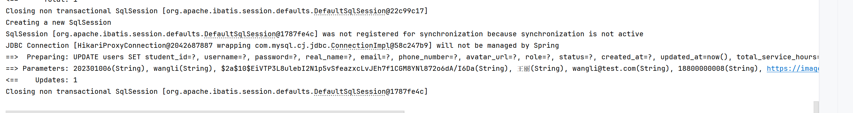

图 7‑46 后台密码修改日志

点击下方条数设置，可以更改每页展示的用户数量，这里选择50条每页，可以展示所有的用户，同时我们删除刚刚新建的用户。

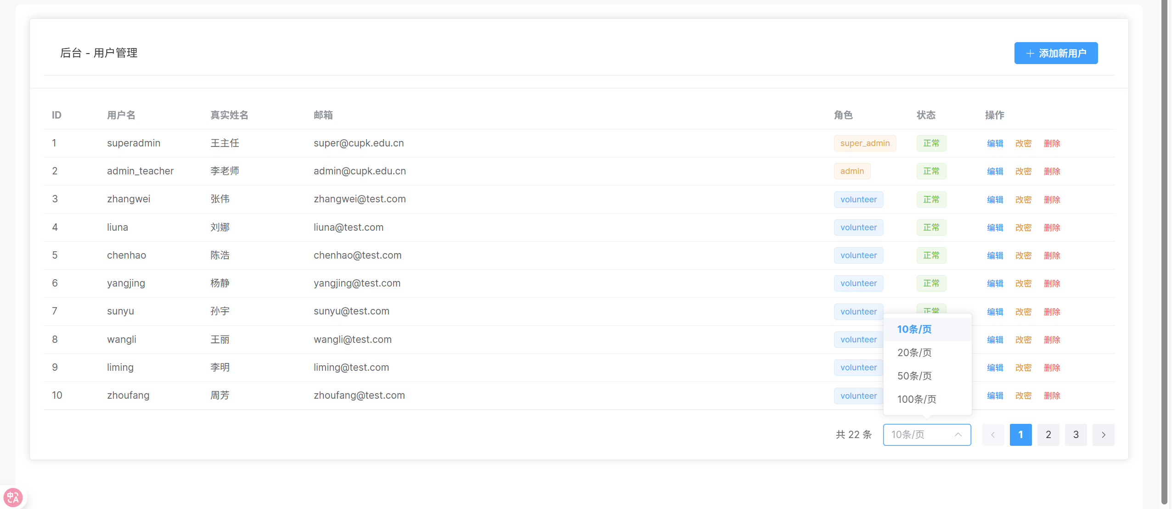

图 7‑47 用户列表分页

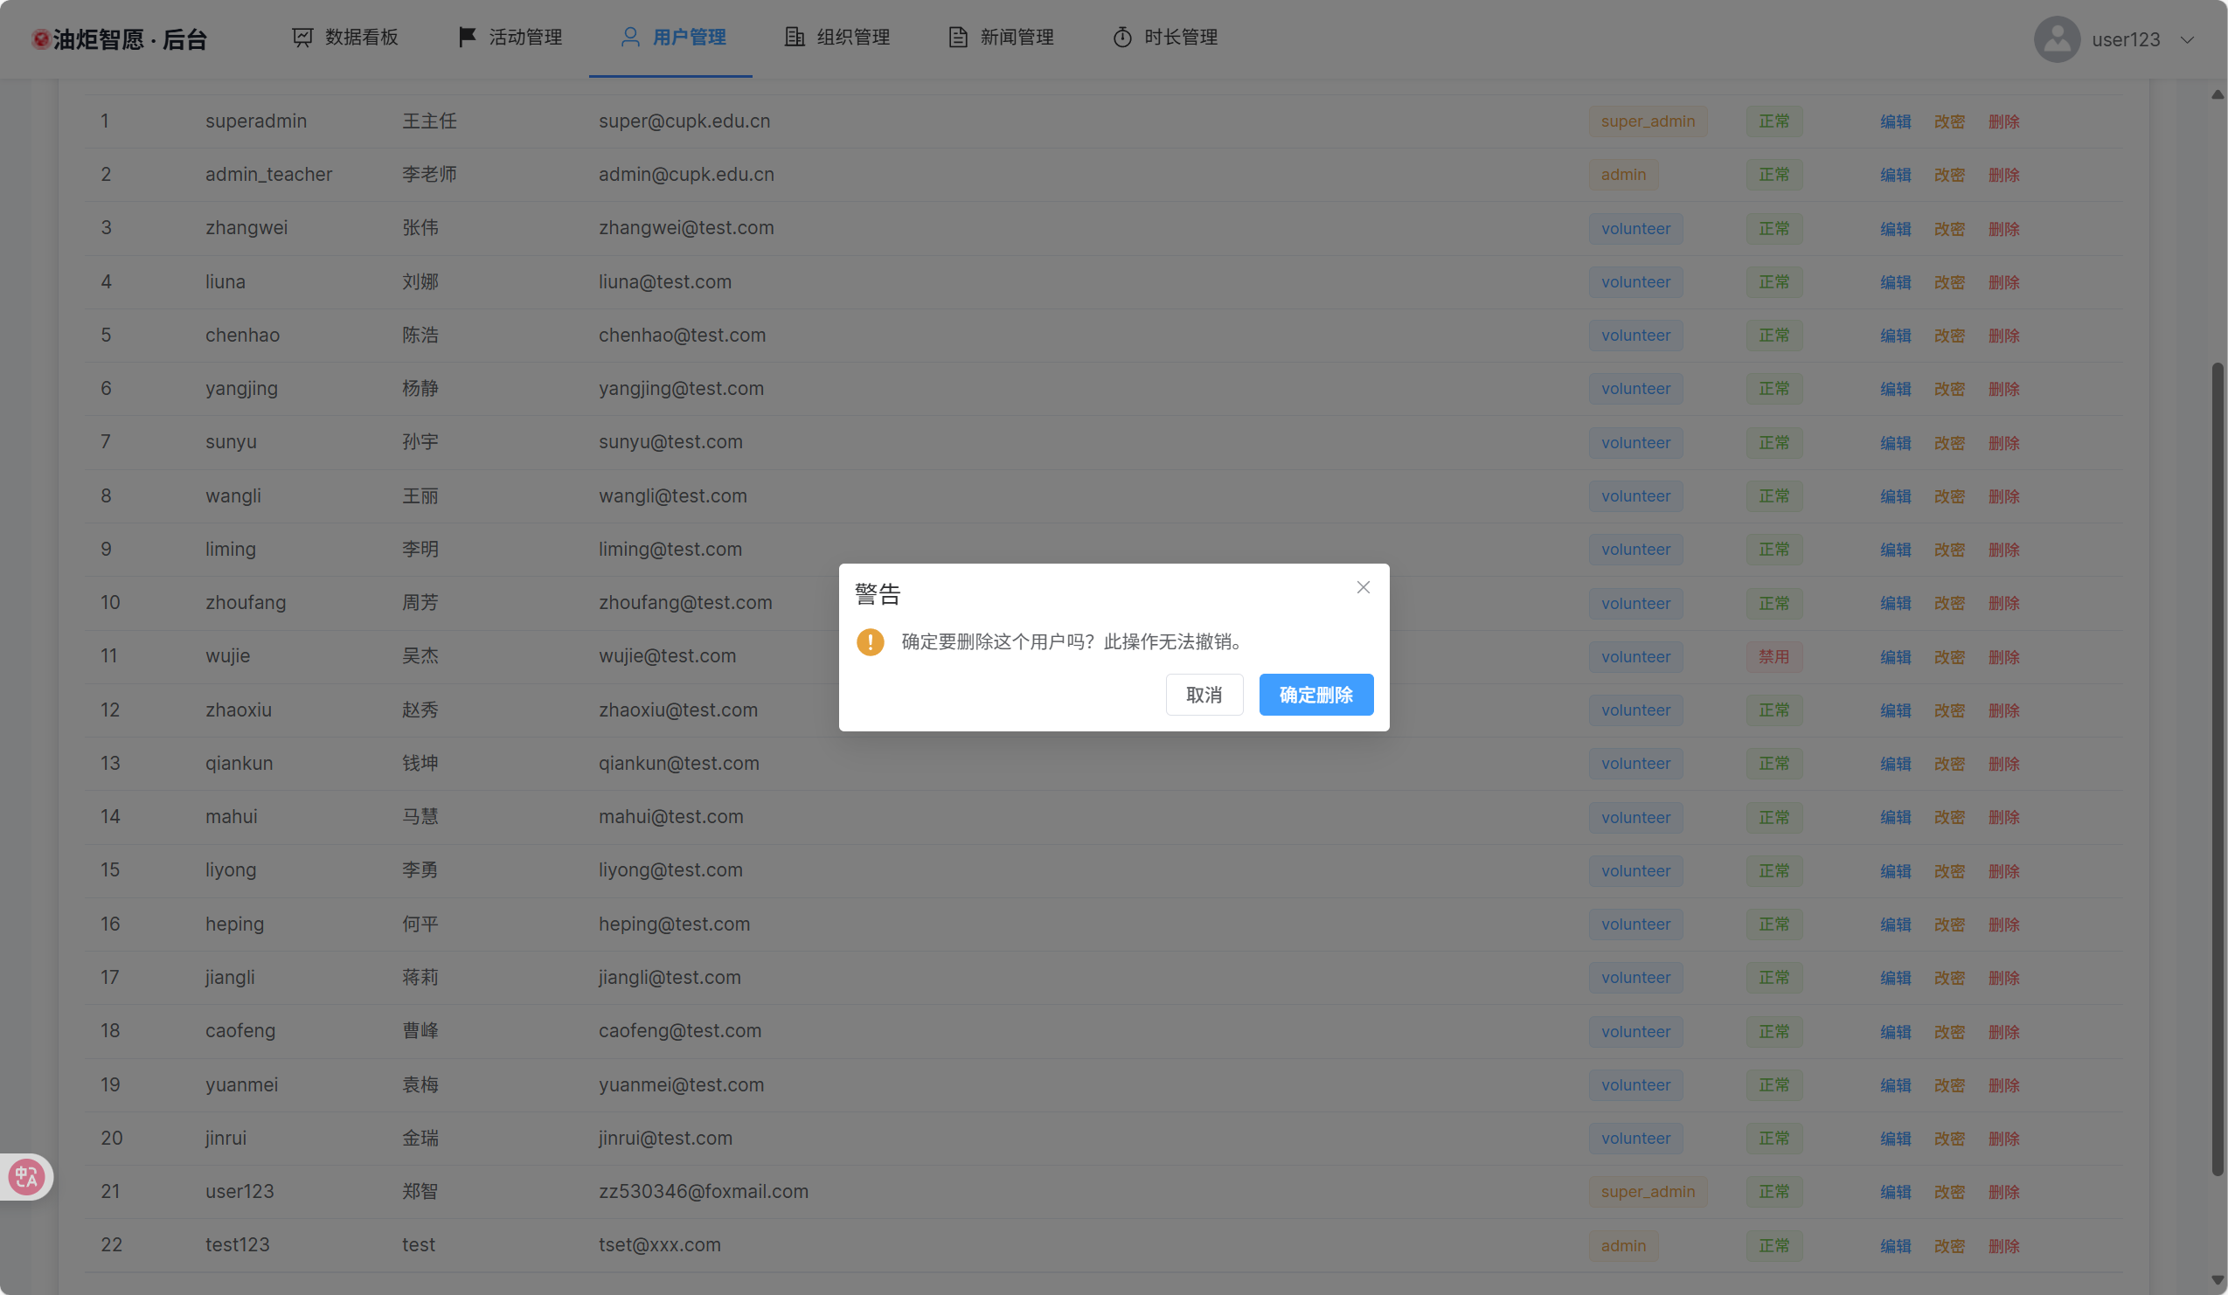

图 7‑48 删除用户

于此同时，后台输出了正确的日志

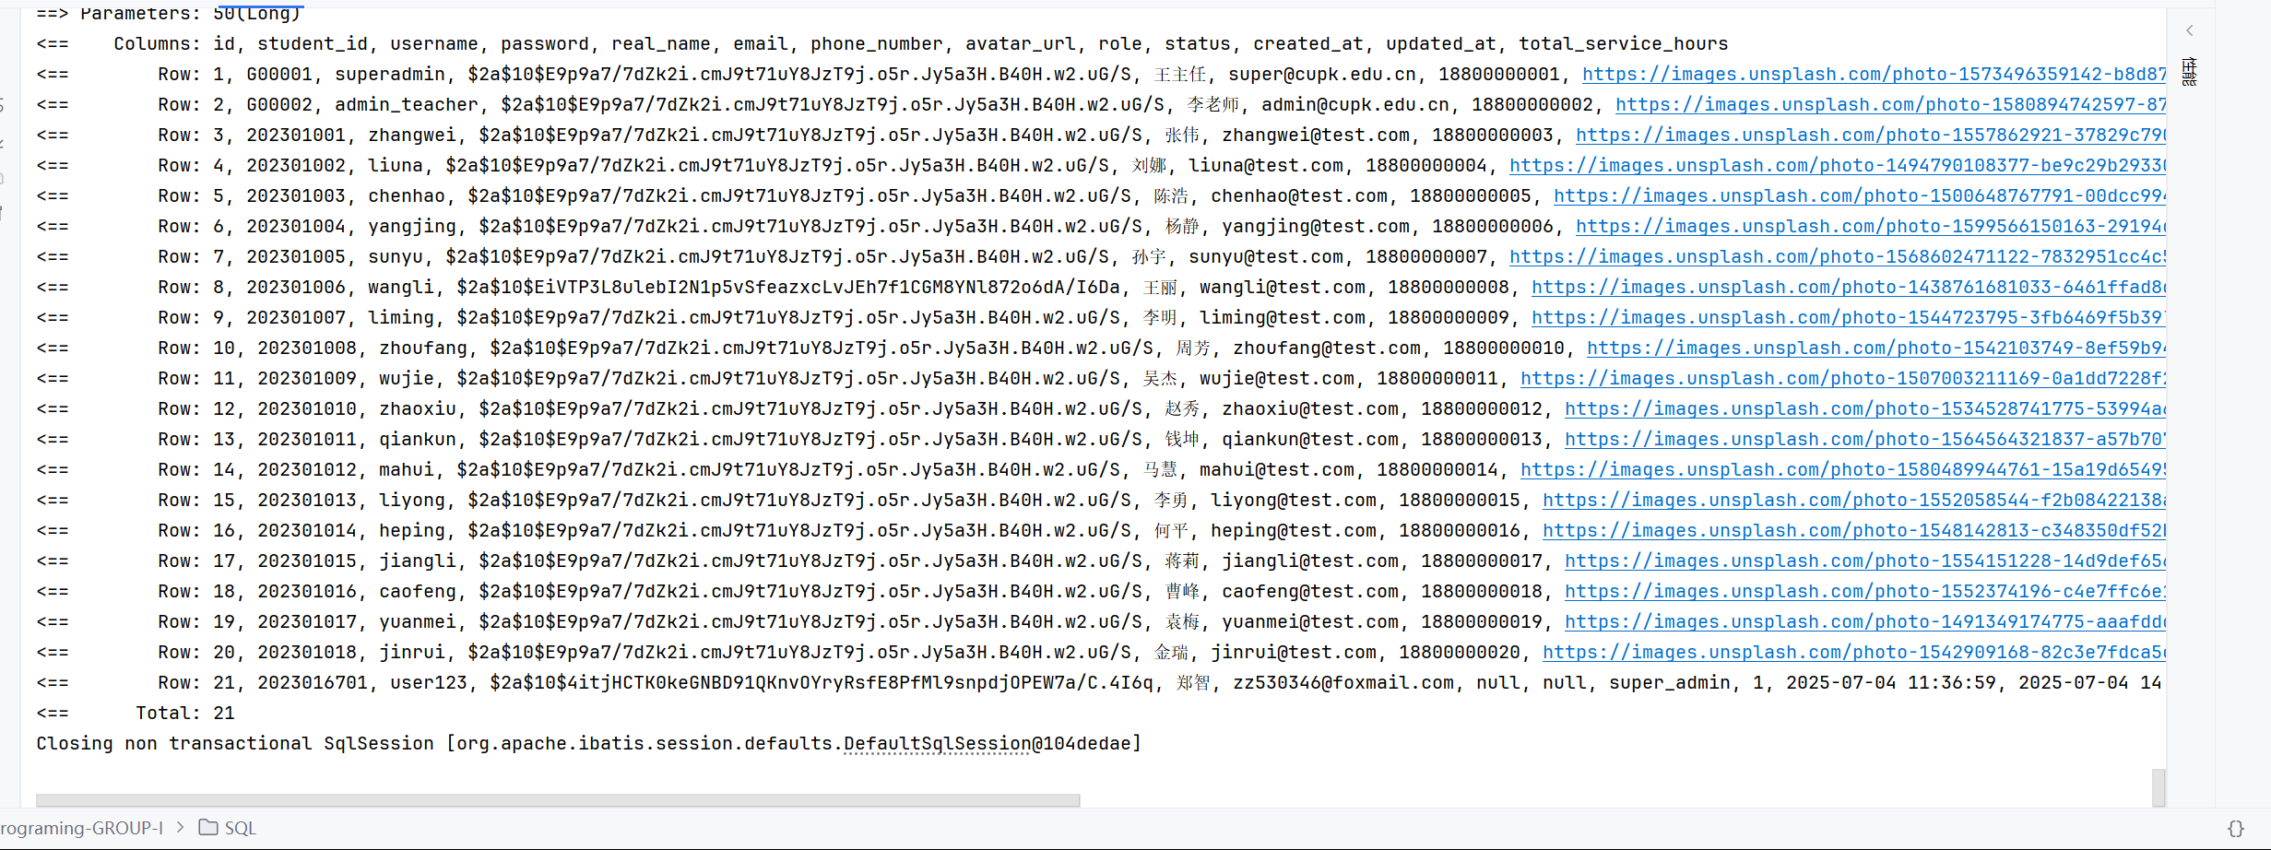

图 7‑49 后台删除日志

## 后台组织管理功能

大部分内容同上，我们这里只展示与前台交互的内容，当我们在前台点击加入某组织时，在后台管理界面可以看到对应的成员的加入申请。

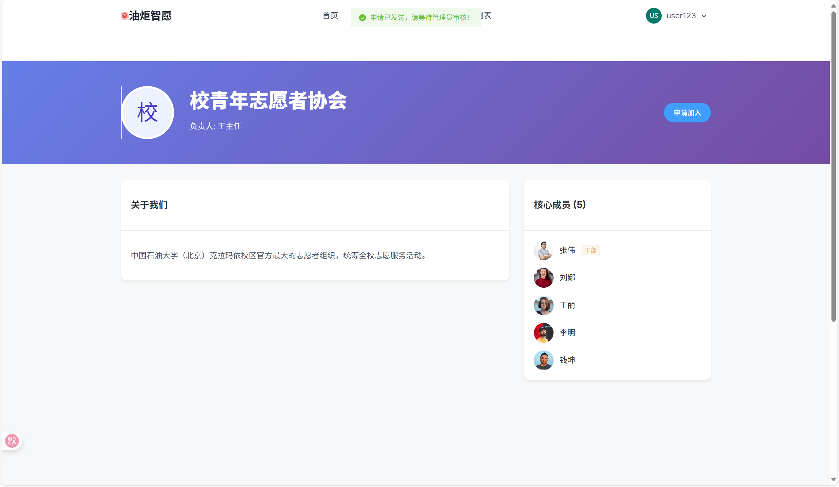

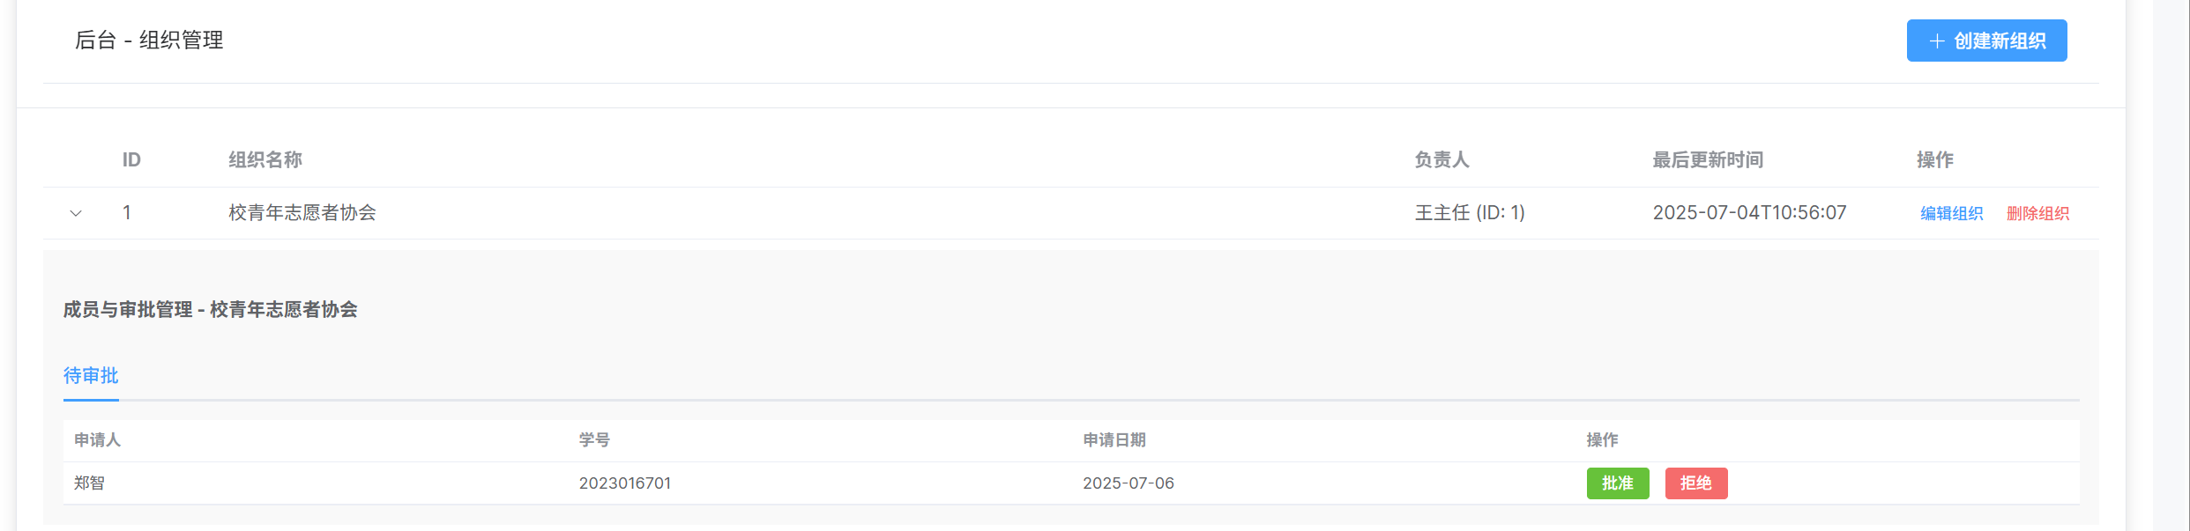

图 7‑50 申请加入组织

点击批准，回到前台，可以看到，核心成员中出现申请人的名字，说明已经成功加入该组织

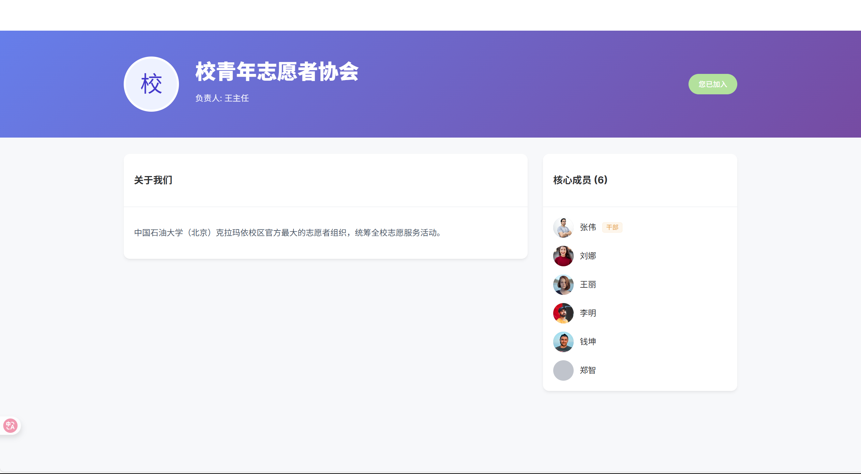

图 7‑51 前台加入成功

同时，后台输出正确的日志

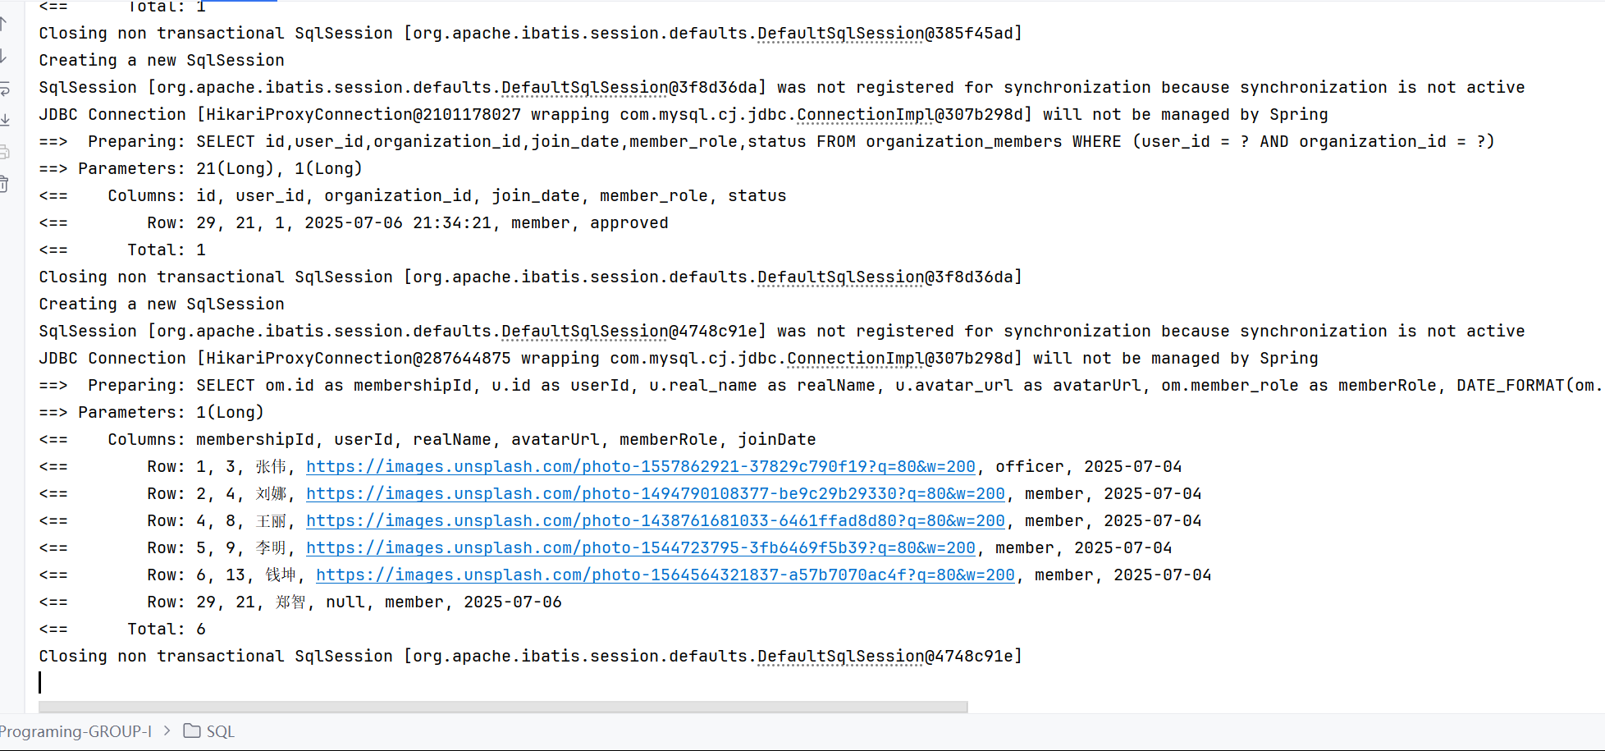

图 7‑52 后台加入成功日志

## 后台新闻管理功能

我们的新闻发布与修改均为markdown编辑器，排版方便美观。

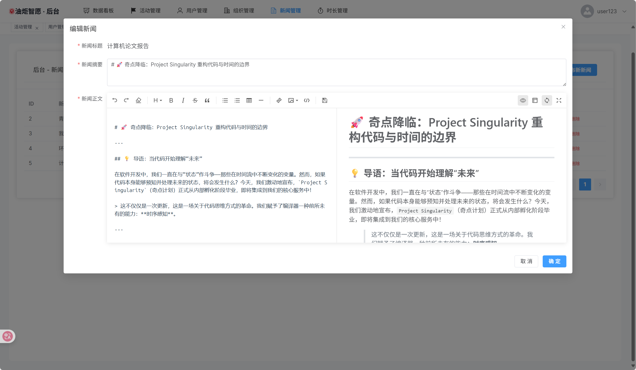

图 7‑53 后台编辑新闻

## 后台组织管理功能

这里是用来登记各个同学的志愿时长的，为了方便，我们可以从excel导入，这里也只演示通过excel导入的功能。

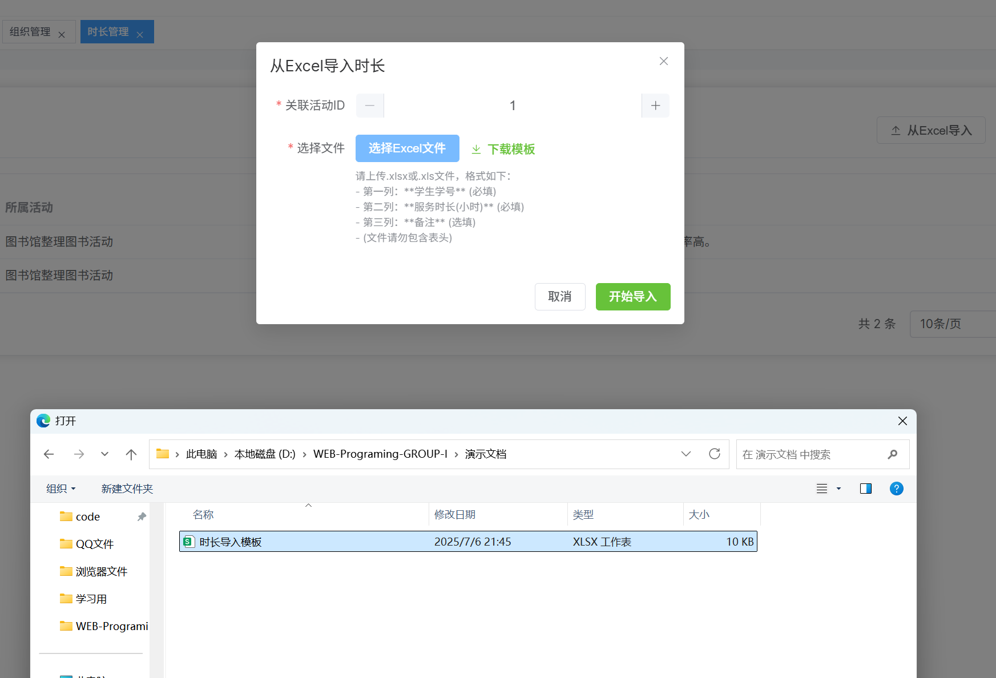

图 7‑54 后台导入志愿时长

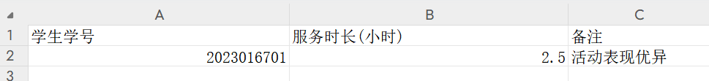

图 7‑55 时长表格

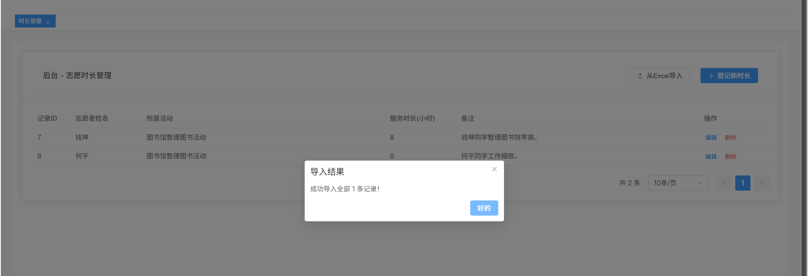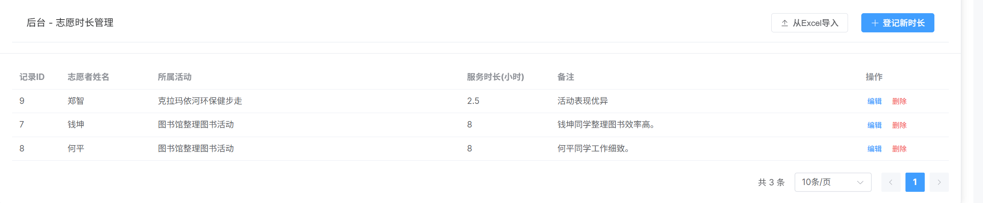

图 7‑56 导入成功

来到前台的个人主页，可以看到我们的志愿时长也已经被展示到了我们的主页。

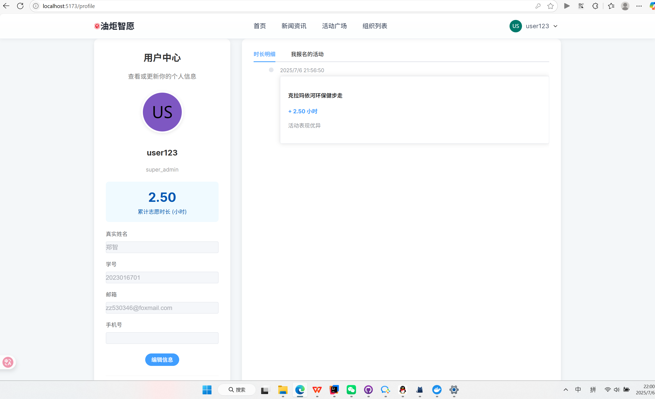

图 7‑57 前台展示

可以看到后台正确输出了日志。

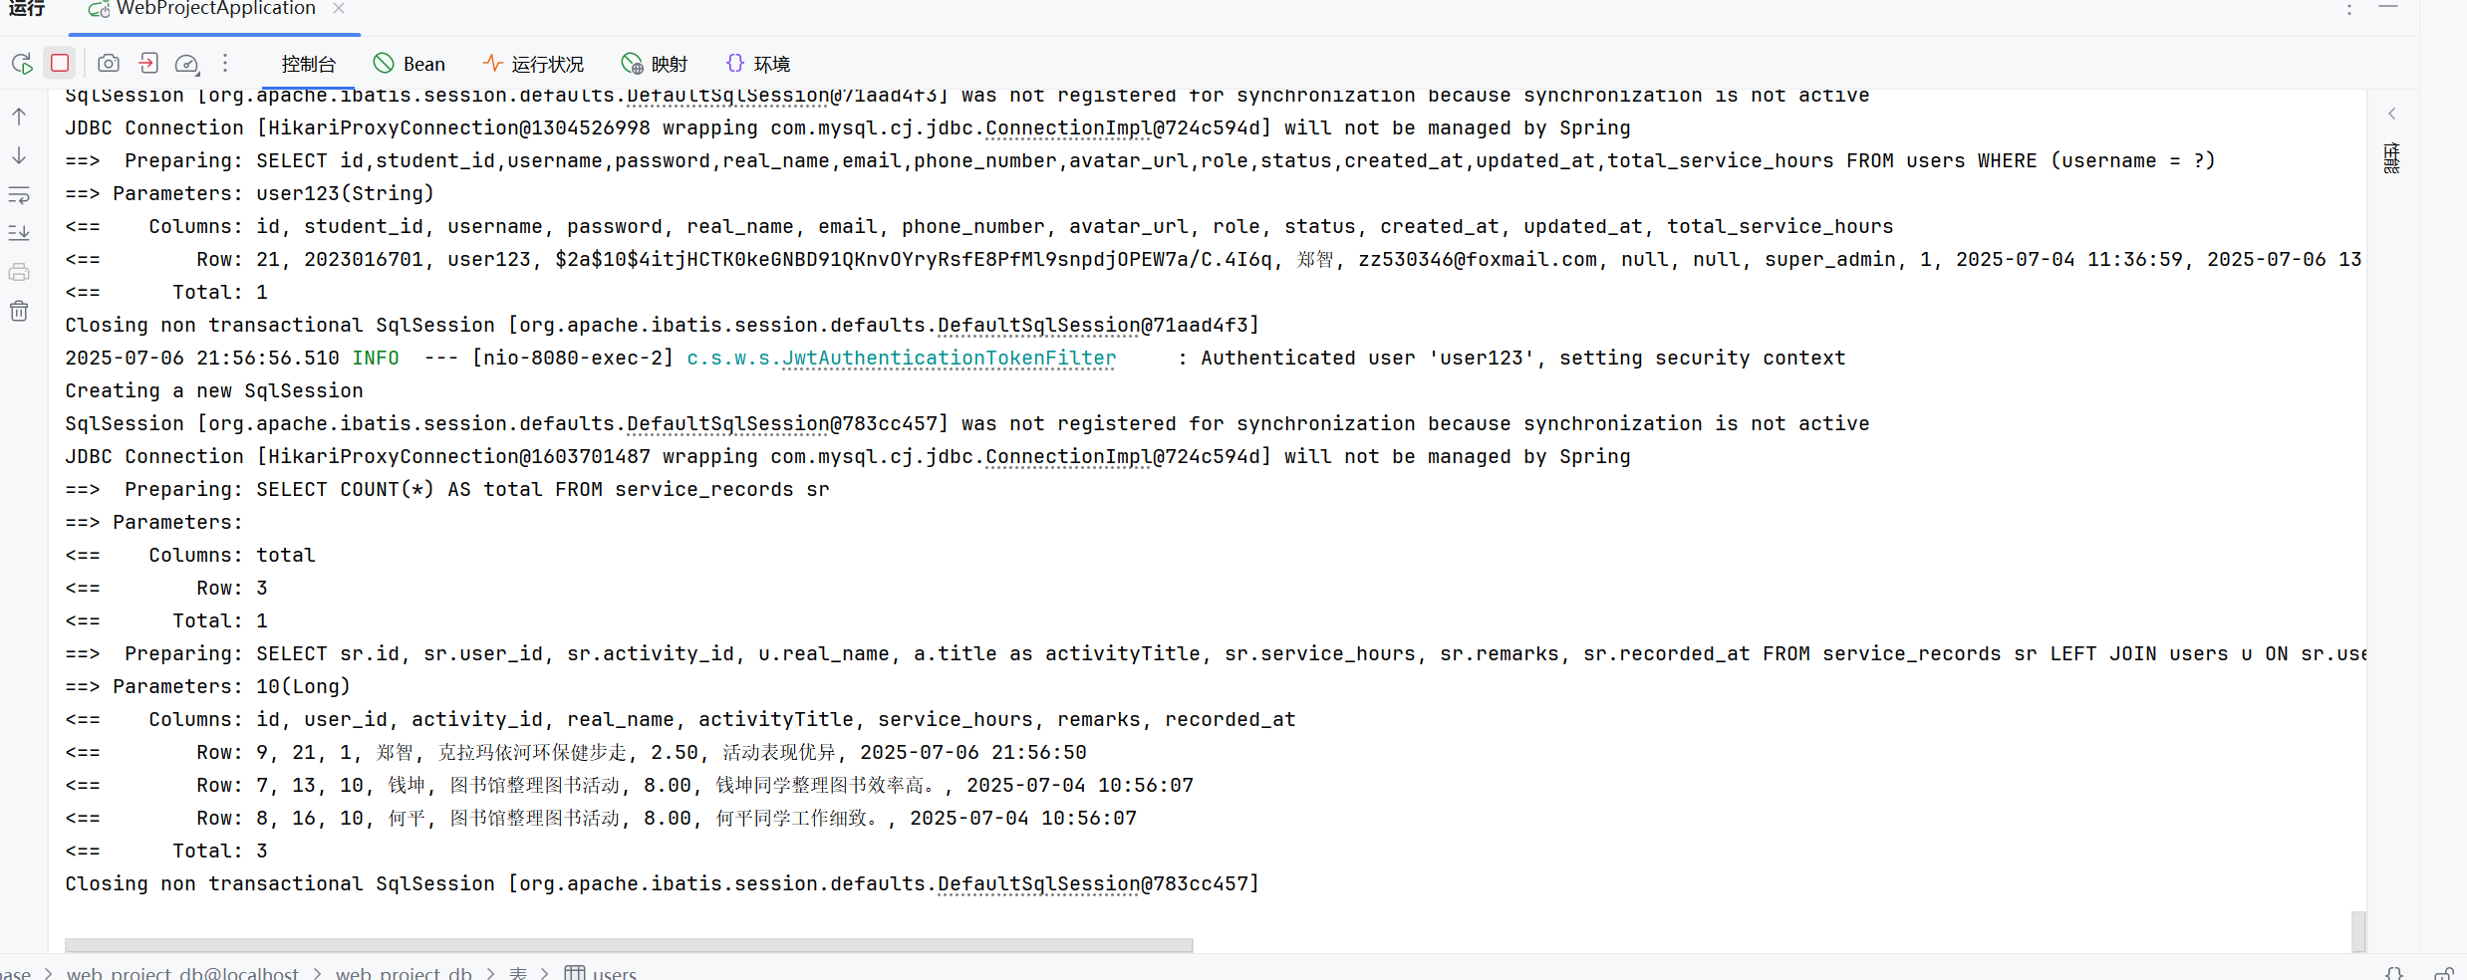

图 7‑58 后台日志输出

## 后台数据看板功能

可以快速看到近期网站相关的数据。

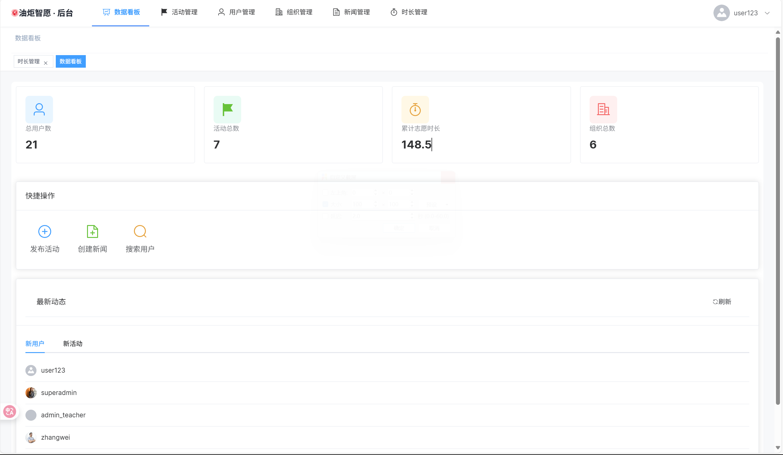

图 7‑59 后台数据看板

# 主要成果

本项目成功构建了一个功能完善、体验流畅的“油炬智愿”在线志愿服务平台。前端部分实现了用户、新闻、活动、后台管理等多个核心模块，打造了面向普通用户和后台管理员的两套完整操作界面。系统架构清晰，代码质量高，为平台的长期稳定运行和后续迭代打下了坚实的基础。可拓展性高。

## 关键技术

### 核心框架

**后端：Spring Boot**

作用：作为整个后端应用的基础框架，提供了快速开发、自动化配置和强大的生态整合能力。它简化了Java应用的搭建和部署，让开发者能更专注于业务逻辑。

代码体现：整个后端项目基于Spring Boot构建，使用了大量的注解如@RestController, @Autowired, @Service 等来管理组件和处理请求。

**前端：Vue.js (版本 3)**

作用：作为前端的核心框架，负责构建用户界面和处理用户交互。项目全面采用了Vue 3的 Composition API，使得代码逻辑更易于组织和复用。

代码体现：文件都使用了<script setup>语法，这是组合式API的典型特征。

### 前端技术栈

**状态管理：Pinia**

作用：作为Vue 3官方推荐的下一代状态管理库，用于集中管理应用的全局状态，如用户登录信息、Token等。它比Vuex更轻量、更易用，并提供了优秀的TypeScript支持。

代码体现：userStore.js 等文件完整定义了一个Pinia store，用于管理用户的认证状态和个人信息。

**UI组件库：Element Plus**

作用：提供了一套丰富、高质量的UI组件，极大地加快了前端界面的开发速度，并保证了UI风格的统一和美观。

代码体现：项目中的 .vue 文件大量使用了 el-table, el-form, el-dialog, el-button 等Element Plus组件。

**HTTP客户端：Axios**

作用：负责处理前端与后端API之间的所有网络请求。项目中通过封装Axios实例，实现了请求拦截（自动附加JWT Token）和响应处理等通用功能。

代码体现：在 userStore.js 和 serviceRecordAdminApi.js 中，都使用了封装好的 apiClient (即Axios实例) 来发起POST, GET等请求。

### 后端技术栈

**安全与认证：Spring Security + JWT**

作用：Spring Security负责整个应用的安全框架，包括认证（Authentication）和授权（Authorization）。JWT作为一种无状态的认证方案，被用于在前后端之间安全地传递用户信息。用户登录后，后端会生成一个JWT返回给前端，前端在后续请求中携带此Token以表明身份。

代码体现：后端的Controller中广泛使用了 @AuthenticationPrincipal 注解来获取当前登录用户的信息，这是Spring Security与JWT结合使用的典型方式。

**数据库持久层：MyBatis-Plus**

作用：作为一个强大的ORM框架，它在MyBatis的基础上提供了大量的增强功能，特别是无需编写XML即可实现单表的增、删、改、查，并提供了强大的条件构造器，极大简化了数据库操作。

代码体现：在多个 ServiceImpl 文件中，都直接调用了MyBatis-Plus提供的 save, updateById, removeById, page 等方法，而无需手写SQL语句。

### 数据库

**MySQL**

作用：作为项目的数据存储后端，是一个成熟、稳定、应用广泛的关系型数据库，负责持久化存储所有业务数据，如用户信息、活动信息、新闻、报名记录等。

## 技术创新点

• **高度复用的认证/新闻详情视图设计:** AuthView.vue 组件通过一个mode属性，巧妙地将普通用户和管理员的登录/注册功能整合于一体。这种设计不仅大幅减少了代码冗余，也统一了认证流程的UI和逻辑，降低了维护成本。

新闻详情则通过以下方式实现了高度的模板化复用：动态路由(Dynamic Routing): 它的路由被设置为/news/:id这样的形式。id是一个动态参数，这使得/news/1,/news/2,等无数个不同的URL都能指向并复用这同一个组件。它在onMounted生命周期钩子中，首先通过useRoute().params.id获取当前URL中的新闻ID。然后，它使用这个ID调用getNewsDetail(newsId)API去后端获取特定新闻的数据。最后，它将获取到的数据（标题、作者、Markdown内容、点赞数等）填充到页面的各个部分进行渲染。

• **体验优先的后台多标签页架构:** AdminLayout.vue 中通过 <keep-alive> 组件结合Pinia状态管理 (useTagsViewStore)，实现了一个高性能的多标签页导航界面。该架构能缓存已打开的管理页面，用户在切换标签时无需重新加载组件和请求数据，体验媲美桌面应用程序，这对于需要频繁操作后台的管理员来说是巨大的效率提升。

• **强大的数据批量处理能力:** ServiceRecordManagement.vue 中的Excel批量导入志愿时长功能是本项目的核心亮点之一。

它不止是简单的文件上传，而是提供了一套完整的用户工作流：允许用户下载格式模板、指定关联的活动ID、上传文件并获得明确的后端处理结果反馈。这解决了后台大量数据手动录入的痛点，体现了对实际业务场景的深入理解和技术转化能力。

• **清晰的模块化API服务层:** 项目没有将API请求散落在各个组件中，而是建立了独立的services目录，按模块封装了所有的API调用函数（如getServiceRecords, likeNews）。这种分层设计使得组件逻辑纯粹，API的变更也只需修改服务层文件，极大地提高了项目的可测试性和可维护性。

# 经验总结

• **关于技术栈**

**(1)技术选型**

后端采用Java Spring Boot，前端用Vue，数据库用MySQL，接口文档用Apifox管理。构建Maven多模块项目，分层清晰，便于维护和扩展。前后端分离，响应结构标准化，方便前端对接。

**(2)权限控制与安全保障**

1.所有后台接口均实现管理员权限校验，采用JWT或Session方式鉴权。

2.关键操作如数据导入导出、删除、角色分配等均需二次确认，防止误操作。

3.日志记录所有敏感操作，便于追溯。

4.前端表单校验必填项和格式，后端对所有入参做二次校验，防止非法数据入库。

5.统一异常处理机制，返回友好错误信息，便于前端展示和用户理解。

• **关于架构设计**

**1.需求分析与模块设计**

项目初期，团队与需求方多轮沟通，梳理出用户管理、活动管理、新闻管理、服务时长管理等核心模块。

每个模块进一步细化功能点，明确接口需求和数据流转，提前绘制ER图和接口文档，减少后期返工。

**2.统一环境配置**

采用Docker服务器，拉取统一版本镜像，避免版本冲突。

统一构建前后端框架，使用Github托管，将冲突文件等逐步解决，避免冲突堆积。

• **关于团队协作**

通过这次小学期，我们深刻认识到：技术和架构是项目的骨架，而高效的团队协作则是让团队项目得以顺利推进的必要条件。

本次项目的顺利进行有以下几点经验：

**1.团队成员团结奋斗**

面对困难和难缠的Bug，我们能够积极讨论，共同寻找解决方案；在任务分配上，大家能够根据各自的特长主动承担，并在需要时互相帮助，形成了良好的团队氛围。

**2.优质、考虑全面、表达清晰的接口文档**

这是本次项目协作中的一大亮点，极大地减少了因接口理解不一致而导致的沟通成本和返工问题。我们利用详细的Markdown文档，明确了每个接口的URL、请求方法、请求参数、响应数据结构和错误码，还对每个字段的含义进行了详细说明。它成为了前后端开发人员之间最可靠的“契约”，极大地减少了因接口理解不一致而导致的沟通成本和返工问题。

**3.统一的培训与规范**

在项目初期，我们进行了统一的技术规范培训，并约定了代码风格和代码组织架构。

前期部分同学对Git操作不熟悉，遇到了未通过dev分支，直接合并到main分支的情况。导致main时间线领先于dev分支，打乱了工作流。之后查阅资料，通过main“反向”合并到dev，使dev分支时间线与main保持一致。

# 任务分工

|  |  |  |  |
| --- | --- | --- | --- |
| 组长 | 郑智 | 贡献度 | 26% |
| 工作内容 | 1、后端开发：负责后台管理系统的整体架构设计与实现，包括用户、活动、组织、新闻、管理模块的Controller、Service、Mapper层开发；主导数据库表结构设计与SQL脚本编写。  2、前端开发：负责后台管理系统的所有Vue页面开发，包括仪表盘、各资源管理表格、新增/编辑弹窗、以及多标签页导航等功能的实现。  3、文档编写：负责项目技术栈/软件操作/第7章主要内容等文档的整体撰写与整合、API接口文档（Apifox）的设计与维护。  4、其它工作：项目规划、技术选型、任务分配、代码合并与审查、以及团队协作的日常协调;展示视频制作、剪辑。 | | |
| 组员1 | 周程 | 贡献度 | 21% |
| 工作内容 | 1、后端开发：AI功能开发与实现、新闻相关功能实现。  2、前端开发：AI功能对应前端功能实现、新闻列表功能对应前端功能实现、Markdown嵌入。  3、文档编写：第7章主要内容、5.1节编写、接口文档。  4、其他工作：Github仓库维护、展示视频剪辑。 | | |
| 组员2 | 胡林森 | 贡献度 | 22% |
| 工作内容 | 1.后端开发：负责用户认证系统、核心业务（Excel导入/导出、时长录入）及系统安全（Spring Security）与跨域配置。  2.前端开发：主导登录注册、个人中心及数据管理（时长导入/导出）等关键模块前端实现、协助后台管理前端迭代优化。  3.文档撰写：承担项目报告的整体框架设计与核心章节（1-3章、各模块描述、8.1、8.2节）的撰写，并负责所有业务流程图的绘制。  4.其他工作：担任代码库（GitHub）维护者，负责代码审查与合并，并为团队成员提供技术支持与Debug协助；展示视频简单剪辑。 | | |
| 组员3 | 郭人禄 | 贡献度 | 21% |
| 工作内容 | 1、后端开发：  活动广场、活动详情相应接口开发与实现  2、前端开发：  活动广场、活动详情相应页面的实现  3、文档编写：  文档附录接口，第5章模块描述，界面设计，第四章功能架构图，部分排版  4、其它工作：  接口测试，代码合并 | | |
| 组员4 | 贺仁铭 | 贡献度 | 10% |
| 工作内容 | 1、后端开发：登录注册模块开发  2、前端开发：登录注册前端奠基  3、文档编写：ER图绘制、数据库设计分析、展示PPT制作  4、其它工作：功能测试、调试；配合团队工作；积极学习前后端开发。 | | |

# 附录

## 接口明细

| **序号** | **Api接口** | **请求方式** | **用途** |
| --- | --- | --- | --- |
| 1 | /api/auth/register | POST | 用户注册 |
| 2 | /api/auth/login | POST | 用户登录 |
| 3 | /api/profile/me | GET | 获取当前用户信息 |
| 4 | /api/profile/me | PUT | 更新当前用户信息 |
| 5 | /api/profile/service-records | GET | 查询服务时长明细 |
| 6 | /api/profile/enrollments | GET | 查询已报名的活动 |
| 7 | /api/news | GET | 查询新闻列表 |
| 8 | /api/news/{id} | GET | 查询新闻详情 |
| 9 | /api/news/{id}/like | POST | 点赞新闻 |
| 10 | /api/activities | GET | 查询活动列表 |
| 11 | /api/activities/{id} | GET | 查询活动详情 |
| 12 | /api/activities/{id}/enroll | POST | 报名活动 |
| 13 | /api/activities/{id}/enroll | DELETE | 取消报名接口 |
| 14 | /api/organizations | GET | 查询组织列表 |
| 15 | /api/organizations/{id} | GET | 查询组织详情 |
| 16 | /api/organizations/{id}/apply | POST | 申请加入组织 |
| 17 | /api/organizations/{id}/leave | DELETE | 退出组织 |
| 18 | /api/admin/dashboard/stats | GET | (管理员)获取看板统计数据 |
| 19 | /api/admin/activities | POST | (管理员)发布新活动 |
| 20 | /api/admin/activities/{id} | PUT | (管理员)更新活动接口 |
| 21 | /api/admin/activities/{id} | DELETE | (管理员)删除活动接口 |
| 22 | /api/admin/activities/{id}/enrollments | GET | (管理员)查看活动报名名单 |
| 23 | /api/admin/activities/{id}/enrollments/export | GET | (管理员)导出活动报名表 |
| 24 | /api/admin/organizations | POST | (管理员)创建新组织 |
| 25 | /api/admin/organizations/{id} | PUT | (管理员)更新组织 |
| 26 | /api/admin/organizations/{id} | DELETE | (管理员)删除组织 |
| 27 | /api/admin/service-records | POST | (管理员)登记服务时长 |
| 28 | /api/admin/service-records | GET | (管理员)获取时长记录列表 |
| 29 | /api/admin/service-records/{id} | PUT | (管理员)更新服务时长 |
| 30 | /api/admin/service-records/{id} | DELETE | (管理员)删除服务时长 |
| 31 | /api/admin/service-records/import | POST | (管理员)从Excel导入时长 |
| 32 | /api/admin/service-records/template | GET | (管理员)下载时长导入模板 |
| 33 | /api/admin/users | GET | (管理员)获取用户列表 |
| 34 | /api/admin/users | POST | (管理员)创建用户 |
| 35 | /api/admin/users/{id} | PUT | (管理员)更新用户 |
| 36 | /api/admin/users/{id} | DELETE | (管理员)删除用户 |

## 开发历程与心得

|  |  |
| --- | --- |
| 组长 | 郑智 |
| 开发历程与心得 | **开发历程：**  作为组长，负责项目的整体规划与任务分配，确保团队成员的工作协调一致。  1.主导了后端框架的搭建，包括 Spring Boot 的配置和 MyBatis 的集成。  2.设计了数据库的表结构，确保数据的完整性和高效查询。  3.解决了开发过程中遇到的技术难题，例如 Docker 容器化部署和接口性能优化。  4.完成后台管理前后端开发，  5.在项目后期，负责代码的最终审核和测试，确保项目质量达到预期标准。同时，参与了 CI/CD 流程的设计，确保代码能够自动化构建和部署。  6.在团队协作中，组织了多次培训，帮助组员解决开发中的问题，并推动了技术的共同进步。  **心得：**  作为组长，最大的挑战是平衡技术开发与团队管理。通过这次项目，我学会了如何高效沟通和分配任务，同时也提升了自己的技术能力。团队协作让我意识到，明确的目标和合理的规划是项目成功的关键。此外，技术分享和知识传递让我感受到团队成长的价值。 |
| 组员1 | 周程 |
| 开发历程与心得 | **开发历程：**  负责项目的测试与部署，完成了AI功能API调用的部署。  在项目后期，参与了数据库的备份与恢复测试，确保数据的安全性和可靠性。同时，解决了 Docker 容器间的网络通信问题，确保服务的稳定运行。  在团队协作中，主动分享了测试和部署的经验，帮助组员理解测试的重要性。  **心得：**  通过这次项目，我对测试的重要性有了更深刻的认识，同时也掌握了 API原理等相关技术。项目让我意识到，稳定的部署流程是项目成功的保障。 |
| 组员2 | 胡林森 |
| 开发历程与心得 | **开发历程：**  我深度参与了从后端的用户认证、时长批量导入等核心功能开发，到对应前端的模块实现与迭代，再到项目文档的撰写与流程图绘制的全过程。  **心得：**  本次全栈项目开发是一次宝贵的实战历练。这段经历让我深刻体会到，一个成功的项目不仅依赖于扎实的技术实现，更离不开高效的团队协作。  我有几点收获：  第一，是团队的力量。 面对棘手的Bug，是集体的智慧让我们攻克难关；清晰的分工与互助，是项目高效推进的保障。  第二，是规范的价值。 一份优质、清晰的接口文档，是前后端协作的“契约”，它极大地降低了沟通成本；而统一的编码规范，则让我们的代码库清晰、可维护。  第三，是流程的重要性。通过解决几次次因Git分支合并失误等，我对新功能应建立新feature分支的认识更加深刻，并且在实践中逐步养成习惯，后期冲突明显减少。 |
| 组员3 | 郭人禄 |
| 开发历程与心得 | **开发历程**  1.需求分析与接口设计  在接到任务后，首先仔细阅读了 Apifox 中提供的 API 设计文档，明确了四个核心接口的功能和数据结构。  根据接口文档，梳理了前后端交互的逻辑流程，特别是 isEnrolled 字段对前端按钮状态控制的重要性。  制定了详细的开发计划，包括数据库设计、接口实现、页面搭建、测试验证等阶段。  后端开发  2.基于 Spring Boot 框架完成了活动模块的核心接口开发：  查询活动列表（GET /api/activities）：支持分页和分类筛选。  查询活动详情（GET /api/activities/{id}）：返回详细信息并判断用户是否已报名。  报名活动（POST /api/activities/{id}/enroll）：处理报名逻辑并校验名额。  取消报名（DELETE /api/activities/{id}/enroll）：确保用户只能取消自己已报名的活动。  使用 MyBatis Plus 进行数据库操作，优化了查询效率。  集成了 JWT 认证机制，确保只有登录用户才能进行报名或取消报名操作。  3.前端开发  使用 Vue.js 和 Element Plus 搭建了“活动广场”和“活动详情”页面：  “活动广场”页面实现了搜索、分页、按类别和地点筛选功能。  “活动详情”页面展示了活动的完整信息，并根据用户状态动态显示“立即报名”或“取消报名”按钮。  4.通过 axios 调用后端接口，统一处理响应数据和错误提示。  对页面进行了响应式布局适配，确保在不同设备上都能良好展示。  5.测试与调试  使用Apifox 对所有接口进行了功能测试，确保请求参数、响应格式、异常处理符合预期。  6.在前端页面中模拟各种场景（如无网络、接口报错、活动已满员等），增强用户体验和健壮性。  修复了多个因字段命名不一致、权限控制不到位导致的问题。  7.部署与上线支持  协助团队完成项目的本地打包和部署工作。  **心得**  1.规范先行，提高协作效率  接口设计遵循统一规范（如小驼峰命名、RESTful风格）极大地提升了前后端协作效率。  明确的响应结构使得前端可以统一处理成功与失败的情况，减少重复代码。  2.以用户为中心的设计思维  在前端页面开发中，注重用户体验，例如：  活动卡片点击即可跳转详情，减少操作步骤。  报名按钮状态随用户行为变化，避免无效操作。  在后端接口中也考虑了用户身份验证和权限控制，确保系统安全性。  3.持续学习与技术积累  通过本次项目实践，深入掌握了SpringBoot+Vue的全栈开发流程。  熟悉了Apifox的使用方式，学会了如何高效管理接口文档并与开发过程同步更新。  提升了组件化开发意识，例如将公共样式封装为组件或CSS类，提高复用率。  4.沟通与文档并重  在开发过程中，积极与团队成员沟通接口变更和页面需求，避免了“闭门造车”式的开发。  文档不仅是交付物，更是开发过程中的指南针。清晰的文档有助于后期维护和新成员快速上手。  5.问题解决能力的提升  在开发过程中遇到了诸如字段类型不匹配、JWT解析失败、跨域问题等常见问题，通过查阅资料和调试逐步解决。  学会使用日志工具辅助排查问题，提高了调试效率。 |
| 组员4 | 贺仁铭 |
| 开发历程与心得 | **开发历程：**  在项目启动之初，面对一个完整的前后端分离项目，我的内心充满挑战。我主动承担了登录注册模块的开发任务，希望从最基础的用户入口开始，深入了解整个系统。  起初的过程并不顺利。尽管登录注册看似简单，但它涉及前端的表单处理、用户输入的校验、与后端API的通信，以及后端的用户数据存储、密码加密和会话管理等一系列我此前未曾接触过的技术细节。在尝试独立完成的过程中，我遇到了很多预料之外的困难，代码的进展一度陷入停滞。在团队的帮助与胡林森同学的指导、帮助下，逐步实现。这段从零开始摸索、不断试错和学习的经历，为我打开了Web全栈开发的大门。  **心得：**  对我而言，最初尝试开发登录注册模块时，我曾因能力不足而感到挫败。但正是这次挑战，让我看清了方向，并坚定了学习的决心。通过学习，我逐渐掌握前端开发，了解后端开发。 |

1. 将 Pinia store 中的 token 和 currentUser 状态都重置为 null。
2. 从浏览器的 localStorage 中移除 token 和 user 这两个项目。
3. 从axios实例的默认配置中删除了 Authorization 请求头